КОММЕРЦИЯЛЫҚ ЕМЕС АКЦИОНЕРЛІК ҚОҒАМ
ҚАЗАҚ ҰЛТТЫҚ АГРАРЛЫҚ ЗЕРТТЕУ УНИВЕРСИТЕТІ

ӘОЖ 631.4/5:633.324 Қолжазба құқығында

БАЙМУРАТОВ АЛИБЕК КЫДЫРХОЖАЕВИЧ

«Қазақстанның оңтүстік-шығысы жағдайында дәлме-дәл егіншілік жүйесінде ашық қара-қоңыр топырақтағы қоректік заттардың танапішілік өзгергіштігі»

6D080800 – Топырақтану және агрохимия

Философия докторы (PhD)
дәрежесін алу үшін дайындалған диссертация

Ғылыми кеңесшісі:
а.ш.ғ.к., профессор,
ҚазАШҒА академигі Бастаубаева Ш.О.
Шетелдік ғылыми кеңесшісі:
а.ш.ғ.д., профессор Мехмет Арслан

Қазақстан Республикасы
Алматы 2023
МАЗМҰНЫ

НормативтіК СІЛТЕМЕЛЕР………..........………...………..………… |  | 4
АНЫҚТАМАЛАР......…………….…………....………..………..…..……… |  | 5
БЕЛГІЛЕР МЕН ҚЫСҚАРТУЛАР...…...…………………….....……….. |  | 6
КІРІСПЕ ………………………...…………....……...…...………..…………. |  | 8
1 | ДӘЛМЕ-ДӘЛ ЕГІНШІЛІК ТЕХНОЛОГИЯСЫНЫҢ МАҢЫЗЫ
 | МЕН ЗЕРТТЕУ АЙМАҒЫНЫҢ ТАБИҒИ-КЛИМАТТЫҚ
 | ЖАҒДАЙЛАРЫ .......................................................……..…….…..... | 12
 | - Дәлме-дәл егіншілік жүйесі .......................................................... | 12
 | 1.2 Агротехнологиялар мен автоматты басқару жүйелерін енгізу арқылы топырақты агроэкологиялық бағалау .......……....….…...…. | 17
 | 1.3 Ауыл шаруашылығы дақылдарының өндірістік процесін басқару | 19
 | 1.4 Күздік бидайдың өндірістік процесінің ерекшеліктері ................ | 22
 | 1.5 Агроэкологиялық мониторинг үшін ұшқышсыз ұшу апараттарын пайдалану ….......………………………….…........................................ | 23
 | 1.6 Вегетациялық индекстер – деректерді жедел өңдеудің негізі | 25
 | 1.7 Зерттеу аймағының табиғи-климаттық жағдайы .......................... | 28
 | 1.8 Зерттеу аймағы топырақтарының жағдайы .................................. | 35
2 | ЗЕРТТЕУ ӘДІСТЕРІ МЕН НӘТИЖЕЛЕРІ ................................... | 41
 | 2.1 Зерттеу нысаны…...............…...…………..……….……..………... | 41
 | 2.2 Зерттеу әдістері ….........………..………………...………………... | 41
 | 2.3 Ғылыми сынақ алаңында топырақ құрамындағы қоректік заттарға агрохимиялық зерттеулер жүргізу ..................................................... | 43
 | 2.4 Топырақты агрохимиялық зерттеу және топырақты жылжымалы фосформен қамтамасыз етудің ішкі біртекті учаскелерге бөлу ......... | 45
 | 2.5 Агрохимиялық көрсеткіштердің танапішілік өзгергіштігі мен әртүрлілігі. Топырақтың танапішілік өзгергіштігін бақылауда жылжымалы элементтермен қамтамасыз ету .................................... | 54
 | 2.6 Суармалы ашық қара-қоңыр топырақтарға агрохимиялық бағалау | 56
 | 2.6.1 Суармалы ашық қара-қоңыр топырақтың физика-гранулометриялық қасиеттерін зерттеу .............................................. | 57
 | 2.6.2 Ашық қара-қоңыр топырақтың агрохимиялық көрсеткіштері ... | 58
3 | КҮЗДІК БИДАЙДЫҢ ӨНІМДІЛІГІНЕ ТЫҢАЙТҚЫШ- ТАРДЫҢ ӘСЕРІ ................................................................................. | 62
 | 3.1 Өсімдіктердегі негізгі қоректену элементтерінің құрамын талдау және олардың күздік бидайдың өнімділігімен өзара әсерін анықтау | 62
 | 3.2 Минералды тыңайтқыштардың мөлшерін арттырудың күздік бидай дәнінің өнімділігіне әсері ........................................................... | 70
 | 3.3 Күздік бидайдың фотосинтетикалық функциясы мен өнімділігі ... | 71
 | 3.4 Күздік бидайдың вегетациялық кезеңіндегі NDVI - индексін зерттеу ................................................................................................. | 80
4 | КҮЗДІК БИДАЙДЫҢ ӨНДІРІСТІК ПРОЦЕСІН БАСҚАРУ
 | ЖӘНЕ ОНЫҢ ЭКОНОМИКАЛЫҚ ТИІМДІЛІГІ ......................... | 86
 | 4.1 Күздік бидайдың өндірістік үрдісін басқаруда жүйесі .................. | 86
 | 4.2 Дәлме-дәл егіншілік жүйесінде суару кезінде өндірістік процесті басқару және жүзеге асыру бойынша ұсыныстар ............................... | 89
 | 4.3 Әр түрлі агротехнологияларды пайдалану арқылы күздік бидайды өндірудің экономикалық тиімділігі ....................................... | 93
 | ҚОРЫТЫНДЫ ……………................................................................ | 95
 | қОЛДАНЫЛҒАН ӘДЕБИЕТТЕР ТІЗІМІ…................…...…...…... | 99
 | ҚОСЫМШАЛАР......………………………….…………...………......... | 108

НормативтіК СІЛТЕМЕЛЕР

Бұл диссертация келесі стандарттарға сілтемелерді пайдаланды:
ГОСТ 2.105 - 95 Конструкторлық құжаттаманың бірыңғай жүйесі. Мәтіндік құжаттарға қойылатын жалпы талаптар.
ГОСТ 2.11-68 Конструкторлық құжаттаманың бірыңғай жүйесі. Бақылау жылдамдығы.
ГОСТ 6.38-90 Бірыңғай құжаттама жүйелері. Ұйымдастыру-тарату құжаттамасы жүйесі. Іс қағаздарын жүргізуге қойылатын талаптар.
ГОСТ 7.32-2001. Зерттеу есебі. Құрылым және дизайн ережелері.
ГОСТ 7.1-2003. Библиографиялық жазба. Библиографиялық сипаттама. Рәсімдеуге қойылатын жалпы талаптар мен ережелер.
ГОСТ 27593-88. Топырақтар. Терминдер мен анықтамалар.
ГОСТ 28168-89. Топырақтар. Үлгі таңдау.
ГОСТ 26205-91. Топырақтар. Фосфаттар нитраттарының жылжымалы қосылыстарын Мачигин әдісімен анықтау.
ГОСТ 26213-91. Топырақтар. Тюрин бойынша органикалық заттарды анықтау.
ГОСТ 16265-70. Ауыспалы егіс – егістіктер мен тыңайтқыштарды ғылыми негізделген уақыт бойынша алмастырып, танаптарға орналастыру
ГОСТ 12036-85; 12042-80 Бидайдың енгізу сапасы.

АНЫҚТАМАЛАР

Бұл диссертацияда келесі терминдерге сәйкес анықтамалар пайдаланылды:
Топырақ - құнарлы, күрделі полифункционалды және көп компонентті, тау жыныстарының беткі қабатындағы ашық көп фазалы құрылымдық жүйе, ол организмдердің, климаттың, жер бедерінің және уақыттың күрделі функциясы болып табылады.
Топырақ құнарлылығы – барлық қажетті жағдайлары бар өсімдіктердің өсіп-өнуін қамтамасыз ететін топырақтың негізгі функциясы.
Гумус – топырақтағы негізгі органикалық зат, оның құрамында жоғары сатыдағы өсімдіктерге қажетті қоректік заттар бар.
Тыңайтқыштар жүйесі – тыңайтқыштарды агротехникалық және ұйымдық-экономикалық шаралар кешенінде минералды және органикалық әсері мен кейінгі әсерін ескере отырып, олардың ұзақ мерзімді жоспарын ұйымдастыру.
NPK жалпы түрлері – топырақтағы азоттың, фосфордың және калийдің потенциалды мөлшері.
Қоректік заттардың тиімді түрлері арасында өсімдіктерге ең оңай сіңірілетін нитрат азоты, жеңіл гидролизденетін азот, жылжымалы фосфор, алмаспалы калий және т.б.
Тұқым енгізу нормасы – көшеттердің қалыпты тығыздығын және толық өнім алуды қамтамасыз ететін 1 гектарға себілген тұқым мөлшері.
Тыңайтқыш нормасы – аудан бірлігіне келетін тыңайтқыштардың жалпы жылдық мөлшері.
Тыңайтқыштар мөлшері – әрбір нақты жағдайда бір уақытта қолданылатын тыңайтқыш мөлшері. Олар әр гектарға (N, P₂O₅, K₂O және т.б.) әсер етуші заттың килограмымен, сондай-ақ тыңайтқыштың салмақ бірліктерімен көрсетіледі. Мұндай жағдайларда N₁₂₀P₆₀K₉₀ белгілері қолданылады.
Өсімдіктің қоректік заттарға қажеттілігі - бұл өсімдіктің әртүрлі мүшелерінде шоғырланған қоректік заттардың жалпы мөлшері.
Іріктеме – ең төменгі белгілі ботаникалық таксондар шеңберінде іріктеу нәтижесінде алынған және осы өсімдіктер тобын сол түрдегі басқа өсімдіктерден ерекшелендіретін белгілі бір белгілер жиынтығына (пайдалы немесе сәндік) ие мәдени өсімдіктер тобы.
Өнімділік – аудан бірлігіне келетін өсімдік шаруашылығы өнімінің мөлшері. Өнімділік гектар, центнер немесе тоннамен есептеледі.
Экономикалық тиімділік – өнімділікті арттыру (тонна немесе центнер) бірлігіне енгізілген 1 килограмм тыңайтқышының өтелуі.

БЕЛГІЛЕР МЕН ҚЫСҚАРТУЛАР

- ҚазЕӨШҒЗИ – Қазақ егіншілік және өсімдік шаруашылығы ғылыми-зерттеу институты
- БҰҰАжАШҰ – Біріккен Ұлттар Ұйымының Азық-түлік және ауыл шаруашылығы ұйымы
- ЗЖ – зерттеу жұмыстары
- SPC - ғылыми-өндірістік орталық
- ц/га – гектарына центнер
- АӨК – агроөнеркәсіптік кешен
- ТМД – Тәуелсіз Мемлекеттер Достастығы
- GPS - (ағылш. Global Positioning System) - жаһандық позициялау жүйесі
- ФБС – фотосинтетикалық белсенді сәулелену
- ALSZ - бейімделген ландшафттық егіншілік жүйесі
- ҚР – Қазақстан Республикасы
- ЖШС – жауапкершілігі шектеулі серіктестік
- ЖЖМ – жанар-жағармай материалдары
- ҒТБ – ғылыми-техникалық бағдарлама
- ҰМҒТСО – Ұлттық мемлекеттік ғылыми-техникалық сараптама орталығы
- NDVI (Normalized Difference Vegetation Index) – нормативті өсімдік дамуының индексі
- Млрд. адам - миллиард адам
- EMBRAPA - Бразилия ауылшаруашылық зерттеу корпорациясы
- Қаз ҰАЗУ – Қазақ Ұлттық аграрлық зерттеу университеті
- га - гектар
- т - тонна
- % - пайыз
- АБЖ - Автоматтандырылған басқару жүйесі
- БҰҰ - Біріккен Ұлттар Ұйымы
- ДЕ – дәлме-дәл егіншілік
- ҒНСПЖ - Ғаламдық навигациялық спутниктік позициялау жүйесі
- ГАЖ – Географиялық ақпараттық жүйе
- КОЭК – кен орнының электронды картасы
- БҚЕ - бағдарламалық қамтамасыз ету
- ҰҰА - ұшқышсыз ұшатын аппарат
- ГЛОНАСС - ресейлік жаһандық спутниктік навигация жүйесі
- ЖААОААЖ - Жергілікті ауыл шаруашылығын агроэкологиялық оңтайландырудың ақпараттық-анықтамалық жүйесі
- ЖҚЗ – жерді қашықтықтан зондтау
- МТП – машина-трактор паркі
- рН (лат. pondus Hydrogenii — «сутегінің салмағы»; рН) — белсенділік өлшемі
- ЭТА – элементарлы топырақ ареалы
- КӨҚЖУ – көктемгі өсімдіктердің қайта жандану уақыты
- ЫС - ылғал сыйымдылығы
- млн. т – миллион тонна
- см - сантиметр
- г / см³ - грамм сантиметр куб
- ⁰С - Цельсий градусы
- мг/экв – эквивалентке миллиграмм
- м - метр
- N - азот
- P - фосфор
- K - калий
- ГОСТ – мемлекеттік стандарт
- мг / кг - килограммға миллиграмм
- N - NО₃ – нитрат азоты
- Р₂О₅ – жылжымалы фосфор
- К₂О – алмаспалы калий
- V% - вариация коэффиценті
- ә.е.з – әсер ететін заттар

КІРІСПЕ

Тақырыптың өзектілігі. Дүние жүзінде халық санының өсуіне байланысты азық-түлік қауіпсіздігі мен оның жетіспеушілігі қазіргі таңның басты проблемалардың бірі. Осыған байланысты елімізде тауарды өндірудің орташа жылдық қарқыны жалпы тұтыну мен табыстың өсу қарқынына сәйкес келмейді. Нәтижесінде нарықтағы жетіспеушілік импорт есебінен толтырылады. Ал оның ішкі тұтынудағы үлесі өте маңызды болып қалады. Заман талабына сай түрлі технологиялардың дамуына қарамастан, елімізде топырақтың табиғи құнарлылығын пайдалану арқылы дәлме-дәл егіншілік шаруашылығы кеңінен қолданылып келеді. Республика бойынша астық өнімділігі орташа есеппен 1,5-2,0 ц/га шамасында болса, дамыған елдерде бұл көрсеткіш 6-8 ц/га жетеді [1]. Өнім төмендігінің себебі топырақты шамадан тыс ұзақ қолданып, оның қорындағы қажетті элеметтер мен органикалық заттардың азаюы, су мен жел эрозиясының артуы. Осыған орай, ауыл шаруашылығында азық-түлік дақылдарының азаюы мен олардың бәсекеге қабілеттілігі төмендеуде.
Табиғатқа кері әсер етпей өнеркәсіпті дамыту, жоғары дәрежелі өнім алу мәселелерін шешуде табиғи ресурстарды басқарудың кешенді құралы - агротехнологиялық дәлме-дәл егіншілік жүйесі болып табылады.
Қазіргі уақытта көптеген елдерде дәлме-дәл егіншілік жүйесі кеңінен танымал. Дәлме-дәл егіншілік - бұл өсімдіктердің тіршілік ету ортасының ішкі өзгергіштігін ескере отырып, дақылдардың өнімділігін басқаруға мүмкіндік береді. Оның негізгі мақсаты ауылшаруашылық өндірісін оңтайландыру, экономикалық және табиғи ресурстарды үнемдеу жағдайында максималды пайда алу болып табылады. Сонымен бірге сапалы өнім өндірудің және қоршаған ортаны сақтаудың нақты мүмкіндіктері ашылады. Мұндай тәсіл, халықаралық тәжірибе көрсетіп отырғандай [2], әлдеқайда үлкен экономикалық әсерді қамтамасыз етеді және ең бастысы, топырақ құнарлылығының молаюы мен ауыл шаруашылығы өнімдерінің экологиялық тазалығын арттыруға мүмкіндік береді. Дәлме-дәл егіншілік тыңайтқыштарды, тұқымдарды, жанар-жағармай материалдарды (ЖЖМ) қолдануға жұмсалатын шығындарды орта есеппен 20%-ға қысқартуға мүмкіндік береді.
Тыңайтқыштарды тиімді пайдаланудың бір жолы - қоректік заттардың топырақтағы құрамын ескере отырып, тыңайтқыштарды дифференциялды енгізу. Агрохимиялық зерттеулердің нәтижелері бойынша ауылшаруашылық кәсіпорындарының көптеген танаптары қоректік заттардың жоғары өзгергіштігімен сипатталады [3]. Көптеген тәжірибе көрсеткендей [4] зерттеу алаңдарының танапішілік өзгергіштігін ескермей жалпылама көрсеткіштердің орташа мәнін анықтап, сол бойынша зерттеу алаңының барлық аймағы топырағына бірдей мөлшерде тыңайтқыш беріледі. Соның салдарынан егіс алқабының кейбір жерлерінде тыңайтқыштың артуы, ал басқаларында жеткіліксіз болуына әкеледі. Ал бұл өз кезегінде экономикалық және экологиялық шығындарға әкеп соғады. Осыған байланысты, топырақ құнарлылығының танапішілік өзгергіштігін ескере отырып, тыңайтқыш мөлшерлерін дифференциалды енгізуді жүзеге асыру қажет. Осындай мәселенің алдын алу мақсатында дәлме-дәл егіншілікке қатысты шетелдік жетекші ғалымдар да тиісті зерттеулер жүргізуде [5].
Жаңа ақпараттық технологиялардың пайда болуымен топырақтың танапішілік өзгергіштігі дақылдардың өнімділігі мен сапасына әсер етуі өзекті мәселеге айналып отыр. Сондықтан, еліміздің оңтүстік-шығысы аймағында суармалы ашық қара-қоңыр топырақтарда дәлме-дәл егіншілік жүйесінің салыстырмалы жаңа әдісін игеру өте маңызды. Ауыл шаруашылығында өсімдіктердің биологиялық ерекшеліктерін ескере отырып, олардың өндірістік процесін жедел басқаруды әзірлеу, дұрыс агротехникалық шешім қабылдау басты мәселе болып табылады.
Зерттеу нысаны:
1. Іле Алатауының тауалды жазықтығының суармалы ашық қара-қоңыр топырақтары;
2. Күздік бидай сорттары: Безостая 100, Гром, Матай, Әлия.
Зерттеудің мақсаты: Танапішінде ашық қара-қоңыр топырақтардың қоректік заттар мөлшерінің өзгергіштігін зерттеу және дәлме-дәл егіншілік жүйесінде күздік бидайға тыңайтқыштарды енгізудің тиімді жүйесін әзірлеу.
Зерттеу міндеттері:
- топырақтарды қоректік заттармен қамтамасыз етуде зерттеу алаңдарының танапішіндегі өзгерістеріне сипатама беру және тыңайтқыштарды енгізудің технологиялық учаскелерін анықтау;
- дәлме-дәл егіншілік жүйесінде күздік бидай сорттарына минералды тыңайтқыштарды дифференциалды енгізу бағдарламасының бастапқы деректерін даярлау;
- сынақ алаңы топырағына агрохимиялық зерттеу жүргізу;
- күздік бидайдың өнімділік көрсеткішіне тыңайтқыштардың әсерін зерттеу;
- күздік бидайдың фотосинтетикалық белсенділігі мен өнімділігін зерттеу;
- NDVI вегетациялық индексінің мәні мен күздік бидайдың өнімділігі арасындағы өзара байланысты анықтау;
- әртүрлі агротехнологияларды пайдалана отырып, күздік бидайды өсірудің экономикалық тиімділігін анықтау;
Зерттеудің ғылыми жаңалығы:
- Қазақстан Республикасының оңтүстік-шығыс жағдайында алғаш рет қоректік заттардың жылжымалы түрлерінің мөлшері бойынша суармалы ашық қара-қоңыр топырақтың танапішілік өзгергіштігі мен күздік бидайдың жаңа сорттарының өнімділігі зерттелді.
- Қазақстанның оңтүстік-шығысындағы суармалы учаскеде дәлме-дәл егіншілік жүйесінде күздік бидайдың жаңа сорттарына тыңайтқыштар енгізу жүйесі әзірленді.

Диссертацияның қорғауға шығарылатын негізгі қағидалары:
- Қазақстан Республикасының оңтүстік-шығысындағы суармалы ашық қара-қоңыр топырақтардың танапішілік өзгергіштігі;
- топырақтағы қоректік заттар мөлшерінің нақты өзгергіштігі мен ауылшаруашылық өндірісінің қарқындылығын ескере отырып, дәлме-дәл егіншілік жүйесін дамытуда минералды тыңайтқыштарды дифференциялды енгізу;
- тыңайтқыштарды дифференциялды енгізу арқылы дәлме-дәл егіншілік жүйесіндегі күздік бидай сорттарының фотосинтетикалық белсенділігі мен өнімділігін анықтау;
- дәлме-дәл егіншілік жүйесінде тыңайтқыштарды қолданудың экономикалық тиімділігі.
Практикалық маңыздылығы. Зерттеулер ГЛОНАСС спутниктігі көмегімен Іле Алатауының тауалды жазықтығының суармалы ашық қара-қоңыр топырақтарында жүргізілді. Мұнда дәлме-дәл егіншілік жүйесінде минералды тыңайтқыштарды саралап беру арқылы күздік бидай өнімділігін арттыру. Алынған мәліметтер ауылшаруашылық өнімдерінің сапасын арттыру мақсатында қолданылады. Ұсынылған технологияларды қолдану арқылы еңбек өнімділігін 30-50%-ға артуына, тыңайтқышты тұтынудың 15-20%-ға төмендеуіне мүмкіндік береді. Зерттеудің экологиялық маңыздылығы минералды тыңайтқыштарды уақтылы және мақсатты түрде тиімді енгізу есебінен табиғи ортаға түсетін химиялық жүктемені айтарлықтай азайтады.
Диссертация тақырыбының мемлекеттік бағдарламалармен байланысы: Зерттеу жұмыстары ЖШС «ҚазЕӨШҒЗИ» базасында жасалған екі ғылыми жобалар негізінде жүргізілді. Бірінші жобаның атауы «Дәлме-дәл егіншілік үшін тыңайтқышты дифференциалды қолдану мен топырақты өңдеу жүйесін әзірлеу». Мемлекеттік тіркеу нөмірі 0118РК01214 (2018-2021ж.ж.) және «Бейімделген агротехнологияларды және оларды басқарудың автоматтандырылған жүйелерін енгізу үшін жерлердің агротехнологиялық маңызы» жобасы, мемлекеттік тіркеу нөмері 0118РК01215 (2018-2020ж.ж.).
Жұмыстың апробациясы. Диссертацияның негізгі нәтижелері 2 халықаралық конференцияда (10-11 қараша, 2011 ж. Астана, Қазақстан), European Biotechnology Congress 2014 (15-18 мамыр 2014, Lecce, Italy), Өсімдіктердің биологиясы мен биотехнологиясы бойынша халықаралық ғылыми конференцияда (2014 ж. 28-30 мамыр, Алматы, Қазақстан) баяндалды. Сонымен қатар, алынған нәтижелер Қазақ егіншілік және өсімдік шаруашылығы ғылыми зерттеу институтының бірлескен ғылыми семинарында баяндалды.
Диссертация нәтижелерін жариялау. Диссертацияның негізгі нәтижелері Қазақстан Республикасы Ғылым және жоғары білім министрлігінің Білім және ғылым саласындағы бақылау комитеті ұсынған 8 басылымда және 2 шетелдік конференция материалдарында, Scopus деректер базасына кіретін Agrivita журналындағы 2 мақала 45 процентильмен жарияланды (Б қосымшасы).

Диссертацияның көлемі мен құрылымы. Диссертация қосымшасымен 108 беттен құралған. Соның ішінде кіріспеден, 4 бөлімнен, қорытынды мен өндіріске арналған ұсыныстардан тұрады. Құрамында 35 кесте, 24 сурет және 4 қосымша бар. Пайдаланылған әдебиеттер тізіміне 117 әдебиет атаулары кіреді, оның ішінде 70 әдебиет шетелдік авторлар.
Автор осы жұмысты орындауда көрсетілген ғылыми-әдістемелік көмек үшін ғылыми кеңесшілері а-ш.ғ.к., профессор, ҚазАШҒА академигі Бастаубаева Ш.О. және PhD, профессор Мехмет А. алғыс білдіреді. Сондай-ақ, автор ҚазҰАЗУ «Топырақтану және агрохимия» кафедрасының ұжымына, Қазақ егіншілік және өсімдік шаруашылығы ҒЗИ далалық және зертханалық тәжірибелерді орындауда көрсеткен көмектері үшін алғыс білдіреді.

І ДӘЛМЕ-ДӘЛ ЕГІНШІЛІК ТЕХНОЛОГИЯСЫНЫҢ
МАҢЫЗЫ МЕН ЗЕРТТЕУ АЙМАҒЫНЫҢ
ТАБИҒИ-КЛИМАТТЫҚ ЖАҒДАЙЛАРЫ

1.1 Дәлме-дәл егіншілік

Жыл санап адам популяциясы дәл қазіргідей қарқынмен дами беретін болса, 2050 жылдары адамзат саны күрт өсіп, 10 миллиардқа жетеді деген тұжырымдар бар. Ал бұл өз кезегінде адамзатты азық-түлікпен қамтамасыз етудің басым проблемалардың бірі болары сөзсіз. Қазіргі уақытта көптеген елдерде ішкі нарықтағы тағам өнеркәсібінің кірісі орта шамамен алғанда жетіспеушілік тудыруда. Нәтижесінде сол жетіспеушілікті толтыру мақсатында өзге елдерден импорт есебінен жасалып отырады. Мұндай мәселені шешуде тамақ өндірісінің жеткілікті болуына аграрлық ғылымның рөлі зор. Технологияның дамыған заманында цифрлық жүйе бойынша ауыл шаруашылығында заманауи технологияларды кеңінен пайдалану қажет. Соның бірі - дәлме-дәл егіншілік жүйесі негізінде жүргізілетін шаруашылық [2].
Қазіргі уақытта жаңа ақпараттық технологияның пайда болуымен, күздік бидай дақылдарының өнімділігіне әсері мен топырақтың танапішілік өзгергіштігін зерттеу өзекті мәселеге айналды. Топырақ жамылғысының танапішілік өзгергіштігін зерттеу әдістері күн санап дамып келеді. Әсіресе сенсорлық технологиялардың дамуымен, талдау шығындарын азайтуды, бастапқы деректерді өңдеу жылдамдығы мен нәтижелердің дәлдігін арттыруды қамтамасыз етеді [2]. Осыған байланысты, Қазақстанның оңтүстік-шығысындағы суармалы егіншілік жағдайында дәлме-дәл егіншіліктің салыстырмалы жаңа әдісін игеру, түзету және бейімдеу, сондай-ақ ауыл шаруашылығы өсімдіктерінің биологиялық ерекшеліктерін ескере отырып, олардың өндірістік процесін жедел басқаруды әзірлеу, дұрыс агротехникалық шешім қабылдау өзекті және басым бағыт болып табылады [3].
2020 жылдың 4 наурыз күні Қазақстан Республикасының Президенті Қ.К.Тоқаев «Цифрлық Қазақстан» мемлекеттік бағдарламасын жүзеге асыру жөніндегі кеңес өткізді. Кеңесте цифрландыру жүйесінің маңыздылығы мен ерекшеліктері жайлы көптеген пайдалы мәліметтер айтылды. Жалпы цифрландыру дегеніміз бір ғана саланы немесе бір бағытты дамыту емес екеніне тоқталып, оның ең алдымен, экономиканың, өнеркәсіптің және қоғамның дамуына түбегейлі өзгерістер әкелу қажеттігін баса айтты. Цифрландырудың негізгі мақсаты ҚР экономикасының даму қарқынын жеделдету және орта мерзімді цифрлық технологияларды пайдалану есебінен халықтың өмір сүру сапасын жақсарту болмақ. Бағдарламаның міндеттерінің бірі агроөнеркәсіптік кешен (АӨК) агроқұрылымдарында дәлме-дәл егіншілік жүйелерін қолдану – еңбек өнімділігін арттыратын және капиталдандырудың өсуіне алып келетін серпінді технологиялар мен мүмкіндіктерді пайдалана отырып саланы қайта құру болып табылады [1].
Республикамыздың оңтүстік-шығыс өңірлері Еліміздің ең ірі агроөнеркәсіптік учаскелерінің бірі. Бұл учаскелерде егіншілік жүйесі негізінен топырақтары қоректік заттарға бай немесе жартылай қамтамасыз етілген учаскелерде, жауын-шашынмен қамтамасыз етілмеген жерлерде, сондай-ақ суармалы жерлерде жүзеге асырылады. Дала дақылдарының ең кең қолданылатын түрі - күздік бидай. Учаскенің табиғи-климаттық әлеуеті осы дақылдардың биологиялық мүмкіндіктеріне сәйкес келеді, сондықтан сұранысқа ие дақыл.
Болашақта отандық өсімдік шаруашылығында әлі де дамуды талап етеді. Себебі, дамыған елдерде топырақтың танапішілік өзгергіштігін зерттеу жұмыстары кеңінен қанат жайған. Батыс Европа елдері осы технологияларды игерудің арқасында дәнді дақылдардың өнімділігін 60 ц/га-ға арттырып, оны одан әрі ұлғайтуды жалғастыруда. Ал өзге мемлекеттерде астықтың орташа өнімділігі 30 ц/га құрайды [5]. Батыс Европа елдерінде өсімдіктерді өңдеу, тыңайтқыштарды қолдану, өсімдіктерді қорғау үшін егістік аймағында дақылдарды ауыстыру технологиясын қолданады.
«Топырақ-өсімдік-қоршаған орта» жүйесіне дифференциалды әсер ету негізінде дәлме-дәл егіншілік технологиялары бойынша зерттеулер өткен ғасырдың 90-шы жылдарында басталған. Қазіргі уақытта АҚШ, Германия, Израиль, Жапония, Қытай талап етілетін нормаға сәйкес минералды, органикалық және сұйық тыңайтқыштарды, жер үсті мен жер астына енгізу үшін технологиялар мен техникалық құралдарды құру бойынша жұмыстар жүргізуде. Мамандардың мәліметінше, ауыл шаруашылығына жаңа технологияларды енгізуден түскен пайда гектарына 50-600 АҚШ долларын құрайды [6]. Дәлме-дәл егіншілік шаруашылығында топырақты агроэкологиялық топқа бөлу жұмыстары елімізде алғаш жасалуда. Ландшафтық жағдайларды егжей-тегжейлі есепке алу негізінде дәлме-дәл егіншілік жүйесінде жасалған агротехнологиялар барлық технологиялық операциялардың орындалуын ғана анықтап қоймай, сонымен қатар белгілі бір учаскеге нақты агроэкологиялық баға беру мүмкіндігіне ие бола алады.
Дәлме-дәл егіншіліктің міндеті ауыл шаруашылығы дақылдарын өндіру кезінде – егінді барынша көбейту, қаржылық пайда табу, сонымен бірге капитал салымдарын көбейтіп, қоршаған ортаға тигізетін кері әсерін азайту. Дәлме-дәл егіншілік технологиясы егістіктің неғұрлым сапалы түйіртпектілігін жасауға, тұқым шығынын 10-15% - ға үнемдеуге, агротехникалық шараларды күндіз ғана емес, түнде де жүргізуге, минералды тыңайтқыштар мен химиялық қорғау құралдарын тұтынуды 15-20% - ға үнемдеуге мүмкіндік беретіні анықталды [7].
Дәлме-дәл егіншіліктің ғылыми тұжырымдамасының негізінде ауылшаруашылық аймағында топырақтың біркелкі еместігі басты қағида. Топырақтың біркелкілігін анықтау үшін қазіргі заман талабына сай жаһандық технологиялар жүйесі (7-GPS, GNSS, ГЛОНАСС), спутниктер мен дрондардың суреттері, сондай-ақ агроменеджмент үшін әзірленген арнайы бағдарламалар қолданылады. Алынған мәліметтер егісті жоспарлау, тыңайтқыштар мен өсімдіктерді қорғау нормаларын есептеу, өнімділікті дәл болжау және қаржылық жоспарлау үшін қолданылады [8].
Дәлме-дәл егіншілік - бұл ауыл шаруашылық менеджментінің жоғары технологиялық кешенді жүйесі. Ақпарат жинау мен тиісті агротехникалық іс-шараларды қолдану арасындағы уақытша арақатынасқа қарай мыналарды ажыратады:
- екі кезеңдік тәсілдер (off-line) немесе картаға түсіру негізіндегі тәсілдер;
- бір кезеңдік тәсілдер (on-line) немесе уақыттың нақты масштабында шешімдер қабылдайтын ("real – time") немесе сенсорлық тәсілдер;
- бір және екі кезеңдік тәсілдердің әртүрлі комбинациясы немесе картаға түсіруді қолдайтын сенсорлық тәсіл.
Дәлме-дәл егіншілік жүйесі бейімделгіш ландшафтық егіншілік жүйесімен тығыз байланысты [9]. Дақылдарды өсірудің агроэкологиялық аудандарын анықтау үшін олардың агроклиматтық, топырақ, геоморфологиялық, литологиялық, гидрологиялық және басқа жағдайларға талаптарын нақты көрсету қажет. Сонымен қатар, өнімділікті сандық бағалаумен қатар, өнімділікті сапалы бағалау да маңызды (қант, ақуыз, крахмал және т.б.) [10].
Ауылшаруашылық дақылдары мен олардың сорттары арасында өзара ерекшеліктер бар. Яғни, топырақ, климат, ауа-райына байланысты өзгерістерге ие болады. Әр түрлі агроэкологиялық факторларға сәйкес бейімделген ауылшаруашылық жүйелерін қалыптастыру үшін оларды ландшафттың құрылымдық және функционалды иерархиясында сәйкесінше топтастырып, жердің агроэкологиялық жіктеуін құру қажет [11].
В.И. Кирюшин жердің агроэкологиялық типтерінің схемасын ұсынды. Ол ауыл шаруашылығының адаптивті ландшафтық жүйесін құру өте пайдалы екенін айтады. Бұл схема егіншілік аймағының агроэкологиялық топтарын анықтауда; агроэкологиялық типтер шегінде ауыспалы егістер, шабындықтар, жайылым айналымдары және агротехнологиялар қалыптасуы; технологиялардың көмегімен жердің агроэкологиялық түрлері анықталады [13].
Дәлме-дәл егіншілік жүйесі технологиялары өсімдіктердің микроклиматын, өсу жағдайлары мен ерекшеліктерін ескере отырып, өсімдік шаруашылығы өнімдерін үнемдейтін өндірісін басқарудың жүйелі және сараланған стратегиясын жүзеге асырады. Дәлме-дәл егіншілік технологиясы кеңістіктің әртүрлі ландшафттарын бағалауға және технологиялық шараларды танапішілік кеңістіктегі біркелкілігіне бейімдеуге негізделген. Сондықтан дәлме-дәл егіншілік жүйесінде заманауи технологиялардың көмегімен, топырақ құрамын анықтауда әдістері әзірленуде. Олар автоматтандырылған құралдар, биологиялық әдістерді пайдалана отырып, дер кезінде сараланған ауылшаруашылық жұмыстарын жүргізуге мүмкіндік береді [12].
Өсімдіктердің өсуі мен дамуы бірнеше кезеңдерден өтетіні белгілі, олардың әр кезеңінде вегетативті және генеративті мүшелер қалыптасады. Бұл жағдайда өсімдіктердің тамақтану, жылу, жарық, ылғалмен қамтамасыз ету қажеттілігі өзгереді. Жүйелі бақылаулар өнімділік элементтерінің қалыптасуына, егін мөлшері мен өнімнің сапасын басқаруға, органогенездің кезеңдері бойынша агротехникалық шараларды жүргізуге мүмкіндік береді. Осындай тәжірибелік жұмыстар Ресей Федерациясында, Бүкілресейлік агрохимия ғылыми-зерттеу институтында, К.А. Тимирязев атындағы Мәскеу Ауылшаруашылық Академиясының Мәскеу мемлекеттік университетінде өткізіледі [14].
Ресейде агрофизикалық институт әлемдік дәрежеде егіншілік, өсімдік шаруашылығымен мелиорацияда математикалық модельдеу әдістерін әзірлеу және пайдалану бойынша алдыңғы қатарда. Модельдеудің теориялық негізін Б.А. Доспехов жасаған агроэкожүйелердің өнімділігінің сандық теориясын жасады [34]. 1655 жылы «электронды агроном» ұғымына сәйкес және тұжырымдалған болашақ ауыл шаруашылығын ақпараттық қамтамасыз ету тұжырымдамасы жарияланды.
Агрофизика институтының негізін қалаушы Иоффе: «Жақын болашақта ауыл шаруашылығындағы көптеген күрделі тәуелділіктерді есепке алатын және бірден-бір дұрыс шешім ұсына алатын электронды агроном» адам қызметінің ең күрделі саласын басқаруда шешуші рөл атқаратын уақыт келеді. Математика ғылымын қолдануға және теориялық жалпылауға негізделген сандық әдістерді қолдану әдістемесі күрделілігі әртүрлі ауыл шаруашылығы дақылдарын өндіру процесінің бірқатар математикалық үлгілерін жасауға мүмкіндік берді. Р.А. Полуэктов басшылығымен агрофизика институтының мамандары бірлесе отырып осы ғылымның дамуына өте көп үлес қосты [29].
Тыңайтқыштарды қолдану жүйесі дәлме-дәл егіншілікте өте маңызды. Әлемдік тәжірибе тыңайтқыштардың үлесіне ауыл шаруашылығы дақылдарының түсімділігінің кемінде үштен бірі келетінін көрсетеді. Қолданыстағы тәжірибеге сәйкес, топырақ құнарлылығына әсер етудің бұл жүйесі ең тиімді болып табылады, сондықтан минералды тыңайтқыштарды сараланған қолданудың күтілетін тиімділігі өте жоғары.
Тыңайтқыштарды дифференциалды енгізудің маңызды элементі ретінде өнімді тіркейтін автоматты құрылғылары бар комбайнмен жиналған дақылдардың өнімділігінің электронды картасы болып табылады. Бұл карталарды электронды агрохимиялық картограммалармен салыстырсақ топырақтың агрохимиялық көрсеткіштері төмендеген учаскелерды нақтылауға және ауыл шаруашылығы дақылдарының өнімділігін арттыруда сапалық және сандық серпіліс жасауға мүмкіндік береді [15].
Республиканың оңтүстік-шығысында егістік дақылдар негізінен табиғи құнарлылығы төмен болып есептеледі. Республикалық агрохимиялық қызмет ғылыми-әдістемелік орталығы жүргізген зерттеулерге сәйкес, топырақтардың 97,4%-ында органикалық заттар аз болады. Қалғаны шамамен 4,0%-дан төмен. Жалпы топырақтың 99,3%-ында жеңіл гидролизденетін азот мөлшері аз және 50%-ға жуық топырақ құрамында жылжымалы фосфор мөлшері төмен және орташа көрсеткішке ие [17].
Республикамыздың оңтүстік – шығысы аймағындағы топырақ құрамында алмаспалы калиймен жақсы қамтамасыз етілген және калий тыңайтқыштарын қолдануды қажет етпейді. Мұнда топырақта өндірілетін өнімнің өнімділігі мен сапасын арттыру үшін тек азот пен фосфор тыңайтқыштарын көбейту қажет [18].
Дәлме-дәл егіншілік жүйесі – ғылымның, техниканың және ақпараттандырудың жаңа жетістіктерін қолдана отырып, егіншілікті қарқынды игерудің жоғары формасы. Ғылыми технологияларды әзірлеу мен енгізудің келешегі мен өзектілігі жоғары дәрежелі сорттарды қарқынды өсіру мен қарқынды енгізу кезінде өте жоғары деңгейде дами бастады.
Ұшқышсыз ұшу аппараттарын пайдалана отырып, агротехнологияларды дер кезінде бақылау және басқару жүйелерін енгізуде егістіктердің жай-күйін, топырақтың танапішілік өзгергіштігін бағалауда қажетті мультиспектрлі құрылғылардың болмауы қажетті бақылау жұмысын жасауға кедергі келтіреді. Себебі қазіргі уақытта шағын өлшемді мультиспектрлі аспаптарды жасайтын заманауи технологияларының болмауына байланысты [19, 22].
Антропогендік әсердің шамасы, егіннің сапасы және қоршаған ортаға өте жоғары болғандықтан, тыңайтқыштарды қолдану ережелерін сақтау керек. Сонымен қатар, минералды тыңайтқыштардың бағасының қымбаттылығы үнемді және тиімді әдістерді қолдануды қажет етеді. Бұл саладағы техникалық құралдар үнемі жетілдірілуде және тыңайтқыштарды дәлме-дәл енгізу үшін қолданудың жаңа мүмкіндіктерін ашуда [20].
Тыңайтқыштардың ауылшаруашылық дақылдарының өнімділігіне әсер ететін маңызды факторлардың бірі екенін ескере отырып, оларды қолдану технологиясы мен әдістерін жетілдіру ауыл шаруашылығы дақылдарын өсіруде өте маңызды. Республикада минералды тыңайтқыштарды РУМ-3, РМГ-4, КАС-3 қондырғылары арқылы енгізеді, бұл олардың танап бойынша біркелкі таралуын қамтамасыз етпейді. Осының нәтижесінде егістік алқаптарында егілген дақылдардың өнімі, көлемі, сапасы және жалпы егістік бойынша да айтарлықтай төмен болады. Соңғы жылдары дәлме-дәл егіншілікте тыңайтқыштарды енгізудің жаңа дифференциялды енгізу әдісі кеңінен тарай бастады. Бұл тәсіл тыңайтқыштарды жүйелі қолдану арқылы ауылшаруашылық дақылдарының өнімділігінің ішкі әртүрлілігін теңестіруге, өнім сапасын жақсартуға, қоршаған орта жағдайын тұрақтандырып, негізгі агрохимиялық көрсеткіштер бойынша топырақ құнарлылығын кезең-кезеңімен теңестіруге мүмкіндік береді [21].
Осыған байланысты, қоректік заттардың мөлшері бойынша топырақтың танапішілік өзгергіштігін есепке ала отырып тыңайтқыштарды дифференциалды енгізу әдісі Қазақстанның оңтүстік-шығысындағы ауыл шаруашылығы өндірісінің өзекті бағыты болып табылады. Сондықтан, осындай жергілікті топырақ ерекшеліктерін ескере отырып, шаруашылықтардың барлық топтары үшін дәлме-дәл егіншілік элементтері мен жүйелерін пайдаланудың оңтайлы әдісін әзірлеу және енгізу жұмыстары өзекті болып табылады. Мұндай әдістің көмегімен еңбек өнімділігін кемінде 25%-ға арттыруға болады. Осылайша, ауыл шаруашылығы тәжірибесіне дәлме-дәл егіншілік жүйесі және тығыз байланысқан бейімделген ландшафттық егіншілік жүйесін енгізу өте маңызды. Бірақ ол үшін алдымен агроэкологиялық мониторинг жасау қажет [25].
1.2. Агротехнологиялар мен автоматты басқару жүйелерін енгізу арқылы топырақты агроэкологиялық бағалау

Топырақты кешенді агроэкологиялық бағалаудың және типтеудің негізгі бағыты агроэкологиялық біртекті аудантарды (топтар, типтер, класстар, жер түрлері) анықтау және осының негізінде олардың жақын аудандағы ауыл шаруашылығы өсімдіктеріне жарамдылығын анықтау болып табылады.
Агроэкологиялық белгілері мен қасиеттері бойынша біртекті топырақ құрамындағы қоректік заттар мөлшеріндегі топырақ топтарын анықтау процесі - жерді агроэкологиялық бағалау деп аталады. Әртүрлі агроэкологиялық факторларға сәйкес бейімделген шаруашылық жүйелерін қалыптастыру үшін оларды топырақтың құрылымдық-функционалдық жүйесіне сәйкес топтастыру, яғни агроэкологиялық жер жіктеуін құру қажет. Қазіргі уақытта мұндай зерттеулермен Ресейде ең көп айналысады. Топырақтану және онымен байланысты ғылымдардың жетістіктеріне қарамастан, топырақты агроөнеркәсіптік салаға біріктірілген. Олардың негізгі кемшіліктері геоморфологиялық, гидрогеологиялық, микроклиматтық жағдайларды бағалау және топырақ жамылғысының түйіртпектілігіның төмен болуына байланысты [16].
Топырақ құнарлығын сақтау, оларды түрлі деградациядан қорғау мәселелерін шешу үшін ландшафттық жүйелер мен ауыспалы егістердің жұмыс істеуіндегі табиғи процестердің бағыты мен қарқындылығын неғұрлым толық ескеру қажет. Дақылдарды оңтайлы орналастыру, жер ресурстарын басқару және топырақ ресурстарын пайдалануды ретке келтіру, олардың өнімділігін арттыру бойынша шаралар жүйесі ұсынылады [17-18].
Олардың ішіндегі ең маңыздысы: топырақтың сапасы, жер бедері және микроклиматы бойынша әрбір жұмыс аймағын бағалау; ауыл шаруашылығы дақылдарын табиғи жағдайлары ең қолайлы жұмыс учаскелерінде орналастыру; егістік алқаптарынан шығару немесе егістік алқаптарында күтіп-баптауға тиімсіз болып табылатын бүлінген жерлерді пайдаланудың шығыны аз құбылымына ауыстыру; жоғары құнарлы топырақты алқаптарда қысқа ауыспалы егіс айналымын орналастыру; тыңайтқыштардың ғылыми негізделген жүйелері, топырақтың мелиоративтік жағдайы, биологиялық факторларды күшейту, оның ішінде жанама өнімдерді тиімді пайдалану; агроландшафттық егіншілік жүйелерін модельдеу; экологиялық теңдестірілген ауыл шаруашылығы ландшафтарын қалыптастырудың теориялық негіздерін жетілдіру бойынша әзірлемелер; ауыл шаруашылығы дақылдарын өсірудің өңірлік технологияларын дамыту; жерлерді агроэкологиялық аудандастыру; жерді агроэкологиялық бағалау; ауыл шаруашылығын экологияландыру; ауылшаруашылық ландшафтында агротехнологиялардың жарамдылығын бағалау және ондағы топырақты өңдеу мәселесі; ауыл шаруашылығы дақылдарын өсіруге агроландшафттың қолайлылығын бағалау; жерді агроэкологиялық типтеу [22].
Ресей ғылым академиясының академигі В.И. Кирюшин ландшафттық шаруашылықтың талаптарына байланысты жердің жаңа агроэкологиялық типологиясын жасады. Топырақ типінің негізі ретінде жердің агроэкологиялық түрі құрайды. Ауыл шаруашылығы дақылдарын өсіру жағдайлары бойынша біртекті немесе экологиялық талаптарға жақын дақылдар топырақ типінің негізі болып табылады [27]. Оған белгілі бір агроэкологиялық топтағы жерлер жатады: биік таулы, эрозиялық, батпақ және т.б. учаскелер.
Топырақ өңдеу қазіргі ауыл шаруашылығы жүйесінің негізгі тармақтарының бірі болып табылады. Ол танаптық дақылдардағы барлық энергия шығындарының жартысынан астамын құрайды.
Көптеген ауылшаруашылық тәжірибелерінің ішінде топырақ өңдеу арқылы дақылдардың өнімділігін арттыру өте маңызды рөл атқаратыны белгілі. Өйткені бұл әдіс топырақтың көптеген физикалық, химиялық және биологиялық қасиеттеріне, оның құнарлылығына әсер етудің әмбебап құралы болып табылады. Ауыл шаруашылығында жерді өңдеу технологиясының дамуынан бастап, қазіргі күнге дейін топырақты өңдеу тәсілдері айтарлықтай өзгерген жоқ. Соған қарамастан топырақты өңдеу әдістері әлі күнге дейін өзекті болып отыр. Себебі уақыт өткен сайын антропогендік факторлардың топыраққа әсер етуі уақыт өткен сайын тек күшею үстінде [25].
Қазіргі уақытта дүниежүзілік тәжірибеде топырақты өңдеудің негізгі екі әдісі бар: жерді аудара жырту және аудармай жырту. Олардың әрқайсысының артықшылықтары мен кемшіліктері бар. Бірінші жүйе әлемнің көптеген елдерінде ауыл шаруашылығында көптеп қолданылады. Топырақты аудармай жырту әдісі өткен ғасырдың 40-шы жылдарынан басталды. Мұндай әдіс алғашында топырақтың су және жел эрозиясына қатты ұшыраған елдерде бастау алған.
Ауыл шаруашылығы дақылдарының өнімділігін қалыптастыруға табиғи және антропогендік факторлардың әсер ететіні белгілі. Олардан максималды түрде өнім алу үшін олардың өзара байланысын зерттеу ауыл шаруашылығында ең маңызды саласына айналуы керек.
Соңғы жылдары әлемнің көптеген елдерінде ауылшаруашылық дақылдарын өсірудің жаңа – минималды технологиясы кең тарауда. Минималды технологиясының қажеттілігі, біріншіден, топырақты өңдеуге жұмсалатын жоғары энергия мен еңбек шығындарына байланысты: оны жүзеге асыруға ауыл шаруашылығы дақылдарын өсіру бойынша жұмыс энергиясының жалпы көлемінің - 40% және еңбек шығындары - 25% жұмсалады; екіншіден, өнімділіктің 15-30%-ға төмендеуіне әкелетін ауыр тракторлар мен топырақ өңдейтін техникалардың жұмыс істейтін жүйелерінің әсерінен топырақтың шамадан тыс тығыздалуы және оның қасиеттерінің нашарлауы. Үшіншіден, қарқынды гранулометриялық өңдеу кезінде топырақтың беткі қабатының шаңға айналуы мен топырақ құрамындағы органикалық заттардың жылдам ыдырауы салдарынан эрозияға ұшырауы [26].
Қазақстанда ылғалды және қажетті заттарды үнемдейтін технологиялар қолданылатын алқаптар 12 миллион гектардан астам. Бұл бүгінгі таңда дәнді дақылдардың 68 пайызын құрайды. Егіншілік жүйесінде топырақты минималды және нөлдік өңдеу әдісі мен ауылшаруашылық дақылдарын әртараптандыруға бағытталған қазіргі үрдіске байланысты дәлме-дәл егіншілік жүйесі өзекті болып табылады. Көп функционалды энергия үнемдейтін, көпфункционалды техникалардың жоқтығы ауыл шаруашылығы жүйесіндегі кешенді проблемалардың бірі. Топырақ құрамындағы қажетті заттарды үнемдейтін технологиялардың ең маңызды агроэкологиялық артықшылығы - ауыспалы егістік алқаптарындағы дәнді дақылдардың өнімділігін теңестіру [28] және ылғалды топырақта жинақтау арқылы ауа-райы жағдайына тәуелділігін төмендету, органикалық заттардың жиналуынан жыртылатын қабаты, гумустың минералды заттарға айналу қарқынының төмендеуі, егіншілік мәдениетінің жоғарылауы мен топырақ құнарлығын қалпына келуімен ерекшеленеді.
Қазіргі уақытта Еуропалық ауыл шаруашылығын қорғау федерациясына (ECAF) мүше елдерде барлық егістік алқаптарының 15%-дан астамы ауыл шаруашылығын сақтау технологиясын қолданады, ал тікелей егістік алқабы 1%-дан сәл ғана асады [29].
А.Н.Власенконың [12] зерттеулері Сібір ауданында топырақты өңдеуді барынша азайту және тікелей No-till технологиясын қолдану керектігін айтады. No-till инновациялық технологиясы табиғи ортада топырақ түзу процестерін одан әрі жалғастырып, топырағы ескірген егістік учаскенің қара шірік мөлшерін көбейтуге негіз болады. Мұнда No-till технологиясын қолдану арқылы жаздық бидайдың астық өнімділігі терең қопсытуға негізделген технологиямен салыстырғанда нәтижесі бірдей немесе сәл жоғары болды. Батыс Сібірдің лөс тәрізді даласының қара топырақтарында жаздық бидайды өсіруде No-till технологиясы топырақты өңдеуге кететін шығындардың шамамен 20-40%-ға төмендетеді. Тіпті гербицидтерге кететін шығындардың өсуіне қарамастан, тікелей енгізу технологиясының экономикалық тиімділігі анық көрінеді.
Сонымен, ғылыми-техникалық және патенттік әдебиеттерде көрсетілгендей, жердің агроэкологиялық топтары мен түрлеріне қатысты оларды өсірудің дәстүрлі технологияларын пайдалану арқылы топырақ экологиясын жақсартуға, ауылшаруашылық дақылдарының өнімділігін арттыруға мүмкіндік береді. Топырақтың бейімделушілік қасиетін арттыру арқылы өсімдік өнімділігін 1,4-1,7 есеге арттыруға, ал қарқынды егу жұмыстарын жүргізгенде 2-3 есе арттыруға болатынын анықталды. Сол себепті, мұндай нәтижелер негізінде Қазақстанның табиғи учаскелерінде топырақ типтерін анықтауда нақты технологияларды қолдану арқылы зерттеу жұмыстарын көбірек жүргізу қажет [32-33].

1.3. Ауыл шаруашылығы дақылдарының өндірістік процесін басқару

Өнімділік карталарын жасау көптеген фермерлер үшін дәлме-дәл егіншілік жүйесіндегі алғашқы қадам болып табылады. Арнайы техникаға орнатылған өнімділік мөлшерін көрсететін монитор астық мөлшерін, ылғалдылығын, өнімнің қамту аймағы мен ғылыми зерттеу полигонының орналасуын өлшеп, жазып отырады.
Өнімділік карталары бүгінгі күні кеңінен дамыған. Бірақ бұл карталармен жұмыс жасау екінің бірінің қолынан келе бермейді. Сыртқы орта факторлары танап пен жыл сайынғы өнім мөлшеріне міндетті түрде әсер етеді және жылдан жылға бұл көрсеткіш өзгеріп отырады. Жоғары немесе төменде орналасқан учаскелер климатқа байланысты өзгеріп отырады [35]. Мысалы, құрғақ жылы алқаптағы құмды топырақтардың өнімділігі төмен, бірақ ылғалды жылы климатта бірдей топырақтар бір алқаптағы құмбалшықтарға қарағанда жоғары өнімділікке ие болуы мүмкін [36].
Өнімділік карталарын бағалау кезінде нені ескеру керек:
1. Өнімділік картасы тек дақылдардың өнімділігінің кеңістікте таралуын ғана көрсетеді. Ал, өнімділікке қандай факторлар әсер ететіндігі жайлы мәлімет берілмейді.
2. Өнімділік картасы алдыңғы егілген дақыл өзгергіштігін, барлық өңделмеген мәліметтерді, учаскенің өзгеріске ұшыраған жерлері жайлы мәліметтер береді.
3. Өнімділік картасы - өнімнің өзгеру себептері мен өсімдік шаруашылығын басқару арқылы қандай себептерді өзгертуге болатындығын тереңірек зерттей алады. Мұндай нәтижеге ұзақ уақыт бойы жиналған мәліметтер арқылы қол жеткізуге болады [37].
Өнімділік карталарын жасау өте маңызды, өйткені фермерлер бұл ақпаратты басқару шешімдерін жақсарту үшін пайдаланады. Қарқынды топырақ сынамаларымен салыстырмалы түрде арзан және егістіктің толық қамтылуын қамтамасыз етеді [38].
Дәлме-дәл егіншілік зерттеулерінің көп бөлігі қоректік заттарды нақты басқаруға арналған. Бұл қоректік заттардың тиімділігі мен қоршаған ортаны қорғауды арттыра алады. Оларды нақты басқарудың мақсаты ретінде басқару учаскелерін құру арқылы топырақтың кеңістік ішілік өзгергіштігін талдау және түсіндіру [39].
Жер үсті биомассасының шығуын бақылау және болжау өсімдік шаруашылығын басқару үшін өте маңызды. Жай ғана өсіп тұрған өсімдіктің өнімділігін үнемі бақылап, өлшеу арқылы табыс мөлшерін - 15%-ға арттыруға болады [40].
Дақылдардың өнімділігін көрсету қабілеті өте маңызды және дақылдарды басқаруды жақсарту үшін шешім қабылдау да қажетті құралдарын ұсыну үшін ең алғаш Жаңа Зеландияда жайылымдық өлшеуіш құралы әзірленді. Арнайы әзірленген құралдар өсімдік биіктігін анықтау үшін оптикалық сенсорларды пайдаланады және шөптің тығыздығына байланысты тиісті құбылымда жұмыс жасап отырады. Оны арнайы учаскені өлшегіш ретінде немесе кіріс картасын жасауда GPS көмегімен пайдалануға болады [41].
Қазіргі әлемдік дамудың маңызды шарты түрлі ауданда басқару шешімдерін қабылдау үшін ақпаратқа деген мұқтаждықтың жоғары болуы. Дәстүрлі далалық тәжірибелер нәтижесінде алынған деректер қазіргі заманғы ақпарат қажеттіліктерін толығымен қанағаттандыра алмайды, өйткені мұндай зерттеулер қымбат және нәтижеге жету үшін көп уақытты қажет етеді. Далалық ауылшаруашылық зерттеулер белгілі бір жерде және белгілі бір уақыт аралығында жүргізіледі. Зерттеулердің нәтижесі тікелей уақыт пен маусымдық өзгерістерге тәуелді. Осыған орай, кез-келген уақытта басқару шешімдерінің нәтижелерін болжауға мүмкіндік беретін құралдар қажет (мысалы, белгілі бір ауылшаруашылық технологияларын енгізуде) [42].
Өндіріс процесінің модельдері ескірген. Себебі соңғы 50-60 жыл бойы сол модельдер қолданылып келеді. Компьютерлердің пайда болуымен ғана олар қолданбалы салада кеңінен таралды.
Сорттық ерекшеліктерді ескере отырып, өсімдіктердің маусымдық даму динамикасын биофизикалық өңдеуге негізделген модельдер кең таралды, бұл өнімділікті болжауға мүмкіндік береді [43]. Санкт-Петербург ауылшаруашылық институтында P.А.Полуэктовтың басшылығымен құрылған ауылшаруашылық өсімдіктерінің өндірістік процесінің толық моделі құрастырылды [29].
Модель үш типке бөлінеді:
1) топырақта өсімдіктердің энергия алмасуы;
2) өсімдік жамылғысындағы биофизикалық және физиологиялық процестердің жиынтығы, биосалмағының өсуін, өсімдіктің жеке мүшелерінің өсуі мен дамуын анықтайды;
3) мәдени өсімдіктердің арамшөптер, ауру тудыратын микроорганизмдермен зиянкестер арасындағы экологиялық өзара әрекеті. «Климат-топырақ-егін» ауылшаруашылық дақылдарының өндірістік процесінің моделі жеке организмдер биомассасының түзілуін, топырақтағы ылғал мен минералды азот мөлшері динамикасын сипаттауға негізделген [29].
И.И. Васеневтің жетекшілігімен топырақты агроэкологиялық өңдеу мақсатында егіншілік аймағын жетік зерттеу, жергілікті ауыл шаруашылығын агроэкологиялық оңтайландырудың ақпараттық-анықтамалық жүйесі (ЖААОААЖ) құрылды [51].
Бұл жүйе үш типті шешімдерді қабылдауға негізделген:
- Топырақтың агроэкологиялық сипаттамаларына сәйкес дақылдар мен сорттарды шаруашылықта ұтымды орналастыру;
- агроэкологиялық учаскеде топырақты өңдеу және тыңайтқыштарды қолдану жүйесін оңтайландыру;
- белгілі бір өсімдік шаруашылығының шығыны мен кірісін анықтау. ЖААОААЖ зерттелетін агроландшафттың жағдайына байланысты параметрлерді кең таңдауға, ақпараттық оңтайландыру, есептеу және болжау мәселелерін шешуге мүмкіндік береді [44]. Салыстырмалы-географиялық және экологиялық талдау жасауда бағалаудың автоматтандырылған жүйелерін пайдалана отырып, И.И. Васеневтің басшылығымен топырақты кешенді агроэкологиялық бағалаудың автоматтандырылған жүйесі әзірленді [51]. Бұл жүйе келесі шешімдерді қабылдайды:
- Болашақта кездесетін агроэкологиялық проблемаларды болжау;
- Топырақты тиімді пайдалану бойынша оңтайлы шешім қабылдау;
- Жаңа технологиялардың экологиялық – экономикалық тиімділігіне агроэкологиялық сараптама жасау.
Еліміздің ауылшаруашылығында өндіріс процесін модельдеу саласы бойынша топырақты агроэкологиялық бағалауда оңтайлы шешімдер қабылдауды жеңілдететін автоматтандырылған жүйелерге сұраныс бар. Сондықтан мұндай бағдарламалық кешендер дамуы мүмкін [45-46].

  - Күздік бидайдың өндірістік процесінің ерекшеліктері

Бидай бүкіл әлем бойынша 1 миллиардтан астам адам үшін негізгі азық-түліктің бірі болып табылады. Бидай дәнінің құрамына: ақуыздар, майлар, көмірсулар, дәрумендер, ферментер мен минералдар кіреді. Ақуыз мөлшері астық сапасының маңызды көрсеткіші болып табылады, өйткені ақуыз адам мен жануарлардың тамақ рационындағы негізгі компонент болып табылады [47].
Бидай – бұл Triticum тұқымдас шөпті бір немесе көпжылдық өсімдік. Жалпы жабайы және мәдени бидайдың 30-дан астам түрі бар. Негізгі экономикалық маңызы бойынша бидайды екіге бөлуге болады: жұмсақ бидай және қатты бидай [48, 59]. Күздік бидай төмен температура кезеңінен өтуді қажет етеді (қыстау кезеңі). Ол жоғары өнімділікке ие, қоректену мен ылғалдың түсу мөлшеріне байланысты өнім де өседі. Жаздық бидайға қарағанда құрғақшылыққа аз төзімді [48, 59].
Отандық селекция мектебі қысқа, тығыздылық, құрғақшылыққа төзімділік, ұн тарту және пісіру сипаттамалары бойынша теңдесі жоқ күздік бидайдың көптеген құнды сорттарын жасады. Күздік бидайдың ең кең таралған сорттары – Алмалы, Матай, Стекловидная 24. Бұл сорттар ҚазЕӨШҒЗИ-да шығарылды. Отандық сорттардың ерекшеліктері дәнінің көлемі орташа, суыққа төзімді, құрғақшылыққа шыдамды жоғары өнімді, күшті бидайға жатады [50, 52].
Күздік бидай басқа дақылдармен салыстырғанда қоршаған ортаға тікелей тәуелді. Яғни, өсімдіктің түптену кезінде жылуды өте қатты қажет етеді. Күзгі уақытта жарықтың жеткілікті мөлшерде болмауынан қыстың суығына төзімділікті азайтып, тұқымның ішіндегі тұқым ұрығының болашақта дамуын төмендетеді. Көктемде түптену, масақтану кезеңі әлсіреп, астық сапасының нашарлауына әкеледі. Өсімдіктің барлық вегетативті мүшелері күн сәулесін жеткілікті мөлшерде қабылдауы сабақтың тығыздығына да байланысты. Себебі, сабақтың тығыздығы көп болған сайын күн сәулесінің сабақ арқылы өту ықтималдылығы да төмен болады [53]. Күздік бидайдың өсу ұзақтығына байланысты жазғы бидайға қарағанда ылғалды да көбірек қажет етеді. Ылғалды ең көп тұтыну кезеңі (70% дейін) көктемгі түптенуден бастап, масақтануға басына дейін созылады. Жоғары өнімділікке жету үшін топырақ құрамындағы гумустың мөлшері де тікелей әсер етеді. Гумус мөлшері кемінде 2%-дан жоғары болу қажет [54].
Дақылдан сапалы және жоғары өнім алу үшін ауыспалы егісті сақтап, өсімдікті өсірудің түрлі технологиялық әдістерін қолдану қажет: топырақты өңдеу, тыңайтқыштар, пестицидтерді қолдану. Күздік бидайды енгізуден бұрын ұсынылатыны – дәнді және бұршақты дақылдар, көпжылдық шөптер. Қара топырақ аймағында олар қоректік заттарға бай, сондықтан ең жақсы алғы дақыл ретінде - бұршақ тұқымдастары есептеледі [55].
Бидай өсімдіктерінің азотты ең көп тұтынуы өсудің бастапқы кезі мен дәннің толысу кезінде болады. Фосфорды тұтыну белсенділігі өскіндердің пайда болуынан бастап гүлденуге дейін жалғасады. Вегетативті мүшелердің даму кезінде калийді тұтыну түтіктену кезінен масақтануға дейін біркелкі болады. Күздік бидай үшін тыңайтқыштарды жеке-жеке енгізу ұсынылады. Тыңайтқыштардың көп бөлігі топырақты өңдеп жер жырту кезінде енгізіледі. Ал, қалған бөлігі вегетация кезінде енгізіледі [56-57]. Минералды тыңайтқыштардың орташа мөлшерін қолдану бидай өсіру кезінде климаттық қауіптердің туындауын азайтады. Әдетте, күзде арамшөптердің тұқымдары өніп шыққаннан кейін топырақты терең етіп жырту ұсынылады. Алғашқы көктемгі өңдеумен бірге ылғалды сақтау және арамшөптердің өнуі үшін тырмалау жұмыстары жасалады [58]. Нөлдік өңдеу әдісі топырақты кез-келген зақымданудан сақтайды. Бұл қардың сақталуы, эрозия процестерінің азаюы, топырақ құрамының жақсаруы мен қоректік заттардың жиналуына ықпал етеді [12]. Осылайша, күздік бидай Қазақстанның оңтүстік-шығысында ашық қара-қоңыр топырақта ауылшаруашылық дақылдары үшін таптырмас дақыл болып табылады. Күздік бидайды өсіру кезінде заманауи сандық технологияларды енгізу арқылы жоғары өнім алуға болады [24].

1.5 Агроэкологиялық мониторинг үшін ұшқышсыз ұшу аппараттарын пайдалану

Дәнді дақылдарды өсіруде заманауи технологияларды қолдану арқылы топырақты агроэкологиялық оңтайландырудың негізгі элементі - агроэкологиялық мониторинг. Мониторинг жасау үшін міндетті түрде ұшқышсыз ұшу аппараттары (ҰҰА) пайдаланылады. ҰҰА көмегімен алынған деректер сандық технологиялардың көмегімен жедел өңделеді және мұндай технологиялар әлемдік дәрежеде кеңінен қанатын жаюда [59].
Ұшқышсыз ұшу аппараты – бұл өздігінен немесе қашықтан басқару арқылы ауада мақсатты түрде қозғалуға қабілетті ұшақ. Ауылшарушылығында ҰҰА қандай мүмкіндіктер береді:
- ҰҰА-нан алынған деректер негізінде агроэкожүйелерге мониторинг жүргізуге болады;
- ауыл шаруашылығы жұмыстарының көлемін бағалау және олардың орындалуын бақылауға [60];
- дәнді дақылдардың биологиялық жетілу мерзімін болжауға, тыңайтқыштарды енгізу және жинаудың ең тиімді мерзімін анықтауға мүмкіндік береді [61].
Ауыл шаруашылығында ҰҰА пайдалану арқылы дақылдардың жай-күйін бақылауды едәуір жеңілдетеді, өндірістік шығындарды азайтады және дақылдардың маусымдық өзгергіштігі мен өнімділігін болжайды. ҰҰА-тын пайдалана отырып қашықтықтан зондтау кескіндерін алып, оларды спутниктік кескіндермен салыстырылады. ҰҰА-ның құны, салмағы және ұшудың ең төменгі биіктігі мен жылдамдығының арқасында зерттеу алаңын түсіруде жоғары сапалы фотосуреттер мен кескіндерді алуға болады [62]. Бұл өз кезегінде спутниктік мониторингке де жақсы қосымша бола алады. Спутниктен түсірген кезде бұлттылық әсерінен зерттеу алаңының көрінуі нашарлайды немесе мүлдем көрінбей қалады. Ал, ҰҰА мұндай кемшіліктерді жояды [63].
Қашықтықтан зондтау құралдарын пайдалана отырып, агроэкологиялық мониторингтің көмегімен ауыл шаруашылығы алқаптарының жай-күйін бағалау мен қатар төмендегі қосымша мәліметтерді де ала алады:
- дақылдардың түрлері мен сорттарын тану;
- егіс алқаптарын бағалау;
- аурулар мен зиянкестердің аудандарын тану;
- егіс биомассасының жай-күйін бағалау мен болжау;
- топырақтың ылғалдылығы мен ылғал қорын бағалау;
- топырақтағы гумустың мөлшерін бағалау;
- жем-шөп дайындаудың оңтайлы мерзімдерін анықтау;
- топырақ жамылғысының жай-күйін бағалау және болжау, егудің оңтайлы мерзімдері бойынша ұсыныстар әзірлеу;
- егіс алқабындағы кездесетін проблемаларды алдын ала анықтау [57].
Қашықтықтан зондтау құралдарын пайдалана отырып, агроэкологиялық мониторингте алынған ақпараттарды қолдана отырып, суару, топыраққа агрохимикаттарды енгізу, өсімдіктің өсуіне қажетті технологиялық шараларды жасауға мүмкіндік береді [66]. Ауылшаруашылық алқаптарының ауқымдылығына байланысты мұндай қашықтықтан зондтау процестері екі кезеңде жүзеге асырылады. Бірінші кезең, технологиялық операциялар тізбегінің оңтайлы бағдарламасы жасалады, онда басқарылатын жүйе туралы барлық ақпарат қамтылады: математикалық модельдеу параметрлері және дақылды егу мен орудың жоспарланған уақыты, дақылдарды өсірудің климаттық жағдайларының ықтималдылығы да ескеріледі. Бұл өз кезегінде кез-келген табиғи проблемаларға дайын болуға мүмкіндік береді [67].
Екінші кезеңде, өнімнің шығуын болжаудың дәлдігі өсімдіктердің өсуі мен дамуының барлық параметрлерін бақылау арқылы жүзеге асады. Сондықтан бақылау арқылы дақылдардың биомассасын бағалау мен болжауға болады. Мұндай мәліметтердің көмегімен егінді жинау уақытын анықтауға, оны қандай технология көмегімен жүзеге асыруға болатыны жайлы мәліметтер береді [68]. Өсімдік биомассасы күн энергиясын тұтыну арқылы өнімділік пен өнім сапасына әсерін тигізеді. Бұл мониторинг жасауда өте маңызды [69]. Өсімдік биомассасын өлшеудің дәстүрлі әдісін қолданатын болсақ, зерттелетін өнімге кері әсерін тигізеді және зерттеу үшін ұзақ уақытты алады. Сол себепті, ҰҰА көмегімен қашықтықтан зондтау технологияларын енгізу еңбек шығындарын азайтуға мүмкіндік береді. Осылайша, оңтайлы агротехнологияларды таңдау жасауда агроэкологиялық мониторинг жасау таптырмас шешім болып табылады. Ал ауыл шаруашылығында жедел ақпарат алудың неғұрлым тиімді құралдарының бірі ҰҰА-ны қолдана отырып алынған қашықтықтан зондтау деректері [70].
1.6 Вегетациялық индекстер – деректерді жедел өңдеудің негізі

Қашықтықтан зондтау әдістері - зерттелетін объектілердің спектрлік сипаттамаларын анықтауда көрінетін толқын ұзындығының инфрақызыл диапазонына дейін өлшеуге мүмкіндік береді. Томинг пен Гуляевтің зерттеулеріне сүйенсек [49], ҰҰА-на орнатылған көрінетін және инфрақызыл спектрлері бар сандық камераларды қолдану арқылы дақылдардың биомасса параметрлерін бақылау жұмыстары тиімді болатындығын көрсетті. Берни мен бірлескен авторлардың зерттеулері бойынша, ҰҰА-ға орнатылған жылу инфрақызыл камералары өсімдік жамылғысының кемшіліктері мен судың жетіспеушілігінен өсімдіктердің вегетативті дамуында пайда болатын кері әсерлердің қандай зерттеу аймағында орын алатындығын анықтап, картаға түсіруге мүмкіндік береді. ҰҰА-мен алынған спектрлік камера деректерін бидай, күнбағыс және жемшөп өсімдіктері сияқты әртүрлі дақылдардың биомасса параметрлерін (мысалы, дақылдардың биіктігі, өнімділігі, жер үсті биомассасы және азот мөлшері) бақылау үшін пайдалануға болады. Алайда, ауылшаруашылық жұмыстарын жасауда ҰҰА қолдану камераларының саны, алынған деректерді өңдеудің күрделілігі мен аппарат сенсорлардың қымбаттығы кедергі болады. Көптеген зерттеулер өсімдіктердің жер үсті биомассасының көлемін және жағдайын вегетациялық индекстермен бағалау мүмкіндігін көрсетеді [71-72].
Бұл көрсеткіштер эмпирикалық жолмен алынады. Ең көп тараған индекстер екі арнадағы шағылысулардың салыстырмалы айырмашылығын көрсетеді: спектрдің қызыл аймағында (0,6-0,7 мкм), онда күн радиациясын тамыры жақсы жетілген өсімдіктердің хлорофилі арқылы максималды сіңіруге мүмкіндік береді. Спектрдің инфрақызыл бөлігі (0,7-1,0 мкм) жапырақтың жасушалық құрылымдарының максималды шағылысу аймағы болып есептеледі [73].
Фотосинтетикалық белсенділігі жоғары тығыз өсімдіктер спектрдің қызыл мен инфрақызыл аймағында аз шағылысумен байланысты болады. Топырақтың қызыл және инфрақызыл каналдардың спектрлік кеңістігінде «топырақ сызығы» деп аталатын түзу сызықты құрайды. Өсімдіктердің вегетациялық өсу деңгейі бір деңгейдегі топырақ сызығымен параллель сызықтарда орналасқан [74]. Осылайша, ауылшаруашылығына агроэкологиялық мониторинг жасау арқылы ҰҰА-ның көмегімен қашықтықтан зондтау құралын пайдалану өте тиімді. Бұл құрал зерттелетін объектілердің спектрлік сипаттамаларын өлшеуге негізделген, оларды вегетациялық индексін жақсы бағалауға болады [75].
Әдебиеттерді шолу жасауда қажетті мәліметтер әр түрлі мәлімет көздерінен алынған, мысалы, интернет-картограммалар, ауылшаруашылық көрмелер, ұлттық зерттеулер кезінде жүргізілген сұхбаттар. Зерттеу жұмыстарына қажетті мәліметтердің көптігінен зерттеу жұмыстарына қажетті мәліметтерді дамыған елдердегі егістік фермаларда жасалған зерттеулерге бағыттау қажет екендігі туралы шешім қабылданды. Алайда, бұл фермалар егістік дақылдарының түріне немесе жергілікті жағдайларға байланысты тыңайтқыштарды әр түрлі мөлшерде енгізу нормасын қолданады [76]. Көптеген дамыған елдерде дәлме-дәл егіншілік технологияларын енгізу кезінде ауыл шаруашылығы мердігерлерінің ұсыныстарын көптеп қолданады. Ал, олар өз кезегінде түрлі әдістерді қолданады [77]. Мұндай әрекеттер зерттеу жұмыстарына өзгерістер әкелері хақ. АҚШ-та Пурдью университеті зерттеулері бойынша ауылшаруашылық өнімдерін өсіруде диллердік қызмет көрсететін орталықтың ұсынатын дәлме-дәл егіншілік жүйесінің технологияларын пайдаланатындығын көрсетеді [81-82].
Еуропалық фермаларда шығын көлемін бақылау өте қиын. Әлем бойынша жалпы солтүстік Американың фермаларында дәлме-дәл егіншілік жүйесін қолдану жұмыстары еуропалық ауылшаруашылыққа қарағанда жақсы дамыған. АҚШ пен Канададағы ірі егістік фермаларында дәлме-дәл егіншілік технологиясын кеңінен қолданады [83-84]. Мысалы, дәлме-дәл егіншілік технологиясын қолдануда 2010 жылы АҚШ-та егістік дақылдарды өсіру бойынша ауылшаруашылығы егістік алқабының 486 га құрап, Германияда 239 га тең болған [78]. Алайда, Солтүстік Америка мен Европаның арасында жасалатын салыстырмалы зерттеу жұмыстарын мұқият қарау керек. Өйткені қарастырылған зерттеулердің көпшілігі американдық немесе канадалық фермаларға қатысты. Ал, Еуропа үшін зерттеулер аз. Еуропадағы дәлме-дәл егіншіліктің дамуын нақты бағалау үшін қосымша зерттеулер қажет болады [84].
Дәлме-дәл егіншілік технологиясының құны нашар дамыған елдерде қолдануда біраз қиыншылықтар тудыруы мүмкін. Бірақ бұл зерттеудің нәтижелерін Бразилия мемлекетінің ауылшаруашылығының механикалық егіншілік жүйесі жақсы дамыған. Дәл осындай елдерде дәлме-дәл егіншілік жүйесін қолдану өте тиімді [79]. Сондай-ақ, өндірістің басқа түрлері үшін, орман шаруашылығы немесе жүзім секілді жоғары құнды дақылдар үшін динамикалық өсімнің бар-жоғын бірден білуге болады [87].
Ауылшаруашылығында фермерлердің технологияларды қалай қолданатындығын нақты білу маңызды. Нәтижесінде фермерлер болашақ мәселелерді шешу үшін жаңа технологияларды енгізуде өздерінің фермерлік бизнесінің маңыздылығын көреді. Екінші жағынан, көптеген фермерлер жоғары өнімді басқару жүйелерін енгізу жұмыстары өте қауіпті деп санайды [80]. Болжам бойынша күтілетін қауіптерге экологиялық немесе нарық жағдайдайындағы өзгерістер, қаржылық құлдырау, топырақ пен жайылым сияқты ферма инфратүйіртпектілігіның зақымдануы, жануарлар ағзасына зиян келтіру сынды қауптері кіреді [85]. Дәлме-дәл егіншілік басқа технологиялармен айналысудың тағы бір қауіпі фермалардың одан әрі дамуында басқа сектордың қатысушылары жаңа технологиялардың пайдасын өзіне қарай тартып алуы мүмкін [86]. Сондай-ақ, технологияны тиімді пайдалану мүмкіндік бермейтін кейбір жағдайлар да кездеседі. Оларға фермерлер өз қалауымен немесе қоршаған ортаның кері әсерінен егістік алқаптарында жаңа технологияларды қолдана алмайды. Компаниялардың жетілмеген технологияларды фермерлерге жеткілікті сынақтарсыз немесе дәлелдемелерсіз сатуы фермерлер үшін көп шығындарға әкелуі мүмкін. Атап айтқанда ірі мал фермаларында эпидемиялық ауруларды болжау өте қиын [88] және де деректерді пайдаланудың өзі проблема болып табылады. Технологиялық өнімдер мен ауылшарушылығына қажетті мәліметтер зерттеу жұмыстарымен айналысып жатқан үлкен компаниялардың мәліметтерді сақтау серверінде ғана сақталады. Мұндай пайдалы мәліметтерді үлкен алпауыт компаниялар фермерлерге қосалқы ақыға сатып отырады. Алынған қажетті мәліметтер мен әдістерді дұрыс пайдаланбау салдарынан корпорациялар мен фермерлер арасындағы шиеленіс айтарлықтай қауіп төндіреді [89-90].
Дәлме-дәл егіншілікте қашықтықтан зондтау мұрағаттық деректерін нақты уақыттағы деректермен біріктіру үшін айтарлықтай әлеует бар [91]. Қашықтан зондтау спутниктік деректерінің мұрағаттары Landsat, SPOT, IRS, IKONOS, QuickBird және жақында Sentinel II үшін қол жетімді, қызыл, көк, жасыл және Nir спектрлік шағылысу жолақтары 0,6-дан 30 м-ге дейін жетеді [92].
Сол сияқты, белгіленген жердегі суреттерді дақылдардың өсуінің әртүрлі кезеңдерінде, жыл мезгілдері мен жылдары бір-бірінен жапырақ аймағының индексімен, NDVI және ықтимал өнімділігімен ерекшеленетін танаптердің салыстырмалы түрде біртекті аймақтарды анықтау үшін талдауға болады [93]. Ауыл шаруашылығы дақылдарының түсімін, жер бедерінің цифрлық модельдерін мен топырақ қатарының картасын ауылшаруашылығында дақылдарды егістік алқапта дұрыс, әрі тиімді әдістерді пайдалана отырып енгізу жолдары басқару аймақтарын айқындауда қашықтықтан зондтау жұмыстары кеңінен қолданылады [94].
Фермерлік шаруашылықтардың экономикасын жақсартудың және ауыл шаруашылығында ресурстарды пайдаланудың тиімділігін арттырудың тағы бір жолы ауа-райы болжамын ұзақ уақыт бойы алдын ала болжау жұмыстары тиімді. Бұл үнемі тиімді бола бермейтін әдіс түрі [95]. Болжамдау әдісі нақты болуы технологияның жоғары дәлдікте көрсетуіне байланысты. Сонда да, ауа-райын дәл болжау әлі де қиын болып отыр. Ал ол өз кезегінде дақылдардың ауытқушылықтарының бірнеше күнге жоғары болуымен сипатталады. Пайдаланушылардың сенімділігі мен сенімін арттырудың бірден бір жолы ауа-райының қай уақытта қандай болатындығын болжау жоғары дәрежелі дақыл алуға мүмкіндік береді [97-98].
Дәлме-дәл егіншілік әлеуетін толық пайдалану үшін фермерлер нарық талаптарына бейімделуге мүмкіндік беретін зерттеулер қалыптастыруға және жаңа технологиялар мен әдістерді әзірлеуге қатысуы тиіс [99].
Дәлме-дәл егіншіліктен алынған өнімнің пайдасы тікелей топырақты минералды тыңайтқыштармен алдын ала өңдеумен тікелей байланысты. Мысалы, дәнді дақылдарды өңдеу ауданы 250 га болса, мұнда сол ауданның 30%-ы қосымша минералды тыңайтқыштармен өңдеу қажет болады [100]. Осындай деректерді Corbari C., Salerno R. зерттеулерінде де аталған технологияларды қолдану арқылы шығындардың айтарлықтай төмендеуі мен өнімнің жоғарылауына әкелетіні айтылған [104].
VRT әдістерінің экономикалық пайдасы басқа факторлармен қатар дақыл түріне, топырақ ауданы мен географиялық орналасуына байланысты. Дәлме-дәл егіншілік технологиясында нақты тыңайтқыштарды қолданудың экономикалық өзгергіштігі тыңайтқыштар мен дақылдар бағасының өсуіне әкеледі [101]. Жоғары сұрыпты дақылдарда өсімдік жамылғысындағы қоректік заттардың жай-күйін анықтау негізінде сапаға бағытталған егін жинау арқылы жоғары дәрежелі өнімділікке қол жеткізуге болады. Алайда, дәлме-дәл егншілік жүйесінде барлық дақылдарды өсіру жұмыстары толық зерттелмеген [102]. Дәлме-дәл егіншілік компоненттерінің шығындары мен пайдасы талқыланды, әр жағдайға қойылатын талаптар ұсынылды [103].
Ұлыбританияда дәлме-дәл егіншілік жүйесін енгізудің өсуі 2009 жылдан 2012 жылға дейінгі кезеңде дәлме-дәл егіншілік қолданатын фермерлердің үлесі артқанын көрсетті [105]. Басқарылатын GPS рөлінің артуы - 14% - дан 22% - ға дейін, топырақты картаға түсіру үшін 14% - дан 20% - ға дейін, айнымалы жылдамдықты қолдану үшін 13% - дан 16% - ға дейін және өнімділікті 7% - дан 11% - ға дейін. Дәлме-дәл егіншілік әдістерін енгізудің ең көп таралған екі себебі ауылшаруашылық операцияларының дәлдігін арттыруға мүмкіндік берді (2012 жылы фермалардың 76%-ы) және фермерлердің 63%-ы дәлме-дәл егіншілік жүйесін енгізу арқылы шығындарын азайтты. Ұлыбританиядағы бұл есептер фермерлер дәлме-дәл егіншілік оларға жақсы өмір сүру мүмкіндігіне қол жеткізуге болады [106]. Сонымен қатар, зерттеу көрсеткендей, 2012 жылы ешқандай технологияны қолданбаған фермерлердің шамамен 50% - ы дәлме-дәл егіншілік үнемді емес және / немесе орнатудың бастапқы құны тым жоғары деп мәлімдеді, 28% - ы ферманың түріне немесе мөлшеріне сәйкес келмейді (27%). Кентукидегі астық түсімін арттыруға [107] агроэкологиялық жұмыстарды жасау арқылы дәлме-дәл егіншілік технологиясын қолданылуда. Зерттеу әдістерін неғұрлым кеңінен қолдана отырып, фермалардың агроэкологиялық шаралар жасауда, әсіресе қаржы жүйесі бойынша қандай тиімді тұстары бар екендігі маңызды [108-109].
Дәлме-дәл егіншілік технологиясын қолдану арқылы Австралиялық шаруалар алғашында кеткен шығындарды небәрі бір жылдың ішінде шығарып алған және астықты өңдеуге кететін шығындардың төмендеуіне, жаңа инновациялық технологияларды пайдалану жолдары [110], дақылға дер кезінде тиісті мөлшерде әсер ету арқылы жоғары өнім алуға болатындығына көз жеткізген. Осындай нәтижелерге сол өңірдегі басқа да шаруалар қатысып, барлығында дерлік ұқсас нәтиже алынған [111].

1.7 Зерттеу аймағының табиғи-климаттық жағдайы

Күздік бидай бойынша көпфакторлы тәжірибе жұмыстары теңіз деңгейінен 785 м биіктікте Іле Алатауының тау бөктерінде орналасқан ҚазЕӨШҒЗИ ЖШС тәжірибелік учаскесінде қойылды. Учаскенің климаты айқын континенталдылықпен, күзгі мезгілде салқын және ылғалды, ал, қысқы уақытта топырағы жұмсақ. Бұл экологиялық нүкте күздік бидай өсімдіктерінің өсуіне мен дамуына қолайлы.
Зерттеу алаңының климаты - ауа температурасының жоғары тәуліктік ауытқулары, атмосфералық жауын-шашынның жалпы жылдық мөлшері жоғары, континенталды климаты қоңыржай құрғақ. Орташа жылдық жауын-шашын мөлшері жылына 415 мм құрайды, жекелеген жылдары 300-ден 500 мм-ге дейін жетеді.
2018 жылдың қыркүйегінен 2019 жылдың тамызына дейін 452,8 мм атмосфералық жауын-шашын түсті, бұл орташа көпжылдық нормадан 284,5 мм асады. Күзгі кезеңде 133,5 мм, қыста – 124,2 мм, көктемде – 253,8 мм және жазда – 166,1 мм жауын-шашын түсті.
2019 жылғы қыркүйек айынан бастап, 2020 жылғы тамызға дейін 487,1 мм атмосфералық жауын-шашын түсті, бұл орташа көпжылдық нормадан 282,9 мм-ге артық болды. Күзгі уақытта 144,5 мм, қыста – 140,8 мм, көктемде – 272,9 мм, ал жазғы уақытта – 119,2 мм тең болды. Жауын-шашынның жеткілікті мөлшері топырақтың су құбылымына және дақылдардың ылғалмен қамтамасыз етілуіне, органикалық заттардың минералдануы мен гумификация процестеріне, қоректік құбылымына және күздік бидайдың екі сортының өнімділігіне жағымды әсер етті.
2018 жылы көктемде егістіктерде орташа тәуліктік оң температура наурыздың 1-ші онкүндігінде байқалды (+0,3⁰С-тан + 14,2⁰С-қа дейін). Наурыздың 2-ші онкүндігінде олар біршама төмен оң мәндерге ие болды (+0,4⁰С-тан + 12,8⁰С-қа дейін). 3-ші онкүндікте егістіктердегі ауаның орташа тәуліктік температурасы +8,8⁰С-тан 18,6⁰С-қа дейін өсіп, олардың ең жоғары мәндері +12,5⁰С-тан 29,8⁰С-қа дейін және ең төмен +5,6⁰С-тан 11,8⁰ С-қа дейін жетті. ⁰С орташа көп жылдық +21,7⁰С мәнінен асты. Сонымен қатар, бидай дақылдарында жер үстіндегі вегетативті биосалмағының белсенді өсуі наурыздың 3-ші онкүндігінде, орташа тәуліктік температураның жиынтығы +142,9⁰С болған кезде ерекшеленді (1-кесте).
1-кестедегі мәліметтерден бидай дақылдарындағы топырақ пен ауаның жылу құбылымының жақсаруы онкүндіктер бойынша атмосфералық жауын – шашынның едәуір мөлшерінің түсуі байқалды: 1-ші онкүндікте - 33,0 мм, 2-ші онкүндікте – 38,9 мм, 3-ші онкүндікте - 51,9 мм және жалпы наурыз айында-123,8 мм тең. Бұл көрсеткіш ерте-көктемгі жауын-шашынға байланысты болды. Атмосфералық жауын-шашынның биіктігі орташа көп жылдық норма мәнінен (48,8 мм) +75,0 мм-ге асып түсті.
Осыған ұқсас жағдай сәуір айында да байқалды, ол кезде орташа тәуліктік температура жиынтығы 373,5⁰С-қа тең болды, орташа көп жылдық (310,0^{0С}) +63,5⁰С-қа асып түсті, бұл ретте сәуір айында (1 және 2 онкүндік) ауаның орташа тәуліктік температурасы тиісінше 9,2⁰С және 11,7⁰С (2,9⁰С-тан 17,0⁰С-қа дейін және 5,9-дан 19,2⁰С-қа дейін ауытқулармен) құрады. Әсіресе төмен температура түнгі кезеңдерде (-1,7-ден +14,0⁰С-қа дейін), өсу процестері әр түрлі болған кезде байқалды. Температураның төмендеуі атмосфералық жауын-шашынның шамамен 81,6 мм түсуіне байланысты болды, бұл орташа көпжылдық нормадан (56,5 мм) +25,1 мм-ге асып түсті.
Мамыр айында орташа тәуліктік температура жиынтығы 506,4⁰С-қа жетті, яғни ол бидай өсімдіктерінің қарқынды өсуі мен дамуын қамтамасыз ететін орташа көпжылдық (508,4⁰С) мәндер шегінде болды. Жылу және су ресурстарының қолайлы үйлесуі (124,9 мм табиғи ылғал қорының есебінен) жалпы биосалмағының одан әрі белсенді қалыптасуын қамтамасыз етті.
Жалпы, көктем айларында (наурыз, сәуір, мамыр) орташа тәуліктік температураның жиынтығы 1145,8⁰С құрады, бұл +305,7⁰С-қа көп жылдық орташа мәндердің (840,1⁰С) жиынтығынан жоғары болды. Жауын-шашынның биіктігі бойынша көктем айлары (329,4 мм) орташа көпжылдық мәндердің санынан (166,9 мм) 162,5 мм-ге асып кетті, демек, 2018 жылдың көктем айлары бидай өсімдіктерінің жалпы биомассасын қалыптастыру үшін қолайлы болғаны байқалады.
Жазда маусым айында орташа тәуліктік температура жиынтығы орташа көп жылдық (636,0⁰С) жиынтығының мәнін +33,5⁰С-қа асырып, 669,5⁰С құрады (1-кесте). Жаз айларында ауаның ең жоғары орташа тәуліктік температурасы 779,7⁰С-қа тең, ол шілде айында байқалды, 747,1⁰С орташа көпжылдық +32,6⁰С-қа қарағанда жылы болды. Сонымен, маусым айында орташа тәуліктік температураның мөлшері орташа көпжылдық мәннен 33,5⁰С-қа асып кетті, мұнда бидай өсімдіктерінің жазғы вегетациялық кезеңінің соңғы айы тамыз айында болғанын атап өткен жөн, сонымен қатар орташа көпжылдық жылмен (685,1⁰С) салыстырғанда жоғары жылу құбылымымен (754,4⁰С) сипатталды. Жоғарыда көрсетілген айдың температуралық балансы +72,3⁰С құрады, жазғы кезеңнің алғашқы екі айының ауытқуларынан едәуір асып түсті (+33,5⁰С және 32,6⁰С). Жалпы алғанда, вегетацияның жаз айларында орташа тәуліктік температура 2206,6⁰С құрады, көктем айларында 1145,8⁰С-қа қарсы және 2068,2⁰С-қа қарағанда.
Маусым айында атмосфералық жауын-шашынның биіктігі (28,7 мм) орташа көп жылдық нормамен (53,9 мм) салыстырғанда 25,2 мм төмен болды. Шілдеде су ресурстары (32,3 мм) орташа көп жылдық нормаға (26,6 мм) қарағанда +5,7 мм сәл жоғары болды. 2018 жылғы тамыз бидай егістіктерінде ылғалдың табиғи қорларымен (43,5 мм) маусым (28,7 мм), шілде (32,3 мм) салыстырғанда едәуір үлкен толықтырылуымен және жалпы ылғалмен қамтамасыз ету бойынша мынадай көрсеткішке ие болды (+5,7 мм және 25,2 мм қарсы +22,3 мм). Жалпы, жаз айларында бидай егуге 104,5 мм атмосфералық жауын-шашын түсті, ал орташа көпжылдық деректер бойынша ол 101,7 мм тең болды, яғни ылғалмен қамтамасыз ету бойынша мөлшері +2,8 мм құрады (кесте 1).

Кесте 1 - Зерттеу жылдарындағы бидай егістіктеріндегі агрометеорологиялық көрсеткіштері (2018-2020 жж.)

Жыл | Көрсеткіші | Айлар |  |  | Барлық айлардағы жиынтығы
Жыл | Көрсеткіші | көктем | жаз | күз | Барлық айлардағы жиынтығы
2018 | Орташа тәуліктік Т, ⁰С жиынтығы | 1145,8 | 2206,6 | 520,7 | 3873,1
2018 | Орташа көпжылдық Т, ⁰С жиынтығы | 840,1 | 2068,2 | 480,0 | 3388,9
2018 | Ауытқу | +305,7 | +138,4 | +40,7 | +484,8
2018 | Атмосфералық жауын-шашынның биіктігі, мм | 329,4 | 104,5 | 18,9 | 452,8
2018 | Орташа көпжылдық жауын-шашынның биіктігі, мм | 166,9 | 101,7 | 15,9 | 284,5
2018 | Ауытқу | 162,5 | +2,8 | +3,0 | 168,3
2019 | Орташа тәуліктік Т, ⁰С жиынтығы | 1151,6 | 2275,4 | 556,4 | 3983,7
2019 | Орташа көпжылдық Т, ⁰С жиынтығы | 848,4 | 2040,7 | 358,4 | 3247,5
2019 | Ауытқу | +303,2 | +234,7 | +198,0 | +735,9
2019 | Атмосфералық жауын-шашынның биіктігі, мм | 253,8 | 166,1 | 67,2 | 487,1
2019 | Орташа көпжылдық жауын-шашынның биіктігі, мм | 166,1 | 101,3 | 15,5 | 282,9
2019 | Ауытқу | +87,0 | +64,4 | +51,3 | +204,2
2020 | Орташа тәуліктік Т, ⁰С жиынтығы | 1206,4 | 2161,2 | 510,1 | 3877,7
2020 | Орташа көпжылдық Т, ⁰С жиынтығы | 840,1 | 2043,1 | 480,0 | 3363,2
2020 | Ауытқу | +366,3 | +118,1 | +30,1 | 514,5
2020 | Атмосфералық жауын-шашынның биіктігі, мм | 272,9 | 124,4 | 21,2 | 418,5
2020 | Орташа көпжылдық жауын-шашынның биіктігі, мм | 166,9 | 101,7 | 15,9 | 283,4
2020 | Ауытқу | +106,0 | +22,7 | +5,3 | 135,1

Қыркүйек айы орташа көпжылдық мәндерден (480,0⁰С) топырақ пен ауаның неғұрлым жылы температуралық құбылымымен (520,7⁰С) ерекшеленді, бұл толық пісу кезеңіне оң әсер етті. Осы температуралық құбылымында бидайдың біркелкі өсуі байқалды. Бұл процеске атмосфералық жауын-шашынның шамалы түсуі де ықпал етті: 1-ші онкүндікте 0,3 мм, 2-ші онкүндікте 18,6 мм 3-ші онкүндікте жауын-шашынсыз болды және жалпы қыркүйек айында 18,9 мм жауын-шашын түсті, бұл орташа көпжылдық нормадан +3,0 мм асты (15,9 мм).
2019 жылдың көктемінде 1-ші күннен бастап айдың барлық онкүндігінде оң ауа температурасы (+4,4⁰С) байқалды. Жалпы наурыз айында орташа тәуліктік температура жиынтығы +254,2⁰С құрады, бұл орташа көп жылдық (30,0⁰С) мәнінен 224,2⁰С-қа едәуір асып түсті (4-кесте).
Сәуірде атмосфералық жауын-шашынның биіктігі онкүндік бойынша да елеулі болды: 1-ші онкүндікте 82,4 мм, 2-ші онкүндікте 41,2 мм, 3-ші онкүндікте 59,4 мм, сондай-ақ бүкіл ай ішінде 183 мм, бұл орташа көп жылдық (56,4 мм) мәнінен 126,6 мм-ге және наурызда түскен жауын-шашын мөлшерінен (31,5 мм) 151,5 мм-ге асып түсті. Бұл ретте сәуірде жауын-шашынның көп мөлшерінің түсуіне (183,0 мм) қарамастан, орташа тәуліктік температура жиынтығы орташа көп жылдық (310⁰С) мәнінен +60,70⁰С асып, салыстырмалы түрде жоғары 370,7 ⁰С болғанына назар аударған жөн.
Мамыр айында орташа тәуліктік температура жиынтығы 526,7⁰С құрады, бұл орташа көп жылдық (508,4⁰С) мәнінен 18,3⁰С-қа асып түсті, бұл ретте мамырдың бірінші онкүндігінде жылу құбылымы (-25,0⁰С) бойынша теріс теңгерім байқалғанын атап өткен жөн. Сонымен, орташа тәуліктік температура жиынтығы 133,0⁰С құрады, ал орташа көп жылдық температура бойынша ол 158,0⁰С-қа тең болды, кейіннен күннің биіктігі өскен сайын орташа тәуліктік температура жиынтығы 178,2⁰С және 215,5⁰С-қа дейін көтерілді, бұл жылумен қамтамасыз ету бойынша оң теңгерімді қамтамасыз етті (+18,3⁰С). Орташа тәуліктік температура жиынтығының артуы табиғи ылғал қорының тапшылығына байланысты болды, әсіресе екінші және үшінші онкүндікте тиісінше 0,7 және 12,6 мм. Орташа көп жылдық деректер бойынша атмосфералық жауын-шашынның биіктігі онкүндік бойынша: 18,7 мм, 22,7 мм және 20,2 мм болды. Бұл көрсеткіш өсімдіктердің өсуі мен дамуына оң әсер етті. 2019 жылы мамыр айының 1-ші онкүндігінде биіктіктегі жауын-шашын мөлшері 26,0 мм болды, ол кезде ауаның салыстырмалы ылғалдылығы 66% құрады, бұл ауа мен топырақтың құрғауына әкелді. Көктемгі кезеңде бидай егістіктеріндегі 2019 жылғы орташа тәуліктік температура 115,6⁰С құрады, бұл орташа көпжылдық нормадан (848,4⁰С) 303,2⁰С асып түсті, көктемгі айларда (наурыз, сәуір, мамыр) бидай егістіктеріндегі атмосфералық жауын-шашынның биіктігі 253,8 мм құрады.
Шілде айында сыртқы ортаның қолайсыз факторларының (жауын-шашын, температура, ауаның салыстырмалы ылғалдылығы) әсері, атап айтқанда табиғи ылғал қорының төмен деңгейі (25,7 мм) және ауа ылғалдылығының шамалы салыстырмалы шамасы (айдың онкүндігі бойынша 51%, 38% және 40%) өсімдіктердің өсуі мен дамуына жоғары құрғақ орташа тәуліктік температура (835,8⁰С) аясында одан да күрделене түсті. Ылғал тапшылығы жағдайында (-0,9 мм) және жоғары температураның әсерінен (көп жылдық орташа мөлшерден асып кету 113,8⁰С) бидай дақылдары жоғары суару нормасымен вегетациялық суаруды қажет етті.
Осындай жағдай тамыз айында да байқалды, ол кезде орташа тәуліктік температура 771,9⁰С-қа жетті, бұл орташа көп жылдық мәндермен (682,7⁰С) салыстырғанда +89,2⁰С – тан асып, атмосфералық жауын-шашынның биіктігі 67,7 мм құрады.
Жалпы жаз айларында орташа тәуліктік температура жиынтығы 2275,4⁰С құрады, бұл орташа көп жылдық (2040,7⁰С) салыстырғанда +234,7⁰С жылы болды. 2017 жылы табиғи ылғал қорымен қамтамасыз ету бойынша оң теңгерім де ерекшеленді (+64,4 мм).
Қыркүйек айында ауаның жылу құбылымының одан әрі төмендеуі байқалды, әсіресе 1-ші онкүндікте орташа тәуліктік температураның жиынтығы + 176,0⁰С болған кезде, ал орташа көп жылдық деректер бойынша ол + 188,0⁰С – қа тең болған, яғни жылу ресурстарының жетіспеушілігі - 12,0⁰С-қа тең болған. Қыркүйектің 2-ші онкүндігінде орташа тәуліктік температураның жиынтығы 182,6⁰ С-қа дейін өсті , бұл орташа көп жылдық мәндердің (165,0⁰С) шамасынан 17,6⁰С-қа асып түсті. Қыркүйек айының 3-ші онкүндігінде жылу құбылымының орташа жылдық нормадан +185,0⁰С-тан асып, 197,8⁰С дейін көтеріңкіы байқалды.
Атмосфералық жауын-шашынның биіктігі қыркүйекте 67,2 мм құрады, бұл орташа көп жылдық норманың (15,9 мм) мәнінен 51,3 мм-ге асып түсті. Онкүндіктер бойынша жауын-шашынның түскен жиынтығы: I - 51,3 мм, орташа көп жылдық (4,4 мм) ауытқумен +46,9 мм; II - 2,8 мм, табиғи ылғал қорының жетіспеушілігі -4,2 мм; III-13,1 мм құрады, бұл орташа көп жылдық (6,4 мм) ауытқумен салыстырғанда оң және+7,7 мм жоғары болды.
2020 жылдың наурыз айында биологиялық белсенді температураның жиынтығы (+10⁰С жоғары) тек сәуір айында келді. Сонымен қатар, орташа көпжылдықты (21,7⁰С) салыстырғанда егістіктердегі жылу құбылымының көтеріңкіы +178,0⁰С – қа тең болды. Наурызда атмосфералық жауын - шашынның биіктігі 52,7 мм болды, ал орташа көпжылдық мәліметтер бойынша ол 48,8 мм-ге тең болды, тек +3,9 мм ауытқыды. Бұл ретте атмосфералық жауын-шашынның 50%-ы наурыздың бірінші онкүндігінде (26,0 мм) түскенін атап өткен жөн, сондықтан онкүндіктер бойынша егістіктердегі ауаның салыстырмалы ылғалдылығы: I-4 см, II және III-0%.
Сол жылы сәуір айында 46,7 мм табиғи ылғал қорының айтарлықтай түсуімен сипатталды, ал орташа көп жылдық деректер бойынша ол 66,5 мм тең болды, яғни атмосфералық жауын-шашын есебінен өсімдіктердің ылғалмен қамтамасыз етілуі бойынша теңгерім +90,2 мм құрады. Атмосфералық жауын-шашынның айтарлықтай түсуіне қарамастан, сәуір айында орташа тәуліктік температура жиынтығы орташа көпжылдық (310,0⁰С) мәнінен +114,2⁰С-қа асып, салыстырмалы түрде жоғары 424,2⁰С болды.
Көктемгі кезеңнің соңғы айы – мамыр едәуір жылы болды, орташа тәуліктік температураның жалпы жиынтығы 582,5⁰С-қа тең болды, бұл орташа көпжылдық (508,4⁰С) +74,1⁰С-қа асып түсті. Сонымен, 1-ші онкүндікте шамамен 22,4 мм жауын-шашын түсті, 2-ші онкүндікте оның биіктігі 51,1 мм, ал 3-ші онкүндікте 0 мм болды, бұл ауаның салыстырмалы ылғалдылығына айтарлықтай әсер етті: сәйкесінше 61%, 70% және 51%.
Жалпы көктемгі айларда бидай егуге 1206,4⁰С жылу ресурстары келіп түсті, бұл орташа көп жылдық (840,1⁰С) мәнінен +366,3⁰С асып түсті. Атмосфералық жауын-шашын мөлшері 272,9 мм құрады, бұл орташа көпжылдық (166,9 мм) салыстырғанда 106,0 мм-ге асты.
Маусым айында жаздың аптап ыстығының басталуымен бидай өсімдігі өсіп, қарқынды дамыды. Жазғы айлар орташа тәуліктік температура жиынтығының 661,3⁰С жоғары мәндерімен сипатталып, орташа көп жылдық температура (636,0⁰С) жиынтығының +25,3⁰С-қа асып түсті. Жоғары температуралық мән атмосфералық жауын-шашынның шамалы түсуімен (42,6 мм) байланысты болды, ал осы кезеңдегі орташа көп жылдық деректер бойынша олардың биіктігі (-11,3 мм) артып, 53,9 мм құрады. Ылғалмен қамтамасыз етудің теріс балансы (-11,3 мм) маусым айында қоршаған орта ауасының төмен салыстырмалы ылғалдылығын 50% құрады.
Шілдеде температуралық құбылым орташа көп жылдық (722,0⁰С) егістіктерге қарағанда +33,2⁰С-қа едәуір жоғары болды, атмосфералық жауын-шашынның биіктігі маусым айымен салыстырғанда 4,5 мм-ге, ал орташа көп жылдық (26,6 мм) +11,5 мм-ге төмен болды, шілде айында егістіктердегі ауаның салыстырмалы ылғалдылығы: бірінші онкүндікте 53%, екінші онкүндікте 46% және үшінші онкүндікте 39% болды. Шілдеде (755,2⁰С) егістерде жылу құбылымі бойынша жоғары мәндер маусыммен (42,5 мм) салыстырғанда атмосфералық жауын-шашынның болмашы түсуімен (38,1 мм) байланысты болды. Ылғалмен қамтамасыз ету бойынша осы көрсеткіштерді орташа көп жылдық нормалармен (26,6 мм) салыстыру атмосфералық жауын-шашын биіктігінің артуын көрсетті (38,1 мм). Шілдеде олардың биіктігінің артуын көрсетті (26,6 мм қарсы 38,1 мм) +11,5 мм құрады.
Жылу құбылымының тамызында қоршаған орта төмендеді және орташа температура жиынтығы 744,7⁰С құрады, бұл орташа көп жылдық (685,7⁰С) жағдайларымен салыстырғанда 59,6⁰С жоғары болды, тамызда атмосфералық жауын-шашынның биіктігі 43,7 мм құрады, бұл орташа көп жылдық норманың мәнінен 2 есе асып түсті (21,2 мм). 2020 жылдың орташа көп жылдық айларында тамыз айы маусымға (42,6 мм) және шілдеге (38,1 мм) қарсы табиғи жылудың көп жиналуымен (43,7 мм) ерекшеленді. Бұл ретте 2020 жылдың жазғы айы бойынша ауаның салыстырмалы ылғалдылығы: маусым – 59%, шілде – 46%, тамыз – 49% болды.
Жалпы, 2020 жылдың жаз айларында бидай егістіктерінде (маусым, шілде, тамыз) орташа тәуліктік температура жиынтығы 2161,2⁰С құрады, бұл орташа көпжылдық нормадан +118,1⁰С асып түсті (2043,1⁰С). Атмосфералық жауын-шашын мөлшері 124,4 мм, орташа көпжылдық мәннен (101,7 мм) +22,7 мм асып түсті. Бидай дақылынының көктемгі вегетациялық кезеңі агрометеорологиялық жағдайлар алуан түрлілікпен сипатталды. Қыркүйек айында ауаның жылу құбылымының төмендеуі байқалды, әсіресе онкүндіктерде. қыркүйектің бірінші онкүндігінде орташа тәуліктік температураның жиынтығы +203,2⁰С, қыркүйектің екінші онкүндігінде +181,4⁰С және үшінші онкүндікте + 125,5⁰С, ал орташа тәуліктік температураның жалпы жиынтығы +510,1⁰С құрады. Қыркүйек айы жылу ресурстары бойынша орташа көп жылдық ауа температурасының (480,0⁰С) деректерінен 30,1⁰С – қа едәуір асып түсті, бірінші онкүндікте орташа тәуліктік температураның жиынтығы +203,2⁰С құрады, бұл орташа көп жылдық 188,0⁰С-қа тең, +15,2⁰С-қа артық, ал соңғы онкүндікте - 1,5⁰С құрады. Осы жылы атмосфералық жауын-шашынның биіктігі өте төмен болды, сондықтан бірінші онкүндікте бар болғаны 7,8 мм, екінші онкүндікте 13,4 мм-ден сәл жоғары болды, бұл 21,2 мм құрады. Табиғи ылғалдың түсуі үшінші онкүндікте байқалмады. Суармалы учаскенің климаты континенталды болды. Учаскетағы агроэкологиялық және агроклиматтық жағдай өте қолайлы, дегенмен соңғы жылдары климаттың айтарлықтай ауытқуы байқалды. Көп жылдық күндізгі метеостанциялар бойынша ауаның орташа жылдық температурасы + 8,3⁰С, ee минимумы - 40⁰С, максимум +42⁰С-қа жетеді. Өсімдіктердің белсенді өсу кезеңі үшін оң (+) температураның жиынтығы (сәуір-қыркүйек) біздің орташа жылдық күндізгі кірістеріміз бойынша 3429⁰С, бұл учаскенің жетекші дақылдарын өсіру үшін жеткілікті.
Алмалыбақ ауылының тау бөктері аймағының климаттық жағдайы орташа көп жылдық деректерді теңестіруде сәл өзгеріске ұшырады. 2018-2020 жж. температура құбылым және жауын-шашын мөлшері бойынша бидайдың дамуы мен өсуі үшін қолайлы болды. Ауа температурасы мен жауын-шашынның мөлшері күздік бидайдың қалыптасуында қолайлы болды. Тексеру жүргізілген жылдар үшін климаттық жағдайларды сипаттау үшін ҚазЕӨШҒЗИ ЖШС метеорологиялық станциясының деректері пайдаланылды.

1.8 Зерттеу аймағы топырақтарының жағдайы

Дәлме-дәл егіншілік жүйесін енгізу арқылы мәдени дақылдардың өнімділігін шектейтін топырақ жамылғысының біркелкі еместігін сипаттайтын көрсеткіштердің кеңістік өзгергіштігін бағалайды (микробедері, топырақтың үстіңгі қабатының қалыңдығы, қоректік заттардың құрамы және т.б.) [87].
Ірі өндірістік дақылдарда топырақ құнарлылық параметрлерінің өзгеруі ауылшаруашылық дақылдарының өнімділігіның әркелкілігіне әсер ететін маңызды фактор болуы мүмкін. Топырақ жамылғысының әркелкілігі кеңістікте де, уақытта да көрінетін табиғи және барлық жерде кездесетін құбылыс.
Заманауи техниканың көмегімен жаңа дақыл өсіруде жоғарыда келтірілген түрлі технологияларды ескере отырып, өнімділік карталарын пайдалануға болады. Дегенмен, сол әдістемеде ауыспалы егістің әртүрлі дақылдарын өсіру кезінде вариация коэффициентімен өлшенетін дақылдың жалпы өзгермелілігі ғана емес, сонымен қатар, өсірілетін дақылға да байланысты топырақ құрамының өзгеретінін атап өткен жөн. Сондықтан дәлме-дәл егіншілік жүйесін енгізу кезінде ауыспалы егістік үшін топырақтың біркелкі емес учаскелеры толығымен алдын ала анықталып, агротехникалық және агрохимиялық жұмыстар жүргізіледі. Мұндай жұмыстар әрдайым жасалып отырады және де жаңа дақыл егілген сайын топырақ құрамындағы қажетті элементтерді біркелкі ету үшін қайта жасалу міндетті.
Зерттеу жұмыстары Іле Алатау бөктеріндегі тау жазықтығындағы Алмалыбақ ауылдық округінде орналасқан ғылыми-тәжірибе алаңында жүргізілді. Топырақ жамылғысы тау етегі жазығына тән терең жер асты суларымен (10 метрден астам) суармалы ашық қара-қоңыр топырақта жасалды. Орташа құмбалшықты гранулометриялық құрамның лөс тәрізді құмбалшықта түзілген таулы агроландшафттардың ашық қара-қоңыр топырақтары Іле Алатауының солтүстік беткейінің тау етегіндегі жазықтықта орналасқан. Тәжірибе алаңын таңдау үшін тәжірибе алаңы экономикалық пайдалану және ондағы қоректік заттардың жылжымалы түрлері мөлшері мен және агрохимиялық картограммаларға сүйене отырып жүргізілді.
Зерттеу аймағының жер бедеріне суармалы егіншілікте қолданылатын жайпақ және сәл көлбеу беткейлері бар күшті кескіленген арықтар тән. Тау бөктеріндегі суармалы алқапта ашық қара-қоңыр топырақтар қалыптасқан. Сіңірілген негіздердің ең көп бөлігін Са²⁺ құрайды (11,65-13,12 мг/экв), ал, сіңірілген Mg мөлшері төмен болды (1,97-2,62 мг/экв). Жыртылатын қабатындағы жалпы азот мөлшері – 0,15, фосфор – 0,21 тең болды. Ал, топырақтың жоғарғы қабатындағы мөлшері салыстырмалы түрде төменгі қабатқа қарағанда жоғары болды (40-68 см қабатта олардың мөлшері сәйкесінше 0,06 және 0,191%).
Ашық қара-қоңыр топырақтың басты қасиетінің бірі құрамындағы карбонаттардың жоғары болуы. Топырақ қабаттарында негізгі қоректік заттардың құрамы 3-кестеде келтірілген. Бұл кестеден жыртылатын қабаттағы гумустың мөлшері 2,44% құрайды, оның мөлшері кескінде төмендейді. Карбонаттардың жоғары мөлшері (C0₂) байқалады, 0-22 см қабаттағы 2,5%-ды құрап, 40-68 см қабатта 4,7%-ға дейін артады. Жоғары карбонаттылыққа байланысты топырақ ерітіндісінің реакциясы рН-7,3-7,5 көрсетіп, сәл сілтілі болды. Сіңіру қабілеті 15 мг/экв-тен аспайды.
Алғы егілген дақылдарды өсіруге барлық жағдай бірдей болатын тегіс учаске таңдалды. Күздік бидайды енгізуден бұрын 3 жыл бойы жоңышқа өсімдігі қолданылған болатын. Қоректену элементтерімен қамтамасыз етілу бойынша тәжірибелік учаскеде жылжымалы фосфор – орташа, алмаспалы калий - жоғары көрсеткішке ие болды (2-кесте).

Кесте 2 - Ашық қара-қоңыр топырағының химиялық құрамы

Топырақ қабаты, см | Гумус, % | Жалпы, % |  | CO₂  % | pH | Сіңірілген негіздер, мг-экв / 100г |  |  | Қоректік элементтердің жылжымалы түрлері, мг/кг
Топырақ қабаты, см | Гумус, % | N | P | CO₂  % | pH | Ca | Mg | Na | P₂O₅ | K₂O
0-22 | 2,40 | 0,15 | 0,214 | 2,5 | 7,3 | 11,65 | 2,40 | Жоқ | 26,8 | 414,0
22-40 | 2,37 | 0,11 | 0,198 | 3,4 | 7,3 | 13,12 | 2,62 | Жоқ | 12,7 | 326,4
40-68 | 2,35 | 0,06 | 0,191 | 4,7 | 7,5 | 12,23 | 1,97 | Жоқ | 4,8 | 182,7

Ауыл шаруашылығында өнімділігі жоғары сорттарды пайдалану арқылы дәлме-дәл егіншілік жүйесінде түрлі технологияларды кеңінен пайдалану өте маңызды. Тәжірибелік учаскенің топырағы шартты жағдайда ашық қара-қоңыр болып табылады, ол гумусты қабаттың қалыңдығын орта есеппен 60-70 см болатын кескіннің генетикалық қабаттарға айтарлықтай айқын дифференциациясымен және элювиальды-карбонатты қабаты 70-90-нан 110 см-ге дейін болуымен сипатталады.
Топырақтың гранулометриялық құрамы - орташа құмбалшықты. Оның су өткізгіштігі 3 сағат ішінде 56 мм құрайды. Егістік топырақтарға қарағанда шашыранды құрылымға ие және жоғарғы қабатта гумустің мөлшері аз, олар негізінен 1,6-1,9%, тыңда – 2,2-2,4% құрайды. Алмасу негіздерінің жиынтығы 14-18 мг/экв құрайды, топырақтың тұздануы жоқ, 1,5 м қалыңдықтағы құрғақ қалдық 0,1% - дан аспайды. Азоттың жалпы мөлшері-0,15%, фосфор - 0,21%. Топырақ калиймен жеткілікті мөлшерде қамтамасыз етілген. Жер асты суларының тереңдігі 5 м-ден терең болғандықтан, топырақ түзілу процесіне мүлдем әсер етпейді. Топырақ түзу процесіне орман ағаштарының шірінділері өте қатты қажет. Топырақ ерітіндісі сәл және орташа сілтілі. Топырақ - гумустің салыстырмалы түрде төмен мөлшерімен сипатталады, жоғары карбонаттылыққа байланысты топырақ ерітіндісінің реакциясы сәл сілтілі (рН-7,3). Сіңіру сыйымдылығы 15 мг/экв аспайды. Топырақтың жыртылыс қабатында топырақта гумус - 2,45%, жалпы азот – 0,192%, жалпы фосфор – 0,212%, жалпы калий – 1,91% болады.
Қоректік заттардың түріне қарай топырақ құрамындағы жеңіл гидролизденетін азот (0-20 см) 74,2 мг/кг, жылжымалы фосфор 18,6 мг/кг және алмаспалы калий 312 мг/кг. Топырақтың жеңіл гидролизденетін азотпен және алмаспалы калиймен қамтамасыз етілуі жоғары, ал фосфор орташа деңгейде. Ашық қара-қоңыр топырақта гумус қабатының (Aжырт.+Al) жақсы дамығанын көрсетеді, сондықтан мұндай топырақтарда суару кезінде көптеген ауыл шаруашылығы дақылдары, әсіресе күздік бидай жақсы өсіп, жоғары өнім береді (3-кесте).

Кесте 3 – Ашық қара-қоңыр топырағының морфологиялық сипаттамасы
(топырақтанушы Ю.Ф. Калягинаның зерттеулері бойынша)

А_{жырт.}0-22 _  20 | Ашық қара-қоңыр, ылғалды, сәл тығыз, жұмсақ құрылымды, күшті тамырлы, орташа құмбалшықты
А 20-31 _  11 | Ашық қара-қоңыр және жеңіл, ылғалды, орташа құмбалшықды, аздап тығыздалған, ірі түйіршіктер, сәл тамырлы, келесі қабатқа ауысуы түйіртпектілігіне байланысты
В₁31-51 _  20 | Ашық сұр-қоңыр топырақты, ылғалды, ірі түйіршікті
В₂51-70 _  19 | Күңгірт, сәл радикулярлы, ылғалды, аздап тығыздалған, келесі қабатқа өту түсі мен тығыздығы бойынша байқалады.
С₁ 105-13519 | Бозғылт-сары, лөс тәрізді құмбалшық, кесекті, тығыздалған, сирек тамырлар ақ көзше түрінде карбонаттар, келесі қабатқа өту түсі мен тығыздалуында байқалады.
С₂ 135-170  35 | Лөс тәрізді ашық-сары құмбалшық, тығыздалған

Кесте 4 - Тәжірибе жүргізер алдындағы зерттеу учаскесі топырағының агрохимиялық қасиеттері (күз, 2018 ж.)

Топырақ қабаты, см | рН | Агрохимиялық көрсеткіштер
Топырақ қабаты, см | рН | гумус, % | жалпы, % |  |  | жылжымалы түрлері, мг/кг |  |  | СО₂,  %
Топырақ қабаты, см | рН | гумус, % | N | Р₂О₅ | К₂О | N | Р₂О₅ | К₂О | СО₂,  %
0-20 | 7,3 | 2,35 | 0,192 | 0,212 | 1,91 | 74,2 | 18,6 | 312 | 2,0
20-40 | - | 2,32 | 0,154 | 0,202 | 1,79 | 72,8 | 12,9 | 280 | -

4-кестедегі мәліметтерден көріп отырғанымыздай, жалпы азот, фосфор мен калий мөлшері айтарлықтай жоғары – сәйкесінше 0,192, 0,212 және 1,91% тең болды. Мұнда топырақ құрамындағы азоттың мөлшері жоғары, фосфор орташа, калий мөлшері де жоғары болды.
Качинский классификациясы бойынша топырақтың гранулометриялық құрамы құмбалшыққа жатады. Топырақтың беткі қабатындағы шаңның мөлшері 40-45%, физикалық балшық 40% шамасында, ал тозаң бөлшектері кескін бойынша 13,82-ден 8,62%-ға дейін азайды. Топырақтың түйіршікті қабатының жоғары бөлігі 41,14 - 44,3% құрайды, 0,25-1 мм аралықта фракциялық шаң үлесі 0,34-2,09% құрайды, ал 0,05-0,25 мм арасында ұсақ шаң мөлшері 8,88-16,4%, фракцияның коллоидты бөлшектері 13,8-16,4%, коллоидты бөлшектер 17,1% құрады (5-кесте).

Кесте 5 - Тәжірибетік учаскенің ашық қара-қоңыр топырағының фракциялық құрамы (2018 ж.)

Топыраққабаты,  см | Топырақтың фракциялық құрамы, % |  |  |  |  |  | Качинский бойынша дисперсиялық коэффициенті
Топыраққабаты,  см | 1-0,25 мм | 0,25-0,05  мм | 0,05-0,01  мм | 0,01-0,005  мм | 0,005-0,001  мм | ˂0,001  мм | Качинский бойынша дисперсиялық коэффициенті
0-10 | 1,58 | 10,33 | 44,3 | 12,6 | 17,47 | 13,8 | 10,2
10-25 | 1,30 | 8,88 | 44,3 | 12,6 | 15,85 | 17,1 | 10,3
25-35 | 2,09 | 10,06 | 42,36 | 12,84 | 14,95 | 16,7 | 10,5
35-55 | 0,48 | 13,63 | 43,32 | 10,32 | 16,81 | 15,41 | 11,9
55-80 | 0,46 | 13,24 | 43,32 | 10,32 | 17,22 | 15,41 | 11,9
80-100 | 0,34 | 16,4 | 41,14 | 13,03 | 17,51 | 15,44 | 13,9

Зерттеу учаскесіндегі ірі шаң жоғарыда көрсетілгендей 41,14-44,3%, физикалық балшықтың мөлшері 43-45% шамасында болды. Ашық қара-қоңыр топырақтың су-физикалық қасиеттері келесі көрсеткіштермен сипатталады: меншікті массасының мәні 2,63-2,73 г/см³, көлемдік массасы - 1,24-1,36 г/см³ аралығында ауытқиды.
Күздік бидайдан жоғары өнім алу үшін топырақты қарқынды пайдалану арқылы барлық топырақты өңдеу жүйелерін, соның ішінде барлық тиімді жүйелерді шебер пайдалану арқылы топырақтың тиімді құнарлылығын сақтау және арттыру қажет (6-кесте).

Кесте 6 - Ашық қара-қоңыр топырақтарының су-физикалық қасиеттері

Тереңдігі, см | Сыбағалы салмағы, г/см³ | Көлемдік салмағы, г/см³ | Жалпыкеуектілік, % | Максималды гигроскопиялығы, % |  | Ылғалдылығы, % |  | Ең төмен ылғал сыйымдылығы, %
 |  |  |  | салмақтан | көлемнен | салмақтан | көлемнен | салмақтан | көлемнен
0-11 | 2,63 | 1,24 | 53 | 5,65 | 6,9 | 8,5 | 10,2 | 25,5 | 31,4
30-40 | 2,67 | 1,32 | 51 | 5,45 | 7,2 | 8,2 | 10,8 | 25,8 | 34,1
60-70 | 2,70 | 1,30 | 52 | 5,50 | 7,2 | 8,3 | 10,8 | 26,4 | 34, 5
90-100 | 2,70 | 1,29 | 52 | 4,70 | 6,1 | 7,1 | 9,2 | 23,0 | 29,7
120-130 | 2,70 | 1,29 | 52 | 4,15 | 5,4 | 6,2 | 8,0 | 20,7 | 26,9
190-200 | 2,73 | 1,36 | 50 | 4,60 | 6,2 | 6,9 | 9,3 | 20,7 | 27,9

Топырақтың жалпы кеуектілік мөлшері 50 %-дан - 53%-ға дейін ауытқыды. Максималды гигроскопиялық деңгейі салмақтан 4,15-5,65%, көлемінен 5,4-7,2% тең болды. Ылғалдылық мөлшері салмақтан 6,2-8,5%, ал көлемінен - 8,0-10,8%. Ең аз ылғал сыйымдылығы 20,7-ден 26,4%-ға дейін өзгеріп, жалпы көлемі – 26,9-34,5% ауытқыды. Ашық қара-қоңыр топырақтың су-физикалық қасиеттері келесі көрсеткіштермен сипатталады: топырақтың сыбағалы салмағы 2,63 – 2,73 г/см³, көлемдік салмағы - 1,24-1,36 г/см³ тең болды.
Қазақстанның оңтүстік-шығысындағы тау бөктеріндегі суармалы ашық қара-қоңыр топырағы өзінің су-физикалық қасиеттері мен ықтимал құнарлылық деңгейі бойынша ауыл шаруашылығы дақылдарының барлық түрлерін өсіру жағдайларын толық қанағаттандырады.
Топырақтың агрохимиялық және топырақ көрсеткіштерін зерттеу бойынша тәжірибеде көрсеткендей оңтайлы суару арқылы негізгі егістік дақылдардың жоғары өнімділігіне қол жеткізуге болады және егістік алқабының құнарлы топыраққа айналғанын көрсетеді.

2 ЗЕРТТЕУ ӘДІСТЕРІ МЕН НӘТИЖЕЛЕРІ

2.1 Зерттеу нысаны

Далалық тәжірибелер Іле Алатауының тау етегіндегі далалық аймақта (43°13'09";76°41'17") жүргізілді. Зерттеу полигоны ҚазЕӨШҒЗИ көп жылдық ғылыми-зерттеу стационарының суармалы алаңында орналасқан. Ғылыми стационардың күздік бидайды өсіру алаңының жалпы ауданы 38 га құрады.
Зерттеу нысаны: Іле Алатауының тауалды жазықтығының суармалы ашық қара-қоңыр топырақтары және күздік бидай сорттары: Безостая 100, Гром, Матай, Әлия.

2.2 Зерттеу әдістері

Төрт сұрыпты күздік бидайға тыңайтқыш енгізу схемасы бойынша Безостая 100, Гром, Матай, Әлия сорттарынан 40, 60, 80 ц/га астық өнімділігін алуға есептелді. Мұндай нәтижеге жету үшін келесі нұсқалар қолданылды:
1) тыңайтқышсыз (бақылау);
2) N₉₀P₆₀K₄₅;
3) N₁₂₀P₉₀K₆₀;
4) N₁₅₀P₁₂₀K₉₀.
Сынақ алаңдарында тәжірибе жұмыстары жасалды. Дәлме-дәл егіншілік жүйесін жасауда бастысы картографиялық мәліметтер жасау өте маңызды. Ғарыштық фотосуреттерді картографиялық өңдеу, карталардың түрлі-түсті макетін құрастыру жұмыстары MapInfo бағдарламасы арқылы жүргізілді.
Топырақ карталарын құрастыру үшін өткен жылғы мәліметтерді биылғы мәліметтермен байланыстырып, өзара салыстыру өте маңызды. Соңғы жылғы мәліметтерге қарап, нақты байланыс жасау үшін дәлме-дәл бақылау әдісі қолданылды. Ғарыштық ақпаратты өңдеудің негізгі әдісі ретінде топырақ пен ландшафт арасындағы байланысты орнату арқылы топырақ картасының үлгісін алу қажет. Ғылыми зерттеу алаңындағы топырақтың морфологиясы мен химиялық қасиеттерін ескере отырып, полигонның суармалы ашық қара-қоңыр топырақ картасы жасалды. 1-ші суреттегі картада шайылмаған, сәл шайылған, орташа шайылған топырақтың нұсқасы көрсетілген. Топырақты зерттеу жұмыстары Н.Н.Поддубный әдісімен, ландшафты зерттеу - В.И.Кирюшин әдісі бойынша жасалды.
Топырақтың NPK мөлшері бойынша өзгергіштігін зерттеу жұмыстары ғылыми зерттеу алаңының 6,7 га учаскеде жүргізілді. Ол жалпы 21 қарапайым сынақ алаңына бөлінген және әр алаңдағы мөлтек ауданы - 0,3 га құрайды. Топыраққа толық агрохимиялық зерттеу жасалды. Нақты NPK мөлшерін ескере отырып, әрбір учаскеге қажетті тыңайтқыш нормасы есептелді және тыңайтқыштарды дифференциалды енгізу жұмыстары жүргізілді.
Топырақтағы негізгі қоректік заттарды анықтау тиісті мемлекеттік стандарттар мен жалпы қабылданған әдістер бойынша жүргізілді. Топырақтарды зертханалық және агрохимиялық зерттеу жұмыстары келесі әдістер бойынша жасалды:
- Мачигин әдісі бойынша - жылжымалы фосфор;
- Фотометр арқылы – алмаспалы калий мөлшерін анықтау;
- Корнфилд бойынша - сілтілі гидролизденетін азот;
- Н.А.Саввинов бойынша - құрылымдық-агрегаттық құрамын анықтау;
- В. И.Тюрин бойынша - жалпы гумус мөлшерін анықтау;
- В.И.Тюрин және М.А.Кононова әдісі бойынша - жеңіл гидролизденетін азот;
- Потенциометриялық әдіспен – топырақтың қышқылдық-негіздік күйін анықтау;
- А.Ф.Вадюнина бойынша – топырақтың ылғалмен қамтамасыз етілу дәрежесін анықтау;
- Б.А.Доспехов әдісі бойынша - деректерді статистикалық өңдеу;
- Жалпы су тұтыну және су балансын - А.М. Алпатьевтің формуласы бойынша анықтау;
- Топырақтың гранулометриялық құрамы мен тығыздығын - Н.А. Качинский әдісі бойынша анықтау;
- Топырақ құрамындағы нитрат азотының мөлшерін - Грандваль - Ляжу әдісі бойынша анықтау;
- NDVI вегетациялық индексін өлшеу - Green Seeker көмегімен жүргізу.
Топырақ жамылғысының әртүрлілігін бағалау, азот пен фосфордың жылжымалы түрлерінің мөлшері бойынша топырақтың танапішілік өзгергіштігін теңестіру үшін қажетті мәліметтер жинақталды. Зерттеу учаскесіндегі мөлтектегі топырақ үлгілерін саралай отырып, күздік бидайға арналған топырақты толық агрохимиялық зерттеу жасалды. Әдебиетте көрсетілген әдістеме бойынша күздік бидайдың фотосинтетикалық белсенділігі тексерілді [113].
NDVI өсімдік жамылғысының индексі жасыл өсімдіктердің қызыл және инфрақызыл диапазондағы жарықтың шағылысуын және жұтылуын өлшеу принципіне негізделген GreenSeeker құрылғысы көмегімен өлшеніп, NDVI талдауы жүргізілді. Құрылғыға Trimble шағын навигаторы мен GPS антеннасы орнатылып, толық қолмен басқару жұмыстары жүргізілді. Зерттеу жұмыстарын жасауда құрылғыға қажетті энергияны жылжымалы аккумулятордың көмегімен алынды. Астық өнімділігін анықтауда зерттеу учаскесін мөлтекке бөлу арқылы анықтадық. Зерттеу алаңын бөлу арқылы дақылдардың өнімділігін бақылау үшін өсімдік тығыздығы (а), өнімді өңдеу (в) және масақтағы дәндердің санымен анықталатын дәннің салмағы (в) және бір дәннің массасын жетік меңгеру қажет.

2.3 Ғылыми сынақ алаңында топырақ құрамындағы қоректік заттарға агрохимиялық зерттеу жүргізу

Дәлме-дәл егіншілік жүйесіндегі топырақты агроэкологиялық топтарға бөлу, топырақ құрамына байланысты агрохимиялық зерттеу жұмыстары Еліміздің оңтүстік-шығысы аймағында алғаш рет жасалды. Зерттеу алаңындағы топырақтың агроэкологиялық топтары мен түрлері зерттеу жұмысының негізгі бағыты. Өсірілетін дақылдардың биологиялық ерекшеліктері мен олардың топыраққа тигізетін әсерін зерттеу жұмысының басты міндеттерінің бірі деп қарастырдық.
Қазіргі уақытта топыраққа өсірілетін дақылдардың тигізетін әсері ауылшаруашылығының басты экологиялық проблемалардың бірі болуы мүмкін. Мұнда топырақ құрамындағы пайдалы элементтер, климатта, ландшафтта өзгереді. Сол себепті ауылшаруашылығында түрлі дақылдарды қолданар кезінде алдымен топыраққа агрохимиялық зерттеу жүргізу өте маңызды. Нақтырақ алғанда топырақ құрамындағы қоректік заттардың мөлшеріне мән берген жөн. Ауылшаруашылық технологияларының көмегімен дәлме-дәл егіншілік жүйесін енгізу үшін алдымен нақты агроэкологиялық аймақ алынады. Онда агроландшафттардың жиынтығы анықталып, ауыл шаруашылығында қолданылуын ерекше назарға аламыз.
Осылайша, ландшафт жағдайларын толық зерттеп, есепке алу арқылы дәлме-дәл егіншілік жүйесінде әзірленетін агротехнологиялар барлық технологиялық операцияларды дәл орындауға және зерттеу алаңында нақты агроэкологиялық аймаққа тиісті мөлшерде әсер етуге мүмкіндік береді. Зерттеу топырағы қабаттарының морфологиясы мен химиялық құрамын ескере отырып, суармалы ашық қара-қоңыр топырақтың картасы құрастырылды.
Суаруда қолданылатын жазық жерлер 1⁰-қа дейін көлбеу тегіс, тыныш жер бедерімен сипатталды және су эрозиясына ұшырамайды. Мұнда барлығы ауылшаруашылық техниканы қолдануға байланысты. Топырақты өңдеу кезінде күздік бидай сорттарын осындай көлбеу жерге енгізу арқылы топырақта су эрозиясының пайда болу қаупі туындамайды. Мұнда тек топырақты үлкен көлемде суару кезінде эрозияға ұшырау қаупі туындауы мүмкін. Ғылыми әдістемелерге сүйене отырып, топырақтың агроэкологиялық жағдайын ескеру арқылы арықпен суғару тәсілін қолданып, тиісті нормаларды сақтайтын болсақ, топырақтың эрозияға ұшырау қаупін әлдеқайда төмендетуге болады.
Ауылшаруашылық технологияларында дәлме-дәл егіншілік жүйесін пайдалану арқылы өсімдік шаруашылығының өнімділігін арттыру, тиісті саланы дамыту және табиғат пайдаланушылар кешеніне пайда тигізуге болады. Аталған технологияны енгізу өндірістің тиімділігін арттырады, еңбек өнімділігін, өндірілетін өнімнің зиянды заттарға қарсы тұру қабілетінің артуы, дақыл сапасының жоғары болуы есебінен ауыл шаруашылығында елеулі өзгерістерді қамтамасыз етеді. Бұл технологиялар топырақ құрамының сақталуы мен минералды тыңайтқыш мөлшерінің төмендемеуіне, өнім өндіруге жұмсалатын шығындарының төмендеуіне ықпал етеді.
Зерттеу алаңында өнімділікті анықтауда топырақ құрамындағы азот, фосфор мен калий мөлшерінің сақталуы негізгі фактор болып табылады. Зерттеу алаңында топырақты өңдеу арқылы өсімдіктердің минералды қоректенуін диагностикалау егіншілік шаруашылығының өзекті міндеті болып табылады. Көпжылдық зерттеулер негізінде топырақтың қоректік заттармен қамтамасыз ету үшін арнайы әдістер жасалды. Мақсатты өнім алу, топырақ құрамындағы қоректік заттар мөлшерінің сақталуы үшін компьютерлік бағдарламалардың көмегімен дәлме-дәл егіншілік жүйесінде ауылшаруашылық дақылдарына негізгі тыңайтқыштарды енгізу нормалары есептелді [112].
Ғылыми полигонның топырағына толық агрохимиялық зерттеу жүргізу жұмыстарында автоматтандырылған сынама алғыштың (Wintex 1000S) көмегімен тереңдіктерден топырақ үлгілері алынды (1-сурет).

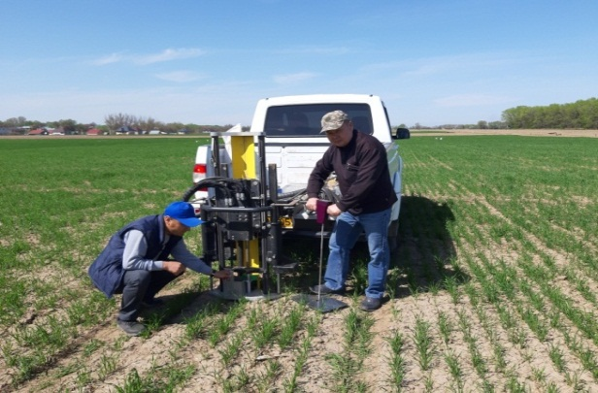

1 сурет - Күздік бидай егу кезінде ашық қара-қоңыр топырақтан автоматты сынамамен (Wintex 1000S) топырақ үлгілерін іріктеп алу

Арнайы бағдарламалардың көмегімен тәжірибелік аймақтарды анықтау үшін егістік алаңдарын 21 түрлі мөлтекке бөлдік. Әр мөлтек ауданы 0,3 га болатын қарапайым учаскелерден тұрады. Ол учаскелер зерттеу полигонында 84-104 сандарымен белгіленді (2 сурет).

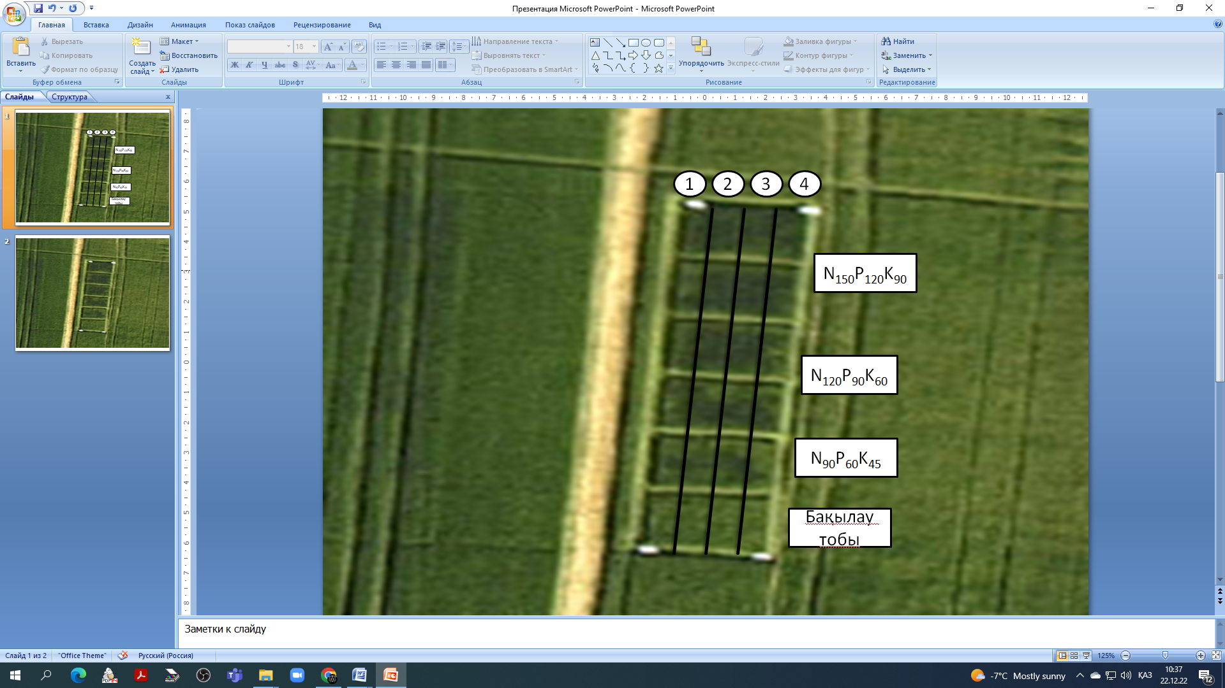

2 сурет – Сынақ алаңдары бар бидай алқабы
- Әлия, 2. Матай, 3. Безостая 100, 4. Гром. Сандар азот мөлшері, кг/га).

Зерттеу алаңында топырақ құрамындағы қоректік заттардың мөлшерін анықтау үшін зерттеу алаңын алдын ала жеке мөлтектерге бөлдік. Әр мөлтектегі топырақ құрамын анықтап, қажетті минералды тыңайтқыштар берілді [114]. Нәтижесінде топырақ құрамында азот, фосфор және калий мөлшері жеткілікті болып, өсірілетін күздік бидай өсімдігінің өнуі өте жоғары қарқынмен дамыды.

2.4 Топырақты агрохимиялық зерттеу және топырақты жылжымалы фосформен қамтамасыз етудің ішкі біртекті учаскелерге бөлу

Дәлме-дәл егіншіліктің негізі егістікте энергия шығындарын дифференциалды пайдаланумен ерекшеленеді. Дәлме-дәл егіншілік жүйесін оңтайлы қолдану үшін топырақ пен климаттық көрсеткіштердің танапішілік және белгілі уақыт ішінде топырақ құрамының өзгергіштігін анықтауда өте маңызды рөл атқарады. Агрохимиялық көрсеткіштердің танапішілік өзгергіштігі топырақтың морфогенетикалық қасиеттерінің әртүрлілігіне және тыңайтқыштардың топырақ бетінде біркелкі енгізілмеуіне байланысты болады.
Топырақтағы құрамындағы қоректік заттардың мөлшерінің өзгеруі топырақтың химиялық құрамы мен дақылдардың өнімділігіне әсер етеді. Қазіргі уақытта топырақтың танапішілік өзгергіштігі дақылдардың өнімділігіне қалай әсер ететіндігін анықтайтын түрлі әдістер бар. Мысалға, дақылдарды жинайтын құралға орнатылған арнайы сенсорлы аппараттар дақылдардың өсу жағдайын бақылай алады. Дәлме-дәл егіншілікте минералды тыңайтқыштар ерекше орын алады, өйткені олардың топырақты құнарландыруда тиімділігі өте жоғары. Сондықтан минералды тыңайтқыштарды пайдаланудан бұрын егіншілік алқабын микроклиматтық жағдайларын алдын ала дифференциалды алу қажет.
Топырақ жамылғысының біркелкі еместігін бақылауда көрсеткіштердің танапішілік өзгергіштігін бағалау әдістері далалық зерттеу жұмыстары үшін өте маңызды. Бұл әдіс топыраққа дақылдарды топыраққа егуден бұрын басталып, зерттеу жұмыстарының соңына дейін созылады. Топырақ көрсеткіштері мен егістік параметрлерінің біркелкі еместігін бағалау критерийі ретінде: төменгі, орташа және максималды мәндер мен стандартты ауытқушылық пен өзгеру коэффициентерін негізге аламыз. Агрохимиялық көрсеткіштердің танапішілік өзгергіштігі топырақ қасиеттерінің біркелкі еместігіне байланысты болады. Егер вариация коэффициентінің мәні 25%-дан аспаса, зерттеу алаңының агрохимиялық көрсеткіштері бойынша тура деп есептеуге болады.
Топырақтың агрохимиялық көрсеткіштерінің біркелкі еместігін бағалау әдістерін жетілдіру жұмыстары ауыл шаруашылығы дақылдарының өндірістік процесін басқарудың жаңа технологияларын жетілдіріп, тарату үшін өте маңызды. Дәлме-дәл егіншілік технологиясында егістік дақылдардың өндірістік процесін бақылау үшін топырақтың танапішілік өзгергіштігіне байланысты өнімділіктің өзгергіштігін де басқарып отыру қажет. Егістіктегі топырақтың агрохимиялық көрсеткіштерінің біркелкілігін реттеп отыру дәлме-дәл егіншілік технологиясының негізгі міндеті болып табылады.
Тәжірибе учаскесі топырағының бастапқы агрохимиялық көрсеткіштері жеңіл гидролизденетін азотпен – 44,5 мг/кг және алмаспалы калийдің көтеріңкі болумен сипатталады (7-кесте).

Кесте 7 - Ғылыми полигондағы ашық қара-қоңыр топырақтардың агрохимиялық сипаттамасы, танап 1, 2018 ж

Дақыл | Ауданы, га | Бақылау саны | Топырақ қабаты, см | Топырақтың агрохимиялық көрсеткіштері, мг/кг
 |  |  |  | жеңіл гидролизденетін азот |  | жылжымалы фосфор |  | алмаспалы калий
 |  |  |  | орташа, ± | V, % | орташа, ± | V, % | орташа, ± | V, %
Күздік бидай | 6-7 | 21 | 0-30 | 44,5±14,1 | 31,8 | 39,3±8,7 | 22,2 | 304±105 | 34,7

Тәжірибе учаскесінде жылжымалы фосфордың мөлшері жоғарылады. Бұл ретте көрсеткіштің біркелкі еместігі анықталды: тәжірибе учаскесі алаңының 19,4%-ы топырақтың жылжымалы фосформен қамтамасыз етілуінің орташа деңгейімен, 52,3%-ы жоғары, 23,8%-ы жоғары және өте жоғары 4,5%-ы сипатталды. Вариация коэффициенті 22,2% құрады. Топырақтағы қоректік заттардың вариация коэффициенті танапішілік біркелкі еместігін бағалауға мүмкіндік береді. Топырақтың жылжымалы фосформен қамтамасыз етілуіне байланысты күздік бидайдың өнімділігіне жоспарланған фосфор тыңайтқыштарын енгізу үшін арнайы бағдарламалық карта жасалды (8-кесте).

Кесте 8 - Ашық қара-қоңыр топырақты өңдеуде жылжымалы фосфор тыңайтқыштарын енгізуге арналған бағдарламалық карта, кг/га 2018 жыл

Көрсеткіштер | Мөлтек нөмірі және фосфор тыңайтқыштарын енгізу нормасы (Р₂О₅ кг/га ә.е.з.)
Мөлтектің № | 86 (3) | 87 (4) | 92 (9) | 93 (10) | 98 (15) | 99 (16) | 104 (21)
Р₂О₅ кг/га енгізу | Р90 | Р60 | Р60 | Р90 | Р90 | Р60 | 120
Мөлтектің № | 85 (2) | 88 (5) | 91 (8) | 94 (11) | 97 (14) | 100 (17) | 103 (20)
Р₂О₅ кг/га енгізу | Р90 | Р90 | Р90 | Р90 | Р90 | Р60 | 120
Мөлтектің № | 84 (1) | 89 (6) | 90 (7) | 95 (12) | 96 (13) | 101 (18) | 102 (19)
Р₂О₅ кг/га енгізу | Р60 | Р90 | Р60 | Р90 | 120 | Р90 | 120

Тәжірибе учаскесінің топырағының агрохимиялық көрсеткіштеріне жүйелі бақылау жүргізу нәтижесінде топырақтағы жылжымалы азоттың орташа маусымдық мөлшерінің вариациялық коэффициенті 17,5% тең болды, ал, топырақта 78,3 мг/кг деңгейіне жетті. Алмаспалы калийдің мөлшері вегетациялық кезеңде 20,4% өзгеру коэффициентімен жоғарылаған мәндер шегінде ауытқып отырды (9-кесте).

Кесте 9 - Ашық қара-қоңыр топырақтағы негізгі қоректік заттардың орташа маусымдық мөлшері. I танап. Күздік бидай. 2019 жылдың мөлтектері - 84-104

Көрсеткіштері | Алдыңғы көрсеткіш | Орташа маусымдық
жеңіл гидролизденетін N, мг/кг
орташа, ± | 44,5±14,1 | 78,3±17
V, % | 31,8 | 17,5
жылжымалы фосфор, мг/кг
орташа,± | 39,3±8,7 | 44,6±13
V, % | 22,2 | 30,0
алмаспалы калий, мг/кг
орташа, ± | 304±106 | 346±71
V, % | 34,7 | 20,4

Топырақтағы жылжымалы фосфордың мөлшері бір маусымда бастапқы фосфор мөлшерімен салыстырғанда 5,3 мг/кг-ға артты, талдау үшін сынама алу мерзімі бойынша - 4,6-дан + 17,1 мг/кг-ға дейін өзгерді. 2018-2020 жылдары топырақты негізгі өңдеуге фосфорлы тыңайтқыштарды дифференциалды енгізгеннен кейін әр жыл сайын қайталама тексерулер жүргізілді және орташа маусымдық деректер бойынша жылжымалы фосфор мөлшерінің агрохимиялық картограммасы жасалды (3, 4, 5 - суреттер).

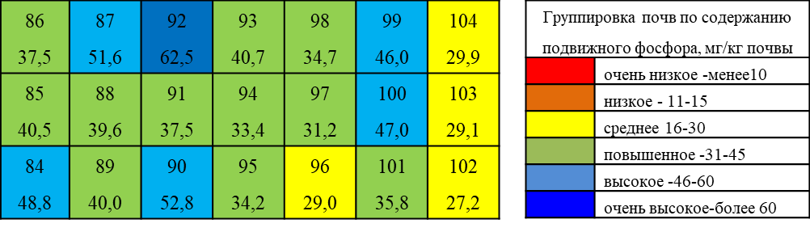
  II Топырақтағы жылжымалы фосфордың мөлшері бойынша топырақты топтастыру,
  мг / кг
  Өте төмен -10
  Төмен - 11-15
  Орташа - 16-30
  Көтеріңкі - 31-45
  Жоғары - 46-60
  Өте жоғары - 60
3 сурет – Тәжірибелік полигонның топырағын жылжымалы фосформен қамтамасыз ету картограммасы, 2018 жыл
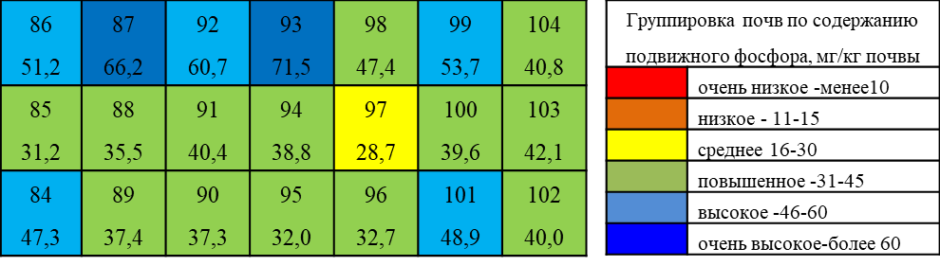
  II Топырақтағы жылжымалы фосфордың мөлшері бойынша топырақты топтастыру,
  мг / кг
  Өтетөмен -10
  Төмен - 11-15
  Орташа - 16-30
  Көтеріңкі - 31-45
  Жоғары - 46-60
  Өте жоғары - 60
4 сурет – Тәжірибелік полигонның топырағын жылжымалы фосформен қамтамасыз ету картограммасы, 2019 жыл
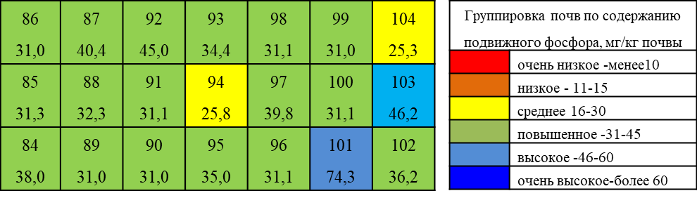
  II Топырақтағы жылжымалы фосфордың мөлшері бойынша топырақты топтастыру,
  мг / кг
  Өтетөмен - 10
  Төмен - 11-15
  Орташа - 16-30
  Көтеріңкі - 31-45
  Жоғары - 4
  -6
  Өте жоғары - 60
5 сурет – Тәжірибелік полигонның топырағын жылжымалы фосформен қамтамасыз ету картограммасы, 2020 год

Фосфорлы тыңайтқыштардың дифференциалды енгізу нормаларын енгізгеннен кейін бір жылдан соң 2019 жылғы қайталама зерттеулер жүргізілді. Топырақтағы жылжымалы фосфордың орташа шамасы 19,0-ден 4,5%-ға дейін төмендегені анықталды. Кейбір аймақтағы топырақтың фосфор мөлшері жоғарылағаны анықталды. Яғни, фосфор мөлшері 56,7%-ға дейін өсті. Топырақ құрамында фосфор мөлшерінің артуы орта шамамен алғанда барлық зерттеу аймағында жоғарылағанын көрсетті. Фосфорлы тыңайтқыштарды дифференциалды түрде енгізу арқылы ғылыми зерттеу алаңында фосформен қамтамасыз ету мүмкіндігіне ие болдық (10-кесте).

Кесте 10 - Фосфорлы тыңайтқыштарды дифференциалды қолданғаннан кейін топырақтағы жылжымалы фосфордың мөлшерін қауіпсіздік топтары бойынша бөлудегі өзгерістер (2018-2020 жж)

Зерттелді, га/% | Алы  нған  мөлтектер | Жылжымалы фосфордың мөлшері бойынша топырақты топтау, мг/кг
Зерттелді, га/% | Алы  нған  мөлтектер | < 10  өте төмен | 11-15  төмен | 16-30  орташа | 31-45  Көтеріңкі | 46-60  жоғары | >60 өте жоғары
2018 жыл
6,7 | 21 | - | - | 1,3 | 3,5 | 1,6 | 0,3
100 | - | - | - | 19,4 | 52,3 | 23,8 | 4,5
2019 жыл
6,7 | 21 | - | - | 0,3 | 3,8 | 1,6 | 1,0
100 | - | - | - | 4,5 | 56,7 | 23,9 | 14,9
2020 жыл
6,7 | 21 | - | - | 1,92 | 4,16 | 0,32 | 0,32
100 | - | - | - | 28,5 | 61,9 | 4,8 | 4,8

Зерттеу нәтижелері бойынша, егістіктегі жылжымалы фосфордың орташа мөлшері тәжірибе жасау кезінде 39,3 мг/кг болса, бір жыл ішінде 44,0 мг/кг-ға дейін өсті, ал 2020 жылы 35,5 мг/кг құрады. Зерттеу жылдарының соңына дейін жылжымалы фосфор мөлшері зерттеу алаңындағы топырақ құрамында жоғары мөлшерде болды. Өзгергіштік коэффиценті бойынша топырақ құрамындағы фосфор мөлшері біртекті тегіс болып өзгертілді. Вариация коэффициенті – 2018 жылы – 22,2, 2019 жылы – 34,0 және 2020 жылы - 14,3% құрады.
Топырақтағы жылжымалы фосфор, алмаспалы калий мен жеңіл гидролизденетін азоттың мөлшерін талдау егістікте топырақтың қоректік заттармен қамтамасыз етілуінің бірнеше деңгейі анықталды (11- кесте).

11 кесте - Жылжымалы қоректік элементтерді анықтау үшін полигонның ашық қара-қоңыр топырағын агрохимиялық талдау нәтижелері

Мөлтек № | Топырақ құрамы, мг/кг
Мөлтек № | N  ж.г. | жылжымалы  Р₂О₅ | алмаспалы  К₂О
84 (1) | 36 | 48.8 | 279
85 (2) | 34 | 40.5 | 252
86 (3) | 31 | 37.5 | 260
87 (4) | 29 | 51.6 | 540
88 (5) | 53 | 39.8 | 270
89 (6) | 62 | 40.0 | 240
90 (7) | 70 | 52.8 | 240
91 (8) | 50 | 37.5 | 290
92 (9) | 39 | 60.5 | 570
93 (10) | 25 | 40.1 | 310
94 (11) | 59 | 33.4 | 210
95 (12) | 31 | 34.2 | 250
96 (13) | 73 | 29.0 | 260
97 (14) | 20 | 31.2 | 290
98 (15) | 48 | 34.7 | 380
99 (16) | 48 | 46.0 | 460
100 (17) | 20 | 47.0 | 340
101 (18) | 73 | 35.8 | 270
102 (19) | 50 | 27.2 | 220
103 (20) | 48 | 29.1 | 220
104 (21) | 39 | 29.9 | 240

Алынған мәліметтер негізінде агрохимиялық картограммалар құрастырылды (6, 7, 8 - суреттер)
  86 (3)  37,5 | 87 (4)  51,6 | 92 (9)  60,5 | 93 (10)  40,1 | 98 (15)  34,7 | 99 (16)  46,0 | 104 (21)  29,9
  85 (2)  40,5 | 88 (5)  39,6 | 91 (8)  37,5 | 94 (11)  33,4 | 97 (14)  31,2 | 100 (17)  47,0 | 103 (20)  29,1
  84 (1)  48,8 | 89 (6)  40,0 | 90 (7)  52,8 | 95 (12)  34,2 | 96 (13)  29,0 | 101 (18)  35,8 | 102 (19)  27,2
  II Топырақтағы жылжымалы фосфордың мөлшері бойынша топырақты топтастыру,
  мг / кг
  Өте төмен -10
  Төмен - 11-15
  Орташа 16-30
  Көтеріңкі -31-45
  Жоғары -46-60
  Өте жоғары – 60
6 сурет - Тәжірибелік полигонның топырағын жылжымалы фосфор мен қамтамасыз ету картограммасы, мг/кг ҚазЕӨШҒЗИ, (түпнұсқа, 2018)

  86 (3)  31 | 87 (4)  62 | 92 (9)  50 | 93 (10)  39 | 98 (15)  25 | 99 (16)  48 | 104 (21)  39
  85 (2)  34 | 88 (5)  53 | 91 (8)  25 | 94 (11)  50 | 97 (14)  59 | 100 (17)  20 | 103 (20)  48
  84 (1)  36 | 89 (6)  29 | 90 (7)  62 | 95 (12)  70 | 96 (13)  31 | 101 (18)  73 | 102 (19)  50
  II–Топырақтағы жеңіл гидролизденетін азот мөлшері бойынша топырақты топтастыру, мг / кг
  Өте төмен - 30
  Төмен – 31-40
  Орташа – 41-50
  Көтеріңкі - 51-70
  Жоғары – 71-100
  Өте жоғары - 100
7 сурет - Тәжірибе полигонының топырағын жеңіл гидролизденетін азотпен қамтамасыз ету картограммасы, мг / кг
ҚазЕӨШҒЗИ (түпнұсқа, 2018 ж.)

  86 (3)  260 | 87 (4)  540 | 92 (9)  570 | 93 (10)  310 | 98 (15)  380 | 99 (16)  460 | 104 (21)  240
  85 (2)  252 | 88 (5)  270 | 91 (8)  290 | 94 (11)  210 | 97 (14)  290 | 100 (17)  340 | 103 (20)  220
  84 (1)  279 | 89 (6)  240 | 90 (7)  240 | 95 (12)  250 | 96 (13)  260 | 101 (18)  270 | 102 (19)  220
  III–Топырақтағы алмаспалы калий мөлшері бойынша топырақты топтастыру, мг/кг
  Өте төмен - 10
  Төмен – 101-200
  Орташа – 201-300
  Көтеріңкі - 301-400
  Жоғары – 401-600
  Өте жоғары -600

8 сурет - Тәжірибе полигонының топырағын алмаспалы калиймен қамтамасыз ету картограммасы, мг/кг
ҚазЕӨШҒЗИ (түпнұсқа, 2018)

12 кесте - Ғылыми зерттеу алаңында суармалы ашық қара-қоңыр топырақтағы жылжымалы фосфордың мөлшері бойынша агрохимиялық зерттеу нәтижелері (түпнұсқа, 2018 ж.)

Зерттелді  га / % | Таңдалғанүлгі / дана |  | Қоректік элементтердің мөлшері бойынша топырақты топтау, мг/кг
Зерттелді  га / % |  |  | өте төмен | төмен |  | орташа |  |  | көтеріңкі |  | жоғары |  | өте жоғары
жылжымалы фосфор, мг/кг
8,8 | 30 | - |  |  | - |  | 1,5 | 4,4 |  | 2,9 |  | -
100 | 100 | - |  |  | - |  | 17,0 | 50,0 |  | 33,0 |  | -
алмаспалы калий, мг/кг
8,8 | 30 | - |  |  | - |  | 5,3 | 2,0 |  | 1,5 |  | -
100 | 100 | - |  |  | - |  | 60,2 | 23,2 |  | 16,6 |  | -
жеңіл гидролизденетін азот, мг/кг
8,8 | 30 | 2,90 |  |  | 2,30 |  | 1,75 | 1,75 |  | - |  | -
100 | 100 | 33,3 |  |  | 26,7 |  | 20,0 | 20,0 |  | - |  | -

Полигонның тәжірибелік учаскесінде қоректік элементтер мөлшерінің өзгергіштігі анықталды. Полигонның жалпы зерттелген алаңынан жылжымалы фосфордың мөлшері бойынша 17,0%-ы орташа санатқа, 50,0%-ы көтеріңкі санатына және 33,0%-ы топырақтың жоғары санатына жатады. Алмаспалы калий мөлшері бойынша топырақтың 60.2%-ы орташа, 23,2%-ы көтеріңкі және 16,6%-ы калиймен қамтамасыз етудің жоғары санатына жатады. Полигонның ашық қара-қоңыр топырағы жеңіл гидролизденетін азотпен нашар қамтамасыз етілген. Жалпы зерттелген аудантың 60%-ы өте төмен, 20%-ы көтеріңкі және 20%-ы жоғары қамтамасыз ету топқа жатады.

2.5 Агрохимиялық көрсеткіштердің танапішілік өзгергіштігі мен әртүрлілігі. Топырақтың танапішілік өзгергіштігін бақылауда жылжымалы элементтермен қамтамасыз ету

Дәлме-дәл егіншілікте жаһандық позициялау жүйесінің (ЖПЖ), географиялық ақпараттық жүйелердің (ГАЖ) тиімді өзара іс-әрекеті, сенсорлық техника, машиналарды басқару және осы инновацияларды дәлме-дәл егіншілік технологиялармен интеграциялау арқылы ауыл шаруашылығында өндірістік процестерін оңтайландыруға мүмкіндік береді. Топырақты өңдеу, енгізу, тыңайту, өсімдіктерді қорғау жұмыстарын жасау арқылы топырақ-климаттық жағдайларды ескеру мүмкіндігін береді. Дәлме-дәл егіншілік элементтерін дамыта отырып, өнім алу, жоғары сұрыпты дақылдарды көбейту жұмыстарын жоғары деңгейде жүзеге асыруға болады.
Агрономиядағы ғылыми зерттеудің негізгі әдісі ретінде - далалық тәжірибе жасау. Маңызды мәлімет ретінде агрономияда егістік тәжірибелерді жүргізу кезінде бір ғана айырмашылық принципін сақтау керек. Егер бұл принципі сақталмаса, көрсетілген шарттар арасындағы объективті байланыстарды анықтау мүмкін болмайды.
Дәлме-дәл егіншілікте заманауи технологиялардың көмегімен топырақтың танапішілік өзгергіштігін бақылап, топырақты біркелкі етуге мүмкіндік береді. Дәлме-дәл егіншілік әдістері мен технологиясы көмегімен кез-келген учаскенің топырақ-климаттық жағдайын бақылай отырып, тыңайтқыш нормаларын анықтауда тәжірибелер жасауға болады.
Топырақ жамылғысының танапішілік біркелкі еместігін және өзгергіштігін зерттеу жұмыстары далалық зерттеулер жүргізу әдістемесінің маңызды құрамдас бөлігі. Тәжірибе учаскесінде топырақ құнарлылығы параметрлерінің өзгеруі зерттеу учаскедегі ауылшаруашылық дақылдарының өнімділігіне тікелей әсер ететін факторлардың бірі. Топырақ қабатының өзгергіштігі далалық тәжірибелерін жасауда, топыраққа агрохимиялық зерттеулер жүргізуге өте маңызды. Тәжірибені жоспарлау, топырақ үлгілерін алу нүктелерін орналастыру, нәтижелерді талдау жұмыстарын жасауға мүмкіндік береді.
Далалық зерттеулерді жүргізу кезінде топырақтың агрохимиялық көрсеткіштерінің біркелкі еместігіне алдын ала баға беру қажет. Бұл жұмыстар тәжірибе жұмыстарын жасау алдында және тәжірибе кезінде жүргізіледі. Топырақ көрсеткіштері мен егістік параметрлерінің біркелкі еместігін бағалау критерийі болып: орташа, ең төменгі және максималды мәндермен стандартты ауытқу және өзгеру коэффициенті алынады.
Агрохимиялық көрсеткіштердің кеңістікте өзгеруі топырақ қасиеттерінің біркелкі еместігіне байланысты. Бұл құбылыстың негізгі себептерінің бірі – биологиялық объектілердің табиғи өзгергіштігі және зерттеу аймағына ықпал ететін жасырын факторлардың болуы. Жасырын факторлардың болуын далалық тәжірибелер жасау арқылы жою мүмкін емес және олар топырақ құрамының өзгеруіне алып келеді. Топырақтың танапішілік өзгергішітігіне әсер ететін тағы бір фактор - тыңайтқыштарды дұрыс пайдаланбау. Егер учаскенің вариация коэффициентінің мәні 25%-дан аспаса, агрохимиялық көрсеткіштер бойынша зерттеу учаскелері бірдей көрсеткішке ие деп есептеуге болады.
2018 жылдың күзінде топыраққа тыңайтқыштарды дифференциалды енгізу үшін зерттеу учаскелерінде жоспарлы жұмыс жасауда арнайы зерттеу техникаларының көмегімен топырақтың агрохимиялық көрсеткіштерін бағалау мақсатында топырақ үлгілері алынды. Зерттеу алаңында топырақтың біркелкілігін бағалау үшін тыңайтқыштарды енгізгеннен кейін 30 күн ішінде топырақ пен өсімдік үлгілерін алу жоспарланады (маусымына 3 реттен кем емес).
Тыңайтқыш нормаларын арттыру немесе азайту үшін арнайы есептеулер топырақты талдаудан кейін жүргізіледі. Сонымен қатар, топырақтағы қоректік заттармен қамтамасыз ету бірнеше жыл бойы жасалды. Себебі, топыраққа тыңайтқыштарды бір реттік енгізу жұмыстарын жүргізетін болсақ, топырақ құрамында тыңайтқыштардың жоғалуына және өнімнің бұзылуына әкеледі. Оңтайлы нәтижелерге қол жеткізу үшін зерттеу алаңындағы біркелкі емес учаскелерді ескере отырып, тек бір компонентті тыңайтқыштарды қолдану қажет. Негізгі тыңайтқышты дифференциялды енгізуді жүзеге асыру үшін егістік учаскелерінде тыңайтқыштарды нақты тиісті мөлшерде ғана енгізу қажет [115].
Тәжірибе учаскесінің ашық қара-қоңыр топырағын агрохимиялық зерттеу нәтижелері бойынша топырақтың жылжымалы фосформен қамтамасыз етілуіне талдау жасалды. Топырақтағы жылжымалы фосфордың мөлшері бойынша үш қоректендіру аймағына (Р₆₀, Р₉₀, Р₁₂₀) бөлініп, тыңайтқыштарды енгізу үшін арнайы технологиялық учаскелер анықталды. Зерттеу алаңы топырағының біркелкі еместігін және жоспарланған өнім алу мөлшерін ескере отырып, тыңайтқыштарды енгізу жолының жоспары жасалды (13-кесте). Зерттеу алаңындағы технологиялық учаскелерде СЗС-2.1 сепкіштің көмегімен фосфор тыңайтқышын дифференциалды енгізу жұмыстары жүргізілді.

13 кесте - Күздік бидайдың қарқынды сорттары үшін фосфор тыңайтқыштарын дифференциалды енгізу жоспары.

Зерттелді, га | Таңдалған үлгі  дана, (мг/кг) | Енгізу мөлшері,  кг/га. | Зерттеу алаңының нөмірі
6,7 | орташа  (16-30) | Р₁₂₀ | 89 (6), 94 (11), 96 (13), 102 (19),  103 (20), 101 (18)
6,7 | жоғары  (31-45) | Р₉₀ | 85 (2), 88 (5), 91 (8), 93 (10),  95 (12), 97 (14), 98 (15)
6,7 | өте жоғары  (46-60) | Р₆₀ | 84 (1), 85 (2), 86 (3), 90 (7), 92 (9),  99 (16),100 (17), 104 (21)

Топырақ құрамындағы жылжымалы фосфордың орташа мөлшерінде қосымша тыңайтқыштардың енгізу нормасы 120 кг/га, жоғары деңгейде - 90 кг/га және өте жоғары деңгейде - 60 кг/га болды.

2.6 Суармалы ашық қара-қоңыр топырақты агрономиялық бағалау (сынақ алаңы бойынша)

Суару үшін пайдаланылатын жазық жерлер 1°- қа дейінгі еңіспен тегіс, тыныш жер бедерімен сипатталып, іс жүзінде су эрозиясына ұшырамайды. Мұнда барлығы топырақты ауылшаруашылығында қалай қолданатындығы мен агротехникаларды пайдалануына байланысты топырақ құрамы да өзгеріп отырады. Топырақты өңдеу кезінде сәл еңісті жерлерде егін егу кезінде су эрозиясының қауіпі туындамайды. Көбіне үлкен көлемде егілген дақылдарды жоғары жылдамдықта суару кезінде топырақ эрозиясына ұшырау қаупі де жоғары болады. Суармалы топырақты өңдеуде бастысы топырақтың агрохимиялық құрамын ескеру өте маңызды. Осындай әдістерді қолдану арқылы ғылыми зерттеу полигонының топырақ картасы жасалды (9 сурет).

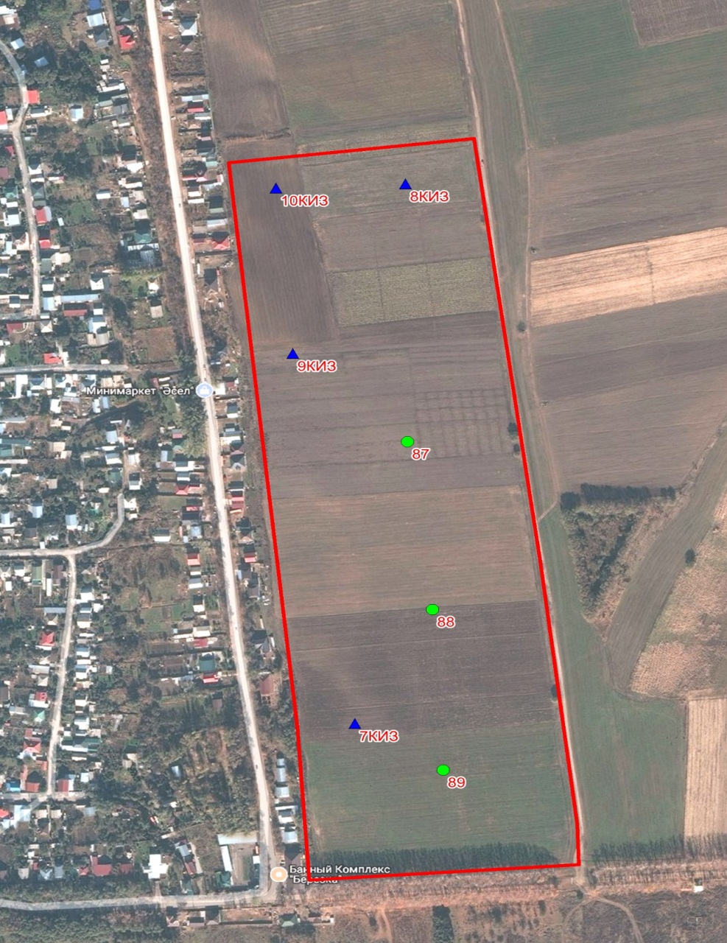
9 сурет - 1-көпбұрыштың аэрофотосуреті
(суармалы ашық қара-қоңыр топырақтың агрофизикалық
қасиеттерін есепке алу)

Арықты суарудың дәстүрлі әдісін қолдануда ғылыми зерттеулер бойынша ұсынылған әдістерді қолдану маңызды: арықтың ұзындығы, көлемі, суару нормалары мен топырақтың экологиялық жағдайын ескеру арқылы топырақтың эрозияға ұшырау қаупін әлдеқайда төмендетеді [116].

2.6.1 Суармалы ашық қара-қоңыр топрырақтың физика-гранулометриялық қасиеттерін зерттеу

Топырақтың тығыздығына баға беретін болсақ, көктемгі күздік бидайдың өну кезеңінде тығыздылық мәндерінің ауытқу диапазоны орта есеппен 2 жыл ішінде 0-40 см қабатта 1240-1591 кПа бос және сәл тығыздалған күйде болғанын көрсетеді.
Күздік бидай дәнінің сүттену кезеңінде зерттеу полигоны топырағының физикалық күйі өзгерді. Яғни, борпылдақ және сәл тығыздалған топырақтан қатты тығыздалған топыраққа ауысуы байқалды. Сонымен, сүттену фазасы кезінде топырақ тығыздығының көрсеткіштері 2229-2413 кПа-ға жетті (14 кесте).

Кесте 14 - Күздік бидайдың вегетациялық кезеңіндегі полигонның суармалы ашық қара-қоңыр топырағының (0-40 см қабатта) орташа тығыздық деңгейі, кПа (2018-2020 жылдар)

Шайылу дәрежесі | Түптену кезеңі | Түтіктену кезеңі | Орташа маусымдық
Шайылмаған | 1240 | 2229 | 1734
Сәл шайылған | 1308 | 2354 | 1831
Орташа шайылған | 1411 | 2413 | 1912

Суармалы ашық қара-қоңыр топырақтың түйіртпектілігін анықтауда шайылмаған топырақтың 0-40 см қабатында жалпы агрегаттар мөлшері 10-0,25% болады. Күздің бидай егілген аймақтағы шайылған топырақта агрономиялық құнды агрегаттар мөлшері 64-71% аралығында өзгеріп, өте жақсы деген баға берілді (15 кесте).

Кесте 15 - Күздік бидай егілген полигонның суармалы ашық қара-қоңыр топырағының түйіртпектілігінің орташа мөлшері, %, (2018-2020 жылдар)

Шайылу дәрежесі | Агрономиялық құнды агрегаттар, % | Суға төзімді агрегаттар, %
Шайылмаған | 71 | 22,3
Сәл шайылған | 68 | 20,5
Орташа шайылған | 64 | 17,6

0-40 см қабатта суға төзімді топырақ түйіртпектілігін талдауда күздік бидай дақылын егуден кейін топырақ құрамындағы агрегаттар мөлшері 17,6-22,3% аралығында өзгерді. Бұл көрсеткіштер эрозияға ұшырамаған және сәл эрозияға ұшыраған топырақ түйіртпектілігінің суға төзімділігінің жеткіліксіз екендігін көрсетеді – 20,5-22,3% және орташа эрозияға ұшыраған екі топырақта қанағаттанарлықсыз – 17,6% болды.

2.6.2 Ашық қара-қоңыр топырақтың агрохимиялық көрсеткіштері

Суармалы ашық қара-қоңыр топырақтағы жалпы гумус мөлшерінің динамикасы анықталды. Топырақтың 0-40 см қабатында күздік бидайдың түптену мен түтіктену фазасына дейін шайылмаған топырақта гумус мөлшері 2 жыл ішінде төмендеп - 0,06%, сәл шайылған топырақта - 0,09%, орташа шайылған топырақта - 0,11-0,12% көрсетті. Күздік бидайдың түтіктену фазасынан сүттену фазасына дейін шайылмаған топырақта жалпы гумус мөлшері 0,09%-ға, сәл шайылған топырақта – 0,07%-ға, орташа шайылған топырақта – 0,06%-ға көтеріңкі байқалды (16 кесте).

Кесте 16 - Күздік бидайдың вегетация кезеңінде полигонның суармалы ашық қара-қоңыр топырағындағы жалпы гумус мөлшері (күздік бидай сорттары: Безостая 100. Гром, Матай және Әлия бойынша орташа көрсеткіші), %

Шайылу дәрежесі | Түптену кезеңі | Түтіктену кезеңі | Сүттеніп пісу кезеңі | Орташа маусымдық
Шайылмаған | 2,19 | 2,13 | 2,20 | 2,17
Сәл шайылған | 2,08 | 1,99 | 2,06 | 2,04
Орташа шайылған | 1,97 | 1,86 | 1,92 | 1,91

2 жыл ішінде күздік бидайдың вегетациялық кезінде жеңіл гидролизденетін азот мөлшерінің өзгеруін бақылауда дақылдың түптену фазасынан бастап түтіктену фазасына дейін шайылмаған топырақта орта есеппен 41 мг/кг-ға артып, сәл шайылған топырақта – 31 мг/кг, орташа эрозияға ұшыраған топырақ – 30 мг/кг көрсетті. Күздік бидай дәндерінің түптену кезеңінен сүттену фазасына дейін шайылмаған топырақта жеңіл гидролизденетін азот мөлшері орташа есеппен 48 мг/кг, сәл шайылған топырақта 33 мг/кг дейін төмендеді. Орташа шайылған топырақта 25 мг/кг деңгейге жетті (17 кесте).

Кесте 17 - Күздік бидайдың вегетация кезеңінде полигонның суармалы ашық қара-қоңыр топырағында жеңіл гидролизденетін азоттың орташа мөлшері, мг/кг (2018-2020 жылдар)

Шайылу дәрежесі | Түптенукезеңі | Түтіктену кезеңі | Сүттеніп пісу кезеңі | Орташа маусымдық
Шайылмаған | 41 | 83 | 48 | 57,3
Сәл шайылған | 31 | 69 | 33 | 46,6
Орташа шайылған | 30 | 47 | 25 | 34

Топырақтағы нитрат азоты мөлшерінің динамикасы ерте көктемнен бастап көтеріңкі оң температураға байланысты нитраттардың мөлшері 5 жылдан орта есеппен 2 жыл бойы шайылмаған және шайылған топырақта күздік бидайдың түптену фазасынан түтіктену фазасына дейін 7-16 мг/кг 49- 77 мг/кг артқаны байқалды. Күздік бидай дәнінің түтіктену кезеңінен сүттену фазасына дейін топырақта нитрат азотының 49-77 мг/кг-дан 4-12 мг/кг-ға дейін айтарлықтай төмендеуі байқалды (18 кесте).

18 кесте - Күздік бидайдың вегетациялық кезеңіндегі полигонның ашық қара-қоңыр суармалы топырағындағы нитрат азоты мөлшерінің орташа динамикасы, мг/кг (2019-2020 ж.ж.)

Шайылу дәрежесі | Түптенукезеңі | Түтіктену кезеңі | Сүттеніп пісу кезеңі | Орташа маусымдық
Шайылмаған | 16 | 77 | 12 | 35
Сәл шайылған | 11 | 69 | 9 | 29,6
Орташа шайылған | 7 | 49 | 4 | 23

Зерттелетін топырақтағы жылжымалы фосфор мөлшеріның өзгеруін бақылау бойынша күздік бидайдың түптену фазасынан бастап түтіктену фазасына дейін 2 жыл ішінде орта есеппен 38-65 мг/кг-дан жоғарылады. Түтіктену кезеңінде 22-31 мг/кг орташа және жоғары көрсеткішті көрсетті. Күздік бидай дәнінің түтіктену кезеңінен сүттену фазасына дейін жылжымалы фосфордың мөлшері зерттелетін топырақтарда 22–31 мг/кг-дан 28–54 мг/кг-ға дейін өсті (19 кесте).

Кесте 19 - Күздік бидайдың вегетациялық кезеңіндегі суармалы ашық қара-қоңыр топырақтағы жылжымалы фосфор мөлшерінің орташа көрсеткіш динамикасы, мг/кг (2019-2020 ж.ж.)

Шайылу дәрежесі | Түптенукезеңі | Түтіктену кезеңі | Сүттеніп пісу кезеңі | Орташа маусымдық
Шайылмаған | 65 | 31 | 54 | 50
Сәл шайылған | 57 | 30 | 43 | 43,3
Орташа шайылған | 38 | 22 | 28 | 36,6

Зерттелетін топырақтардағы алмаспалы калий мөлшері түптену фазасынан түтіктену фазасына дейін 246-359 мг/кг-дан түтіктену кезеңінде 225-309 мг/кг-ға дейін жетті. Күздік бидай дәнінің сүттеніп пісу кезеңінде 212 - 269 мг/кг түтіктену фазасы дегейінен төмендеді (20 кесте).

Кесте 20 - Күздік бидайдың вегетациялық кезеңінде полигонның суармалы ашық қара-қоңыр топырақтағы алмаспалы калий мөлшерінің орташа көрсеткіш динамикасы, мг/кг (2019-2020 ж.ж.)

Шайылу дәрежесі | Түптену кезеңі | Түтіктену кезеңі | Сүттеніп пісу кезеңі | Орташа маусымдық
Шайылмаған | 359 | 309 | 269 | 312
Сәл шайылған | 344 | 271 | 245 | 286
Орташа шайылған | 246 | 225 | 212 | 245

Кесте 21 - Күздік бидайдың вегетациялық кезеңіндегі суармалы ашық қара-қоңыр топырақтың рН динамикасы, 2019-2020 жж.

Шайылу дәрежесі | Түптену кезеңі | Түтіктену кезеңі | Сүттеніп пісу кезеңі | Орташа маусымдық
Шайылмаған | 8,3 | 7,9 | 8,2 | 8,1
Сәл шайылған | 8,4 | 8,4 | 8,2 | 8,3
Орташа шайылған | 8,4 | 8,3 | 8,3 | 8,3

Топырақ құрамына әсер ететін ең маңызды фактор – топырақ ортасының реакциясы (рН) болып табылады. Күздік бидайдың вегетациялық өсу кезеңіндегі суармалы ашық қара-қоңыр топырақтағы қышқылдылық мөлшері сәл өзгерді. Зерттеу аймағында 2 жыл ішінде күздік бидайдың вегетациялық өсу кезеңінде топырақта рН мөлшері орта есеппен алғанда түптену кезеңінде шайылмаған топырақ құрамында 8,3 көрсетіп, түтіктену кезеңінде сәл өзгеріп – 7,9 тең болды. Ал сүттеніп пісу кезеңінде айтарлықтай өзгеріске ұшырамай – 8,2, түптену кезеңіне ұқсас болды. Сәл шайылған және орташа шайылған топырақта рН мөлшері түптену және түтіктену кезеңдерінде сәл шайылған топырақта – 8,4, орташа шайылған топырақ құрамында – 8,3 тең болды. Вегетациялық дамудың соңғы уақыты сүттеніп пісу кезеңінде ашық қара-қоңыр топырақтың қышқылдылығы сәл және орташа шайылған топырақтарда аса қатты өзгеріс болмады – 8,2-8,3 тең болды.
Күздік бидайдың вегетациялық мүшелерінің дамуы кезеңінде топырақ құрамында рН мөлшері аса қатты өзгеріске ұшырамады. Жалпы алғанда 8,2-ден жоғары болды. Бұл топырақ құрамындағы рН мөлшері сәл және орташа сілтілі реакцияны көрсетеді (21 кесте).

3 КҮЗДІК БИДАЙДЫҢ ӨНІМДІЛІГІНЕ ТЫҢАЙТҚЫШТАРДЫҢ ӘСЕРІ

3.1 Өсімдіктердегі негізгі қоректену элементтерінің мөлшерін талдау және олардың күздік бидайдың өнімділігімен өзара әсерін анықтау

Қазіргі таңда күздік бидай оңтүстік-шығыстың суармалы топырақтарда кеңінен өсіріледі. Негізінен аталмыш дақылды ашық қара-қоңыр және сұр топырақта өсіруге болады. Өнімді өсіру технологиясын ескере отырып, жоғары астық өнімділігіне қол жеткізуге болады. Ол үшін алдымен топырақтың агрохимиялық құрамын жетік зерттеу қажет. Республикалық агрохимиялық ғылыми-әдістемелік орталығының мәліметі бойынша, топырақтың 97,4%-да гумус мөлшері аз (4,0%-дан аз), ал топырақтың 99,3%-ы жеңіл гидролизденетін азот түрлерінің аз болатыны айтылады. Осындай мәліметтерге сүйене отырып, азот тыңайтқыштары мен тиісті технологияларды дұрыс пайдалану арқылы топырақ құнарлығын арттырып, күздік бидайды өсіруде бәсекеге қабілетті, жоғары астық түсімін алуға болады.
Зерттеу жұмыстары ҚазЕӨШҒЗИ мамандарымен бірлесе отырып жасалды. Көп жылдық зерттеулер бойынша климат жағдайлары, өнімділік деңгейі мен топырақ құрамының біркелкі еместігін ескере отырып, қажетті минералды тыңайтқыштарды енгізу технологиясын әзірледік. Сондай-ақ өсімдіктердің өсуі кезінде топырақ қажеттіліктері мен дақылдың вегетациялық өсу кезінде тыңайтқыштарды оңтайлы мөлшерде енгізу мерзімі мен технологиясын даярладық. Даярланған технологиялық әдістер қазіргі уақытта дәлме-дәл егіншілік жүйесінде агротехнологияны дамыту жолында кеңінен қолданылады. Соңғы жылдары ауыл шаруашылығында, топырақ құрамына мониторинг жасау үшін радиобасқарылатын ұшқышсыз ұшу аппараттары кеңінен таралуда. Мұндай аппараттар көмегімен қысқа уақыт ішінде топырақтың танапішілік өзгергіштігі мен біркелкілігін анықтауға, минералды тыңайтқыштарды дифференциалды енгізуге мүмкіндік береді.
Күздік бидайдың түсімін арттыруда өсімдіктерді азот тыңайтқыштарымен уақытылы қоректендіру өте маңызды. Азот тыңайтқыштарын ерте көктемде топыраққа енгізу өте маңызды. Себебі, күздік бидай тұқымы қыстап шыққан соң тұқым ұрығы әлсіреп тұрады. Сол уақытта тұқым ұрығының жылдам жетілуіне азот өте жақсы көмектеседі. Осылайша ерте көктемде ауа температурасы 1-5⁰С болғаннан ақ бидай тұқымының азотты қарқынды тұтыну процесі басталады. Ал бұл уақытта күздік бидай тұқымының топырақ құрамындағы азот тыңайтқышын сіңіру процесі әлсіз жүреді. Себебі, ауа температурасының төмендігі мен топырақ ылғалдылығының жоғары болуы тыңайтқыштарды жеткілікті мөлшерде сіңіруге кері әсерін тигізеді. 2019 жылы күздік бидай дақылдарының мониторингісін жасау үшін Parrot Disco pro AG бекітілген қанаты бар дрон қолданылды: Түсіру биіктігі: 120 м (12,5 см GSD). Сенсор: Parrot Sequola Multispektral. Мониторинг жыл сайын жүргізілді (10, 11, 12 суреттер).
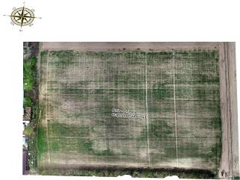

10 сурет – Жаһандық позициялау жүйесіне байланыстырылған ғылыми полигонның аэрофотосуреті

Зерттеу жұмысы кезінде күздік бидайдың минералды қоректенуінің диагностикасы жасалды. Өсімдіктің вегетациялық дамуы кезінде тыңайтқышты өте қатты қажет етеді. Сондықтан да тыңайтқышты нақты енгізу уақыты анықталды.

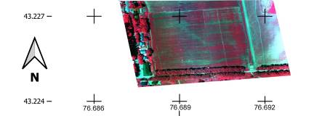

11 сурет – Инфрақызыл диапазондағы ғылыми полигонның аэрофотосуреті

12 сурет – Сынақ алаңындағы бидай алқабының суреті

Ұсынылған аэрофотосуретте көрініп тұрғандай ғылыми зерттеу аймағы топырағының біртекті технологиялық аймақтарын анықтау мүмкін емес. Берілген сурет бойынша егіс алқабы біркелкі болып көрінді (12 сурет). Күздік бидай дақылдары өсірілген ғылыми зерттеу полигонының аэрофотосуреттері 2020 жылы да бірнеше рет түсірілді (13, 14 суреттер). Мәліметтердің вегетациялық индексі бойынша берілген нәтижелерді өңдеуде азот тыңайтқыштарын енгізу корреляциясы r=0,81 коэффициентіне тең болды.

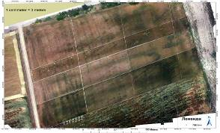

13 сурет – Күздік бидайдың тәжірибелік учаскесінің ортофото жоспары
12.06.2020 жыл
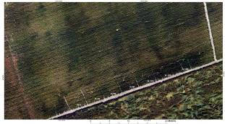

14 сурет – Сынақ егістік алаңдарының аэрофотосуреті
(сандар – азот мөлшері, кг ә.е.з./га), 12.06.2020 жыл

Зерттеу жұмысын жасауда ҚазЕӨШҒЗИ мамандарымен бірге күздік бидайдың минералды қоректенуінің диагностикасы жасалды. Дақылдың вегетациялық өсуі кезінде қажетті тыңайтқыштарды нақты уақытында беру арқылы өсімдіктің өнімділігі мен мүшелерінің қалыптасуында маңызды рөл атқаратыны анықталады. Азот тыңайтқышын уақытылы беру арқылы түптенуді арттыруға, масақтағы дәндер санын көбейтуге және астық сапасын жақсартуға болатындығы тәжірибе жүзінде дәлелденді. Күздік бидаға тыңайтқыштарды енгізудің ең қолайлы уақыт - өсімдіктің вегетативті мүшелерінің дамуындағы түптену кезеңінің басталу уақыты. Мұнда масақ неғұрлым үлкен болса, болашақта одан алынатын өнім де соғұрлым жоғары болады. Сол себепті масақтың жақсы жетілу үшін қажетті тыңайтқыштарды жеткілікті мөлшерде енгізу өте маңызды.
Күздік бидай өсімдігіне минералды тыңайтқыштарды енгізу арқылы түрлі өнімділік деңгейін алу мақсатында ең тиімді нұсқасы анықталды. Осы нормаға сәйкес алынатын өнім мөлшеріне қарап, тыңайтқыш нормаларын да сәйкесінше реттеуге болады (22 кесте).

Кесте 22 – Күздік бидайдың вегетациялық дамуы кезінде минералды тыңайтқыштарды оңтайлы мөлшерін енгізу нормасы (түптену кезеңі)

Көрсеткіштер | Өнімділік деңгейі, ц/га
Көрсеткіштер | 40 | 45 | 50 | 55 | 60
Азот мөлшері, % | 3,8 | 4,1 | 4,4 | 4,6 | 4,9
Фосфор мөлшері ,% | 0,6 | 0,7 | 0,8 | 0,9 | 1,0
(N:P) Қатынасы | 6,3 | 5,9 | 5,5 | 5,1 | 4,9
Күздік бидай өнімін арттырып, 55-60 ц/га алу үшін ұсынылған жылжымалы фосфордың мөлшері ең қолайлысы болды. Жалпы астық дақылын жоспарлы түрде алу мақсатында өсімдікке қолданылатын азот пен фосфор мөлшері де 4,9% және 4,4% арақатынасына тең болу керек (22 кесте).
Диагностикалық критерийлер бойынша тыңайтқыштарды тиісті нормада енгізу технологиясын қолдану арқылы өсімдіктің өсуі мен дамуына ықпал етеді. Яғни, қоректік заттар өсімдік мүшелерінде өте жылдам жинақтала бастайды. Осы уақытты өте мұқият қадағалау қажет. Себебі, тыңайтқыштарды енгізу нормасынан ауытқып кетсе, өсімдіктің вегетативті мүшелерінің дамуына кері әсерін тигізеді. Сол себепті, бақылау нәтижесінде өсімдікке қажетті қоректік заттарды жоспарлы түрде енгізіп отырдық. Күздік бидайды жүйелі түрде бақылау жағдайында алғашқы минералды тыңайтқыштарды енгізу уақыты 2019 жылдың 5 ақпан – 5 сәуір аралығында түптену кезеңінде жүргізілді (Ф.М. Куперман бойынша органогенездің III кезеңінің басталды). Екінші қоректендіруді 2019 жылдың 24 мамырда түтіктену кезеңінде (органогенездің V кезеңі) жүргізілді (24 кесте). Ғылыми полигонда органогенез кезеңдері бойынша күздік бидай өсімдіктерін осындай қоректендіру 2020 жылы тиісінше 26 наурыз бен 14 мамырда жүргізілді (15 сурет).

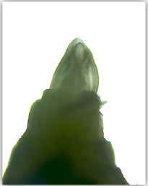
а б

15 сурет – Ғылыми зерттеу полигондағы күздік бидайдың өсу конусының даму жағдайы (а-түптенy кезеңі 05.04.2019, б-түтіктеу кезеңі)

Осы кезеңдерде күздік бидай өсімдігіндегі 2019 жылы азот мөлшері 4,39% құрады, ауытқу мөлшері 3,3-тен 5,7% арасында болды. 2020 жылы жеңіл гидролизденетін азоттың орта шамасы 3,67% болып, ауытқу мөлшері 3,14-ден 4,93%-ға дейін көтерілді. Бұл астық өнімділігін қалыптастыруда 55-60 ц/га алу мақсатында өте жақсы нәтиже деп айтуға болады (23-24 кестелер).

Кесте 23 - Күздік бидай өсімдіктеріндегі қоректену элементтерінің орташа мөлшері, 2019 жыл

Мөлтектің № | Жалпы мөлшері, % |  |  | г/100 өсімдік | Мөлтектің № | Жалпы мөлшері,  % |  |  | г/100 өсімдік
Мөлтектің № | N | P₂O₅ | K₂O | биомасса | Мөлтектің № | N | P₂O₅ | K₂O | биомасса
1 | 2 | 3 | 4 | 5 | 6 | 7 | 8 | 9 | 10
84 (1) | 3,5 | 0,86 | 5,41 | 5,88 | 85(2) | 4,2 | 0,74 | 5,41 | 8,60
89(6) | 4,3 | 0,79 | 5,72 | 12,20 | 88(5) | 4,8 | 0,80 | 6,60 | 9,32
90(7) | 5,0 | 0,67 | 5,50 | 7,32 | 91(8) | 4,7 | 0,80 | 4,86 | 11,56
95(12) | 5,3 | 0,90 | 4,80 | 12,56 | 94(11) | 5,2 | 0,98 | 5,50 | 11,04
96(13) | 5,7 | 0,89 | 5,59 | 12,69 | 97(14) | 3,6 | 0,76 | 5,50 | 18,16
104(21) | 3,7 | 1,13 | 5,83 | 14,76 | 100(17) | 3,3 | 1,04 | 6,05 | 14,00
102(19) | 3,6 | 1,13 | 5,20 | 15,04 | 103(20) | 4,6 | 1,31 | 5,55 | 20,28
85(2) | 3,7 | 0,62 | 5,40 | 8,50 | 86(3) | 3,4 | 0,74 | 6,05 | 7,56
88(5) | 4,2 | 0,74 | 5,72 | 9,60 | 87(4) | 3,5 | 1,03 | 5,77 | 15,04
91(8) | 5,0 | 0,92 | 4,29 | 13,69 | 92(9) | 5,7 | 0,99 | 5,59 | 14,64
94(11) | 4,3 | 0,78 | 5,72 | 18,80 | 93(10) | 4,3 | 1,05 | 5,50 | 15,68
97(14) | 4,0 | 0,86 | 5,39 | 13,60 | 98(15) | 4,9 | 1,04 | 4,29 | 13,42
100(17) | 3,7 | 0,62 | 4,95 | 13,98 | 99(16) | 4,5 | 0,97 | 5,46 | 8,32
103 | 4,2 | 1,24 | 5,55 | 10,83 | 104(21) | 5,3 | 0,76 | 5,72 | 11,32
 |  |  |  | Орташа |  | 4,39 | 0,90 | 5,46 | 12,4
 |  |  |  | Орт.кв. ауыт. ± |  | 0,68 | 0,18 | 0,41 | 3,29
 |  |  |  | V,% |  | 15,5 | 20,5 | 7,4 | 26,5

Кесте 24 – Түптену кезеңіндегі күздік бидай сорттарындағы қоректік заттардың орташа мөлшері, 2020 жыл.
Нұсқа № | Жалпы мөлшері,  % |  |  | г/100 өсімдік | Нұсқа № | Жалпы мөлшері, % |  |  | г/100 өсімдік
Нұсқа № | N | P₂O₅ | K₂O | биомасса | Нұсқа № | N | P₂O₅ | K₂O | биомасса
Безостая 100 |  |  |  |  | Гром
1 | 3,42 | 0,62 | 5,30 | 26,3 | 1 | 3,58 | 0,70 | 5,20 | 17,0
2 | 3,13 | 0,72 | 5,12 | 25,4 | 2 | 4,20 | 0,82 | 5,30 | 19,1
3 | 3,25 | 0,76 | 5,30 | 31,1 | 3 | 4,85 | 0,91 | 5,56 | 17,5
4 | 3,13 | 0,99 | 5,30 | 32,5 | 4 | 4,93 | 1,18 | 5,47 | 19,4
Алия |  |  |  |  | Матай
1 | 3,47 | 0,68 | 5,56 | 19,5 | 1 | 3,14 | 0,64 | 5,38 | 22,8
2 | 3,53 | 0,76 | 5,56 | 23,7 | 2 | 3,48 | 0,67 | 5,30 | 25,9
3 | 3,47 | 0,84 | 5,20 | 25,1 | 3 | 3,53 | 0,91 | 5,30 | 26,4
4 | 3,98 | 1,31 | 5,20 | 28,2 | 4 | 3,70 | 1,08 | 5,30 | 24,2
 |  |  |  | орташа |  | 3,67 | 0,83 | 5,33 | 24,0
 |  |  |  | орт.кв. ауыт. ± |  | 0,57 | 0,17 | 0,16 | 4,71
 |  |  |  | V,% |  | 15,4 | 20,4 | 3,0 | 19,6
Бұл ретте вариация коэффициенті зерттеу жылдары бойынша 15,5% және 15,4% құрады. Бұл аталған көрсеткіштің біркелкілігін көрсетеді. Өсімдіктердегі жалпы фосфордың орташа мөлшері 0,90% көрсетті. Мұнда ауытқу мөлшері 0,74-тен 1,31%-ға дейін өзгерді және фосфор 0,83% болғанда, ауытқу мөлшері 0,62-1,18% көрсетті. Вариациялық коэффициенті 20,5% және 20,4% көрсетіп, жалпы алғанда 25%-дан төмен болды, бұл көрсеткіштер топырақ құрамындағы фосфор мөлшерінің біркелкілігін көрсетеді (23-24 кестелер).
Өсімдіктің өндірістік процесін бақылау үшін топырақтың қоректік заттармен қамтасыз етілуін, топырақтың агрохимиялық көрсеткіштерінің өзгеру диапазондарын бақылау маңызды. Осының негізінде тыңайтқышты дифференциалды енгізу әдісін қолдандық [117]. Астық түсімін бақылау жұмыстары барлық учаскелерде 4 рет қайталанып жасалды. Жалпы зерттеу алаңында әрбір сорт бойынша сынама 28 бақылауды құрады (25 кесте).

Кесте 25 - Фосфор тыңайтқыштарын дифференциалды енгізу арқылы күздік бидайдың қарқынды сорттарының астық өнімділігіне әсері, 2019 ж.

Қайталама | Сорт бойынша өнім, ц/га
Қайталама | Безостая 100 |  | Гром |  | Алия |  | Матай
Қайталама | мөл.№ | ц/га | мөл.№ | ц/га | мөл.№ | ц/га | мөл.№ | ц/га
1 | 2 | 3 | 4 | 5 | 8 | 9 | 10 | 11
I | 84 (1) | 52,0 | 84 (1) | 49,4 | 85 (2) | 44,1 | 86 (3) | 44,6
II | 84 (1) | 54,7 | 84 (1) | 56,8 | 85 (2) | 45,7 | 86 (3) | 48,2
III | 84 (1) | 57,8 | 84 (1) | 57,5 | 85 (2) | 48,3 | 86 (3) | 48,8
IV | 84 (1) | 58,7 | 84 (1) | 63,2 | 85 (2) | 54,7 | 86 (3) | 55,2
I | 89 (6) | 58,8 | 89 (6) | 61,5 | 88 (5) | 57,6 | 87 (4) | 58,3
II | 89 (6) | 62,9 | 89 (6) | 62,4 | 88 (5) | 59,5 | 87 (4) | 59,1
III | 89 (6) | 64,0 | 89 (6) | 63,4 | 88 (5) | 63,0 | 87 (4) | 61,4
IV | 89 (6) | 65,9 | 89 (6) | 66,3 | 88 (5) | 66,7 | 87 (4) | 62,9
I | 90 (7) | 66,2 | 90 (7) | 66,4 | 91 (8) | 61,6 | 92 (9) | 52,0
II | 90 (7) | 66,4 | 90 (7) | 66,4 | 91 (8) | 62,8 | 92 (9) | 58,3
III | 90 (7) | 66,9 | 90 (7) | 66,3 | 91 (8) | 65,0 | 92 (9) | 59,3
IV | 90 (7) | 68,4 | 90 (7) | 66,2 | 91 (8) | 68,2 | 92 (9) | 67,2
I | 95 (12) | 60,6 | 95 (12) | 60,6 | 94 (11) | 57,5 | 93 (10) | 53,2
II | 95 (12) | 60,2 | 95 (12) | 60,2 | 94 (11) | 58,9 | 93 (10) | 60,8
III | 95 (12) | 62,9 | 95 (12) | 62,9 | 94 (11) | 59,7 | 93 (10) | 59,2
IV | 95 (12) | 66,5 | 95 (12) | 66,5 | 94 (11) | 65,0 | 93 (10) | 63,9
I | 96 (13) | 56,2 | 96 (13) | 56,0 | 97 (14) | 54,1 | 98 (15) | 48,8
II | 96 (13) | 57,6 | 96 (13) | 57,5 | 97 (14) | 61,7 | 98 (15) | 48,1
III | 96 (13) | 59,2 | 96 (13) | 59,2 | 97 (14) | 63,0 | 98 (15) | 48,0
IV | 96 (13) | 59,8 | 96 (13) | 59,8 | 97 (14) | 64,6 | 98 (15) | 49,2
I | 101 (18) | 58,4 | 101 (18) | 58,3 | 100 (17) | 63,0 | 99 (16) | 38,6
25 кестенің жалғасы
II | 101 (18) | 63,5 | 101 (18) | 63,7 | 100 (17) | 70,2 | 99 (16) | 39,6
III | 101 (18) | 65,0 | 101 (18) | 65,4 | 100 (17) | 67,7 | 99 (16) | 45,2
IV | 101 (18) | 67,0 | 101 (18) | 67,1 | 100 (17) | 70,0 | 99 (16) | 46,4
I | 102 (19) | 73,0 | 102 (19) | 63,0 | 103 (20) | 62,7 | 104 (21) | 41,1
II | 102 (19) | 70,4 | 102 (19) | 60,4 | 103 (20) | 64,3 | 104 (21) | 42,9
III | 102 (19) | 74,7 | 102 (19) | 66,4 | 103 (20) | 66,9 | 104 (21) | 49,8
IV | 102 (19) | 75,8 | 102 (19) | 66,9 | 103 (20) | 73,1 | 104 (21) | 51,2
Орташа | - | 63,3 | - | 63,5 | - | 61,4 | - | 52,1
Орт.кв. ауыт. ± |  | 4,76 |  | 4,88 |  | 7,3 |  | 6,3
V,% |  | 7,5 |  | 7,7 |  | 11,9 |  | 12,1±
Ауытқу | - | 52,0-66,4 |  | 49,4-67,0 |  | 44,1-73,1 |  | 36,9-67,2

Алынған мәліметтерді статистикалық өңдеу нәтижесі бойынша сорттардың өнімділігінде айтарлықтай айырмашылықтар болмады. «Безостая 100» сортының өнімділігі 63,3 ц/га, 52,0-ден 66,4 ц/га, Гром сорты - 63,5 ц/га, 49,4-ден 67,0-ге дейін, Әлия сорты - 61,4 ц/га, 44,1-73,1 ц/га дейін ауытқыған. Матай сорты 63,0 ц/га, 36,9-67,2 ц/га құрады. Бұл ретте өнімділіктің төмен дәрежедегі өзгергіштік коэффициентіне ие болды (7,5-12,1%). Бұл күздік бидайдың зерттелген сорттарындағы астық өнімділігі көрсеткіштерінің біркелкілігін көрсетеді. Мұндай нәтиже топырақтағы қоректік заттардың жоғары болуын көрсетеді. Бұл өз кезегінде егістік алқабында жалпы топырақтың барлық аймағы біркелкі емес, әр жер әр түрлі деңгейде минералды тыңайтқыштарға бай. Топырақ құрамында қоректік заттардың әртүрлі болуынан өсіп тұрған дақылдардың өнімділігінің төмендеуіне әкеледі.
Зерттеу учаскесінде жылжымалы фосфордың мөлшері жоғары болды. Учаскенің жалпы алаңының 56,2%-да жылжымалы фосфор мөлшері сәл жоғары, 23,4%-ы көтеріңкі, 14,0%-ы өте жоғары көрсеткішке ие. Бұған 2020 жылы күздік бидай егілген ғылыми полигонда жоспарланған астық өнімділігінің өте жоғары деңгейде болуы дәлел (26 кесте).

Кесте 26 - Тыңайтқыштарды үстеме енгізуге байланысты күздік бидай сорттарының орташа өнімділігі, 2020 жыл
Тәжірибе нұсқалары | Өнімділік деңгейі, ц/га | Күздік бидай сорттарының өнімділігі, ц/га
Тәжірибе нұсқалары | Өнімділік деңгейі, ц/га | Безостая 100 | Алия | Гром | Матай
Бақылау | 30 | 43,0 | 41,1 | 46,4 | 48,6
N₉₀P₆₀К₄₅ | 40 | 46,6 | 53,4 | 49,3 | 58,0
N₁₂₀P₉₀ К₆₀ | 60 | 46,6 | 54,4 | 52,2 | 63,6
N₁₅₀P₁₂₀ К₉₀ | 80 | 60,7 | 69,0 | 58,5 | 68,5
НСР, ц/га |  | 6,7 | 4,2 | 7,4 | 8,2
Бақылау тобында астық өнімділігі Алия мен Матай сорттарында 41,1-ден 48,6 кг/га-ға дейін өзгерді. Өнімнің мұндай деңгеге жетуі 2020 жылдың қолайлы ауа-райы мен климаттық жағдайларға байланысты. Ерте көктемде (сәуір айы) жауын-шашын орташа көп жылдық мөлшерден 2,6 есе көп болды. Бұл өз кезегінде күздік бидай өсімдіктерінің өсуіне және дамуына ықпал етті.
26-ші кестеден көріп отырғанымыздай, барлық сорттар бойынша егіннің ең үлкен жоғары мөлшерінде N₁₅₀P₁₂₀ К₉₀ 58,5 – тен 69,0 ц/га – ға дейін тыңайтқыш қолдану арқылы алынған. Отандық селекцияның сорттары – Алия – 69,0 және Матай – 68,5 ц/га. Шетелдік сорттарында бұл көрсеткіш біршама төмен болды. Безостая 100 – 60,7 және Гром сортында 58,5 кг/га құрады. N₁₅₀P₁₂₀ К₉₀ мөлшерде тыңайтқышты қолдану арқылы бақылау нұсқасымен салыстырғанда өте жоғары деңгейде өзгергенін атап өткен жөн: Безостоя 100 сортында – 27,7 ц/га, Алия сортында – 37,9 ц/га, Гром сортында – 22,1 ц/га және Матайда сортында 32,9 ц/га, яғни алынған нәтижелер тәжірибе қайталанулары арқылы дәлелденген.

3.2. Минералды тыңайтқыштардың мөлшерін арттырудың күздік бидай дәнінің өнімділігіне әсері

2019 жылы көп факторлы тәжірибеде дақылдардың өнімділігіне азот, фосфор, калий тыңайтқыштарының әсерін зерттедік. Тәжірибе бойынша алынған деректерде азотты тыңайтқыштардың күздік бидайға тиімді әсер ететіндігі байқалды (27 кесте).

Кесте 27 - Тыңайтқыштардың күздік бидай дәнінің өнімділігіне әсер ету көрсеткіші

Дақыл | Егістік | Регрессия теңдеуі | R
2019 жыл
Астық өнімділігі | 1 | У= 42,3+4,1N-7,2H+28,4Н 0,5-5,8(NH)05 | 0,92
Р₂О₅ топырақта | 1 | У=19,5+15,5Р+5,0Н | 0,86
Өңдеу кезеңіндегі өсімдіктердегі N | 1 | У=3,4+0,58 N0,5+0,43Н0,5+0,18(РК) 0,5-0,20(КН)0,5 | 0,94
Р₂О₅ өсімдіктердегі түптену кезеңіне | 1 | У=0,66+0,178Р+0,084(NН) 0,5-0,064(РК)0,5+0,049(РН) 0,5 | 0,94
Түтіктену кезеңіне Биомасса | 1 | У=4,3+6,3N0,5+4,5Н 0,5 | 0,91
Дәннің құрамындағы  шикі ақуыз | 1 | У=13,3+1,3N | 0,80
2020 жыл
Күздік бидай | 2 | У = 5,09 + 0,788N - 0,357K + 1,486H -0,722(NK)0,5 + 0,605(PK)0,5 | 0,84

Тыңайтқыштардың алғаш рет қолданған кезде өнімділік мөлшері 65,5 ц/га, кейін тыңайтқыштардың мөлшерін сәл арттырғанда – 62,8 және үш есе арттырып енгізу кезінде күздік бидайдың өнімділік мөлшері – 65,2 ц/га құрады. Тыңайтқыштарды көбейтіп беру арқылы күздік бидай дәнінің өнімділігі 28,6; 25,9 және 28,3 ц/га құрап, өнімнің артуы байқалды (28 кесте).

Кесте 28 - Күздік бидай дән өнімділігінің, топырақ пен өсімдіктердегі қоректену элементтерінің, биосалмағының және шикі протеиннің болжамды көрсеткіштері

Көрсеткіш | Тыңайтқыш енгізілді | Тыңайтқыш мөлшері, кг/га
Көрсеткіш | Тыңайтқыш енгізілді | 0 | 60 | 120 | 150
Өнімділік, ц/га
Өнімділік,  ц/га | N | 39,4 | 46,6 | 49,5 | 51,8
Өнімділік,  ц/га | Р | 39,4 | 41,2 | 41,0 | 44,9
Өнімділік,  ц/га | (NН)^{0,5} | 39,4 | 62,1 | 72,5 | 77,8
Топырақтағы жылжымалы қоректік элементтер мөлшері, мг/кг
N | N | 48,4 | 50,1 | 49,1 | 47,8
Жылжымалы Р₂О₅ | Р | 19,5 | 35,0 | 50,5 | 66,1
Өсімдіктердегі қоректік элементтер мөлшері, %
N | N | 3,4 | 4,0 | 4,3 | 4,5
N | Н | 3,4 | 3,9 | 4,1 | 4,2
Р₂О₅ | Р₂О₅ | 0,66 | 0,84 | 0,91 | 0,97
Биомасса, г/50 өсімдік
N | N | 4,3 | 10,5 | 13,1 | 15,1
N | Н | 4,3 | 8,8 | 10,6 | 12,1
Шикі протеин, %
N | N | 13,3 | 14,6 | 15,9 | 17,2

Бұл ретте дән өнімділігінің, топырақтағы және өсімдіктердегі қоректену элементтері құрамыныңың болжамды көрсеткіштері жоғарыда келтірілген теңдеулерге сәйкес тыңайтқыш мөлшеріне тікелей байланысты екенін білдіреді.

3.3 Күздік бидайдың фотосинтетикалық функциясы мен өнімділігі

Фотосинтездік белсенді сәуле (ФБС) – жасыл өсімдіктердің фотосинтез процесіне пайдаланатын күн энергиясының сәулесі. Күннің барлық сәулелік энергиясының шамамен 44%-ы ғана қолданылмай жоғалып кетеді, ал қалған бөлігі жасыл өсімдіктер үшін күн энергиясы органикалық энергияға айналып, қоректік зат ретінде қолданылады. Өсімдіктерде ФБС сіңіру процесі вегетативті мүшесі жапырақ арқылы жақсы жүзеге асады. Өсімдіктер тіршілік ортасына байланысты шөптекті, бұта, ағаш түрлері бар. Ал, сабақтары тік, жатаған, қысқарған, т.б деп бөлінеді. Мысалы, жапырақтары тік орналасқан өсімдіктер (астық тұқымдастар, емен, секвоя, тал, қайың) күн сәулесін таңертең және кешке толығырақ сіңіріледі. Жапырақтары көлденең орналасқан өсімдіктер тал түстегі күн сәулесін толық пайдалана алады.
Өсімдіктерге күн сәулесінің түсу ұзақтығы мен мөлшерін фотосинтетикалық белсенді сәулеленудің энергетикалық спектрі деп атайды. Шын мәнінде, фотосинтетикалық белсенді сәулелену бұл - өсімдіктер пайдаланатын белгілі бір спектрдің энергия ағыны.
Өсімдіктер сіңіретін жарық энергиясы фотосинтезге, фотоморфогенезге, хлорофилл синтезіне жұмсалады, ал энергияның қалған бөлігі өсімдік денесін қыздыруға және қайта сәулеленуге пайдаланады. Бұл процестердің белсенділігі толқын ұзындығына байланысты болады. ФБС сәулелену мөлшері шамадан тыс көп бөлінетін болса өсімдіктердің дамуына кері әсер етеді және өсімдік денесіндегі патогенді саңырауқұлақтар мен бактериялардың дамуы да тоқтайды. Балдырлар әртүрлі құрамды жарық сәулесін сіңіру арқылы қоректенеді. Балдырларды сәулелендіру кезінде фотосинтез процесі арқылы түзілетін оттегінің мөлшері қай жерде көп шоғырланған сол жерде бактериялардың дамуы да жоғары болады. Барлық өсімдіктер ФБС спектріндегі толқындардың ұзындығын әртүрлі қабылдайды. Жапырақтың негізгі пигменттері, а және b хлорофилдері көк және қызыл сәулелерді сіңіреді, ал каротиноидтар көк түсті сіңіреді. Фотосинтетикалық белсенді сәуле арқылы өсімдік өзіне қажетті органикалық заттарды алып, өсімдіктің өнуі үшін маңызды функция атқарады (29 кесте).

Кесте 29 - Зерттеу жылдарында күздік бидай егістігінде фотосинтетикалық белсенді радиацияның кірісі (МДж/м²)

Жылдар | Өсу кезеңдері |  |  |  |  | Вегетация кезінде ФБС кіріс жиынтығы МДж/м²
Жылдар | түптену | түтіктену | масақтану | гүлдену | пісіп-жетілу | Вегетация кезінде ФБС кіріс жиынтығы МДж/м²
2018 | - | 281 | 321 | 344 | 183 | 1129
Орташа көп жылдық | - | 245 | 301 | 340 | 180 | 1166
Ауытқу | - | +36 | +20 | +4 | +3 | +63
2019 | 98 | 250 | 324 | 344 | 168 | 1184
Орташа көп жылдық | 62 | 245 | 301 | 340 | 180 | 1128
Ауытқу | +36 | +5 | +23 | +4 | -12 | +56
2020 | 88 | 256 | 321 | 348 | 152 | 1165
Орташа көп жылдық | 62 | 245 | 301 | 340 | 180 | 1128
Ауытқу | +26 | +1 | +20 | +8 | -28 | +37
Зерттеу жылдарында күздік бидай сорттарының вегетациялық кезеңдегі фотосинтездік белсенді радиацияның келуі бойынша 2018 жылы 1129 МДж/м², 2019 жылы 1184 МДж/м², 2020 жылы 1165 МДж/м² құрады (29-кесте). Жалпы, күздік бидай егу үшін күн энергиясынан ФАР осындай мөлшерде түсуі астық өнімін арттыруға көмектеседі.
Зерттеу жылдары бойынша жапырақ тақтасының көлемі қатты өзгерді. 2018-2019 жылдары ресейлік селекцияның Безостая 100 мен Гром сорттарында 46,48-ден 77,48 мың. м²/га-болды (30 кесте). Алайда, 2020 жылы Әлия мен Матай сорттарында фотосинтез қызметін атқаратын жапырақ бетінің көлемі едәуір үлкен болды (қоректендірудің N₉₀P₆₀K₄₅ фонында - 57,34 мың. м²/га, N₁₂₀P₉₀K₆₀ фонында - 62,52 мың. м²/га және N₁₅₀P₁₂₀K₉₀ фонында - 65,84 мың. м²/га). Ресейлік сорттарда жапырақ тақтасының мөлшері үнемі өзгеріп отырды: қоректендірудің N₉₀P₆₀K₄₅ фонында - 47,53 мың. м²/га, N₁₂₀P₉₀K₆₀ - 55,14 мың. м²/га және N₁₅₀P₁₂₀K₉₀ – 58,28 мың. м²/га құрады. Нәтижесінде мұндай өнім беру шетелдік сорттардың алғашқы 1-2 жылында ғана көрінеді, ал қалған жылдары өнімділік мөлшері тек төмендеді.

Кесте 30 – Зерттеу жылдарында күздік бидайдың жапырағының фотосинтетикалық белсенділігі мен энергияны сіңіру коэффициенті

Нұсқалар |  | Жапырақ бетінің пішіні, мың м² / га |  |  | ФБС кірісі, МДж/м² | ФБС сіңіру коэффициенті,  м/тәулікте
Сорт | Қоректендіру  Фоны |  |  |  | ФБС кірісі, МДж/м²
Сорт | Қоректендіру  Фоны | 2018 | 2019 | 2020 | 2018 жылы – 11,29  2019 жылы – 11,84  2020 жылы– 11,65 | 2018 | 2019 | 2020
Алия | Бақылау | 43,12 | 53,0 | 56,85 | 2018 жылы – 11,29  2019 жылы – 11,84  2020 жылы– 11,65 | 1,46 | 2,06 | 2,15
Алия | N₉₀P₆₀K₄₅ | 43,42 | 53,72 | 57,34 | 2018 жылы – 11,29  2019 жылы – 11,84  2020 жылы– 11,65 | 1,68 | 2,10 | 2,22
Алия | N₁₂₀P₉₀K₆₀ | 57,57 | 55,07 | 62,52 | 2018 жылы – 11,29  2019 жылы – 11,84  2020 жылы– 11,65 | 2,08 | 2,12 | 2,31
Алия | N₁₅₀P₁₂₀K₉₀ | 76,39 | 58,17 | 65,84 | 2018 жылы – 11,29  2019 жылы – 11,84  2020 жылы– 11,65 | 2,49 | 2,19 | 2,38
Матай | Бақылау | 30,02 | 50,39 | 55,05 | 2018 жылы – 11,29  2019 жылы – 11,84  2020 жылы– 11,65 | 1,07 | 1,08 | 1,11
Матай | N₉₀P₆₀K₄₅ | 30,84 | 51,74 | 55,92 | 2018 жылы – 11,29  2019 жылы – 11,84  2020 жылы– 11,65 | 1,78 | 2,05 | 2,19
Матай | N₁₂₀P₉₀K₆₀ | 53,77 | 54,27 | 58,31 | 2018 жылы – 11,29  2019 жылы – 11,84  2020 жылы– 11,65 | 2,01 | 2,10 | 2,26
Матай | N₁₅₀P₁₂₀K₉₀ | 75,12 | 57,35 | 62,72 | 2018 жылы – 11,29  2019 жылы – 11,84  2020 жылы– 11,65 | 2,44 | 2,17 | 2,34
Безостая 100 | Бақылау | 48,71 | 57,81 | 47,06 | 2018 жылы – 11,29  2019 жылы – 11,84  2020 жылы– 11,65 | 1,66 | 2,01 | 1,49
Безостая 100 | N₉₀P₆₀K₄₅ | 49,15 | 58,30 | 47,53 | 2018 жылы – 11,29  2019 жылы – 11,84  2020 жылы– 11,65 | 2,04 | 2,18 | 1,87
Безостая 100 | N₁₂₀P₉₀K₆₀ | 58,88 | 63,29 | 55,14 | 2018 жылы – 11,29  2019 жылы – 11,84  2020 жылы– 11,65 | 2,27 | 2,26 | 1,99
Безостая 100 | N₁₅₀P₁₂₀K₉₀ | 77,48 | 65,41 | 58,28 | 2018 жылы – 11,29  2019 жылы – 11,84  2020 жылы– 11,65 | 2,49 | 2,32 | 2,14
Гром | Бақылау | 45,96 | 59,10 | 50,03 | 2018 жылы – 11,29  2019 жылы – 11,84  2020 жылы– 11,65 | 1,12 | 2,13 | 1,99
Гром | N₉₀P₆₀K₄₅ | 46,48 | 59,72 | 50,68 | 2018 жылы – 11,29  2019 жылы – 11,84  2020 жылы– 11,65 | 1,84 | 2,21 | 2,08
Гром | N₁₂₀P₉₀K₆₀ | 63,45 | 61,10 | 54,79 | 2018 жылы – 11,29  2019 жылы – 11,84  2020 жылы– 11,65 | 2,31 | 2,24 | 2,15
Гром | N₁₅₀P₁₂₀K₉₀ | 73,06 | 64,80 | 57,83 | 2018 жылы – 11,29  2019 жылы – 11,84  2020 жылы– 11,65 | 2,41 | 2,30 | 2,17

2019 жылға қарай Әлия сорты бойынша ФБС пайдалану мен қоректену деңгейін қамтамасыз етуі бойынша: бақылау фонында – 2,06%, төмен ФАР - 2,10%, орташа ФАР - 2,12% және жоғары ФАР - 2,19%; Матай сортының бақылау фонында – 1,08%, төмен фонда - 2,05% құрады, орташа - 2,10% және жоғары фонда - 2,17% тең. Безостая 100 сортында ФБС қоректену фоны бойынша: бақылау тобында - 2,01%, төмен - 2,18%, орташа - 2,26% және жоғары фонда - 2,32% тең болды. Ал, Гром сортының бақылау фонында 2,13%, төмен фонда- тиісінше 2,21%, 2,24% және 2,30% құрады.
Өсімдіктер жоғары деңгейде қоректенуі арқылы зерттелетін сорттарда едәуір мөлшердегі ассимиляциялық аппараттың үлкеюіне себепші болды: Әлия-58,17-ден 76,39 мың м²/га дейін, Матай-57,35-тен 75,12 мың м²/ га дейін, 100-58,28 мың м²/ га-дан 77,28 мың м²/ га дейін және Гром-57,83-тен 73,06 мың м²/га дейінгі аралықты қамтыды. Ал Әлия сортының бақылау тобы - 43,12-ден 56,85 мың м²/га – ға дейін өзгерсе, Матай – 30,02 – ден 55,05 мың м²/га-ға дейін, Безостая 100 сортында 47,06-дан 57,81 мың м2/га-ға дейін, Гром сорты бойынша - 45,96-дан 50,03 мың м²/ га-ға дейінгі аралықта ауытқыды.
Зерттеу жылдарында (2018-2020 ж.ж.) құрғақ биологиялық массасының жинақталуы топырақтың минералды қоректену деңгейінің жақсаруына қарай жылдан-жылға өсті. Безостая 100 сортының құрғақ биологиялық салмағының өнімі зерттеулердің алғашқы жылдарында 153,52 ц / га-дан жоғары болды (2019ж.), ал 2020 жылы ол 130,67 ц/га құрады. Минералды қоректік элементтерді дифференциялды енгізу арқылы осы сорттың құрғақ биомасса өнімділігі - 166,82 ц/га құрады. Ең жоғары биомасса (163,38 ц/га) 2019 жылы болды және зерттеудің соңғы жылында Безостая 100 сортының құрғақ биомассасы небәрі 149,23 ц/га құрады. Осыған ұқсас нәтижелер Гром сортында да байқалады. 2018-2020 жылдары зерттелетін сорттарда өсімдіктің минералды қоректенудің жоғары фоны бойынша астық өнімі: Әлия - 62,50 - ден 76,22 ц/га дейін, Матай сорты бойынша - 59,18-ден 75,31 ц/га дейін; Безостая 100 сорты бойынша - 60,72 ц/га-дан 68,06 ц/га дейін, Гром-58,59 ц / га-дан 69,40 ц /га дейін өзгерді (31 кесте).

Кесте 31 - Зерттеу жылдары бойынша күздік бидайдың фотосинтетикалық функциясы мен өнімділігі (ц/га)

Нұсқалар |  | Құрғақ массаны жинақтауы, ц/га |  |  | Астық түсімі, ц/га |  |  |  | К_{хоз}
сорт | қоректендіру фоны | жылдар |  |  | жылдар |  |  |  | жылдар
сорт | қоректендіру фоны | 2018 | 2019 | 2020 | 2018 | 2019 | 2020 |  | 2018 |  | 2019 | 2020
Алия | Бақылау | 113,11 | 147,89 | 153,19 | 42,17 | 56,08 | 59,33 |  | 0,30 |  | 0,30 | 0,31
Алия | N₉₀P₆₀K₄₅ | 113,35 | 148,34 | 153,69 | 42,40 | 56,17 | 59,88 |  | 0,35 |  | 0,35 | 0,35
Алия | N₁₂₀P₉₀K₆₀ | 139,89 | 151,43 | 160,22 | 58,72 | 59,47 | 65,24 |  | 0,39 |  | 0,36 | 0,37
Алия | N₁₅₀P₁₂₀K₉₀ | 164,52 | 158,37 | 166,88 | 76,22 | 62,50 | 69,76 |  | 0,41 |  | 0,38 | 0,39
Матай | Бақылау | 100,02 | 143,93 | 149,87 | 31,69 | 49,82 | 57,91 |  | 0,29 |  | 0,31 | 0,33
Матай | N₉₀P₆₀K₄₅ | 100,12 | 144,62 | 150,30 | 32,50 | 50,10 | 58,22 |  | 0,30 |  | 0,32 | 0,35
Матай | N₁₂₀P₉₀K₆₀ | 134,88 | 148,12 | 156,30 | 52,43 | 52,64 | 63,63 |  | 0,37 |  | 0,33 | 0,36
Матай | N₁₅₀P₁₂₀K₉₀ | 143,52 | 152,66 | 162,43 | 75,31 | 59,18 | 68,58 |  | 0,49 |  | 0,35 | 0,37
Безостая 100 | Бақылау | 136,21 | 152,83 | 130,11 | 39,54 | 59,98 | 45,36 | 0,31 |  | 0,33 |  | 0,31
Безостая 100 | N₉₀P₆₀K₄₅ | 136,89 | 153,52 | 130,67 | 40,12 | 60,80 | 46,42 | 0,33 |  | 0,36 |  | 0,32
Безостая 100 | N₁₂₀P₉₀K₆₀ | 152,60 | 158,19 | 138,22 | 57,78 | 64,77 | 56,68 | 0,38 |  | 0,37 |  | 0,36
Безостая 100 | N₁₅₀P₁₂₀K₉₀ | 162,82 | 163,38 | 149,23 | 68,06 | 67,65 | 60,72 | 0,39 |  | 0,38 |  | 0,37
Гром | Бақылау | 123,26 | 152,66 | 143,81 | 47,96 | 61,31 | 45,24 | 0,33 |  | 0,34 |  | 0,30
Гром | N₉₀P₆₀K₄₅ | 123,79 | 153,38 | 144,35 | 48,06 | 61,85 | 45,75 | 0,35 |  | 0,36 |  | 0,31
Гром | N₁₂₀P₉₀K₆₀ | 155,33 | 157,44 | 148,73 | 62,20 | 63,53 | 55,22 | 0,37 |  | 0,37 |  | 0,39
Гром | N₁₅₀P₁₂₀K₉₀ | 160,72 | 161,91 | 150,68 | 69,40 | 63,53 | 58,59 | 0,40 |  | 0,38 |  | 0,35

Безостая 100 сорты бойынша құрғақ биологиялық салмағының өнімі зерттеудің алғашқы жылдарында 153,52 ц/га (2019 ж.) жоғары болды, ал 2020 жылы ол тек 130,67 ц/га (N₉₀P₆₀K₄₅ фонында) құрады. Минералды қоректендіру элементтерін үстеме енгізу кезінде Безостая 100 агробиоценозының құрғақ биомассасы 162,82 ц/га (2018 жыл) құрады, ал ең жоғары биомасса 2019 жылы (163,38 ц/га) болды және зерттеудің соңғы жылында бұл сорттың массасы сәйкесінше 149,23 кг/га құрады. Ұқсас заңдылық Гром сортында да байқалды. Зерттеу жылдарында бақылауға алынған Отандық сорттарды минералды қоректенудің жоғары фонында астық түсімі мынадай нәтиже көрсетті: Алия сортында 62,50-ден 76,22 ц/га дейін, Матай сорты бойынша-59,18-ден 77,21 ц/га дейін; Безостая 100 сорты бойынша - 60,72 ц/га - дан 68,06 ц/га-ға дейін, Гром сортында - 58,59-дан 69,41 ц/га-ға дейін өсім байқалды [64].
Зерттеу жылдары бойынша күздік бидайдың фотосинтетикалық қызметі мен өнімділігі бойынша құрғақ массаны жинақтауы (16 сурет) және күздік бидайдың өнімділігі негізінде түзілген астық түсімі (17 сурет) келесі суретте келтірілген.
.

16 сурет - Зерттеу жылдары бойынша күздік бидайдың фотосинтетикалық қызметі және өнімділігі бойынша құрғақ массаны жинақтауы, ц/га

17 сурет - Зерттеу жылдары бойынша күздік бидайдың фотосинтетикалық қызметі және өнімділігі бойынша астық түсімі, ц/га
Күздік бидайды өсіру технологиясын қолдану арқылы астық өнімділігін айтарлықтай арттыруға болады және оның максималды мәні N₁₅₀P₁₂₀K₉₀ формада дәлме-дәл егіншілік жүйесінде қолдану кезінде байқалды (зерттеу жылдарында орта есеппен «Әлия» сорты – 69,4 ц/га, Матай – 66,7 ц/га, Безостая 100 - 65,5 және Гром - 67,2 ц/га (32 кесте).

Кесте 32. Қарқынды технологияларды әртүрлі деңгейлерінде күздік бидайдың әр түрлі сорттар бойынша өнімділігі, ц/га (2018-2020 жж.)

Нұсқалар |  | Астық өнімділігі, ц/га |  |  | (В) бойынша орташа
сорт  (фактор А) | технология  (фактор В) | Жылдар |  |  | (В) бойынша орташа
сорт  (фактор А) | технология  (фактор В) | 2018 | 2019 | 2020 | (В) бойынша орташа
Алия | Бақылау | 41,33 | 55,22 | 58,05 | 51,53
Алия | N₉₀P₆₀K₄₅ | 42,40 | 56,17 | 59,88 | 52,7
Алия | N₁₂₀P₉₀K₆₀ | 58,72 | 59,47 | 65,24 | 61,1
Алия | N₁₅₀P₁₂₀K₉₀ | 76,22 | 62,50 | 69,76 | 69,4
Матай | Бақылау | 31,85 | 49,79 | 56,63 | 46,0
Матай | N₉₀P₆₀K₄₅ | 32,50 | 50,10 | 58,22 | 46,9
Матай | N₁₂₀P₉₀K₆₀ | 52,43 | 52,64 | 63,63 | 56,2
Матай | N₁₅₀P₁₂₀K₉₀ | 75,31 | 59,18 | 68,58 | 66,7
Безостая 100 | Бақылау | 39,16 | 59,18 | 45,03 | 47,7
Безостая 100 | N₉₀P₆₀K₄₅ | 40,12 | 60,80 | 46,42 | 49,1
Безостая 100 | N₁₂₀P₉₀K₆₀ | 57,78 | 64,77 | 56,68 | 59,7
Безостая 100 | N₁₅₀P₁₂₀K₉₀ | 68,06 | 67,65 | 60,72 | 65,5
Гром | Бақылау | 47,17 | 61,10 | 44,21 | 50,8
Гром | N₉₀P₆₀K₄₅ | 48,06 | 61,85 | 45,75 | 51,8
Гром | N₁₂₀P₉₀K₆₀ | 62,20 | 63,53 | 55,22 | 60,3
Гром | N₁₅₀P₁₂₀K₉₀ | 69,40 | 69,53 | 58,59 | 67,2

Күздік бидайдың өнімділігі жоғары болуы үшін өсімдіктің ассимиляциялық аппараты жақсы дамуы қажет. Ол дақылдың дәнінде қалыптасуы өте маңызды. Ең жоғары астық өнімі күздік бидайдың барлық зерттелген сорттары бойынша дәлме-дәл егіншілікпен алынды: Алия сорты 2018 жылы -76,22 ц/га, 2019 жылы - 62,50 ц/га және 2020 жылы - 69,76 ц/га; Матай сорты 2018 жылы – 75,31 т/га, 2019 жылы – 59,18 т/га, 2020 жылы – 68,58 т/га; Безостая 100 сортында 2018 жылы – 68,06 т/га, 2019 жылы – 67,65 т/га және 2020 жылы – 60,72 т/га тең, Гром сорты бойынша, 2018 жылы – 69,40 т/га – 69,3 ц/га 2019жылы, ал 2020 жылы - 58,59 ц/га астық берді.
Тағы бір айтатын жәйт, шетелдік селекция сорттары вегетациялық даму кезінде алғашқы жылдары өсімдіктің минералды қоректік элементтермен қамтамасыз етілуі жоғары деңгейде жүрді. Әсіресе суармалы жерлерде өсетін өсімдіктердің өсуі мен дамуы қарқынды болды. Кейін шетелдік дақылдар өздерінің өнімділігін төмендетті, нәтижесінде агробиоценоздың фотосинтетикалық белсенділігінің көлемі әлсіреп, фотосинтетикалық белсенді сәулеленуді сіңіру деңгейі төмендеді. Бұл шағын ассимиляциялық аппараттың пайда болуымен тікелей байланысты. Сондықтан зерттелетін шетелдік селекция сорттарының фотосинтетикалық белсенді сәулені сіңіру процесі алғашқы 1-2 жылда жоғары болып, кейін олардың өнімділігі төмендеді. Осыған байланысты оңтүстік-шығыс өңірінде қоршаған ортаның климатына шыдамды Отандық сорттар мен будандарды енгізу қажет. Себебі, Отандық өнімдер жергілікті экологиялық жағдайларға бейімделу жағынан өте икемді.

3.4 Күздік бидайдың вегетациялық кезеңіндегі NDVI - индексін зерттеу

NDVI индексі ең алғаш өткен ғасырдың 70 жылдарынан бері белгілі. Қазіргі уақытта көп қолданылатын өсімдік көрсеткіштерінің бірі және NDVI вегетациялық индексі дақылдардың өнімділігін алдын ала бағалау үшін спектрлік индекстердің ішіндегі ең сенімдісі болып табылады.
NDVI көрсетікіштерін ауыл шаруашылығында пайдалану өте тиімді. Яғни, зерттеу қабатын толық қамту, нәтижелердің дәлдігі, мәліметтерді жинаудың жоғары жиілігін көруге мүмкіндік береді. Арнайы көрсеткіштердің көмегімен түрлі диапазонда түсірілген аэрофотосуреттер арқылы өсімдік индексін, биомассасын, өсу қарқындылығы мен жамылғы тығыздығын зерттеуге, өсу кезінде аномальды өзгерістерді анықтауға мүмкіндік береді.
Нормативті өсімдік дамуының индексі математикалық есептеулер көмегімен жасалады: NDVI = NIR - инфрақызыл / NIR + қызыл. Мұнда NIR - инфрақызыл сәулеге жақын жер, NIR + қызыл - көрінетін қызыл сәуле.
QGIS жүйесінде NDVI қалай есептеледі? QGIS жүйесінде NDVI есептеу алдын ала жүктелген деректерді пайдаланып арнайы калькулятор көмегімен есептеледі. Қалыпты жағдайда өсімдік дамуының NDVI көрсеткіші келесі келтірілген суреттегідей болуы тиіс (18 сурет).

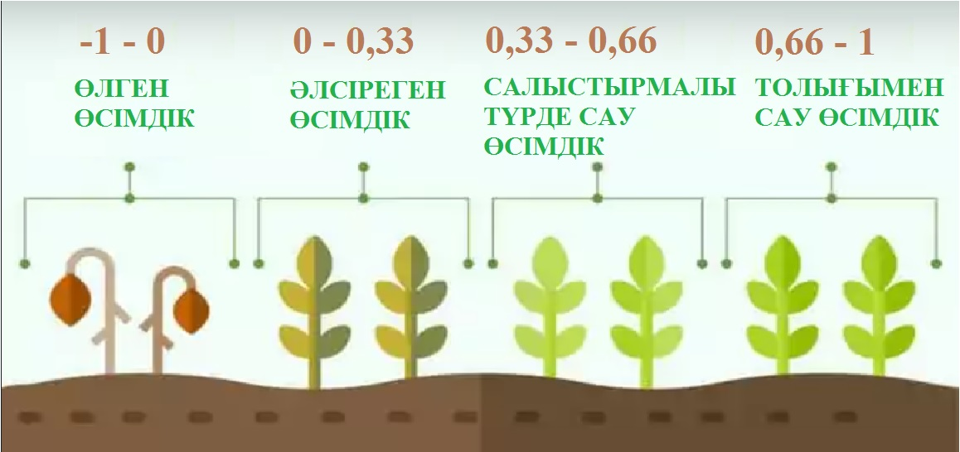

Сурет 18. Өсімдік дамуындағы NDVI көрсеткішінің нормасы
Қыстап шыққаннан кейін күздік бидай егістігінде NDVI индексі 0,18 құрады, бұл өсімдіктердің қыстауға дейін ерте фенологиялық фазада қыстауға енгенін көрсетеді. "Түтіктену" кезеңінде индекс мәні орташа болды (0,51). Бұл көрсеткіш өсімдіктердің қанағаттанарлық жағдайда екенін білдіреді. NDVI спектрлік индекс картасын жасау үшін мультимспектралды суреттер түсірілді (қосымша С. С1, С2 суреттері).
NDVI индексі бойынша карта деректерін қолдану арқылы топырақ құрамындағы азот мөлшерін көтеруге болады. Бұл үшін зерттеу алаңындағы топыраққа жоғары, орташа және төмен мөлшерде тыңайтқыш нормаларын енгізу үшін арнайы вегетациялық учаскелерге бөлдік. Ал, егер учаскедегі вегетациялық индекс жоғары болса, онда тыңайтқыштардың мөлшерін орташа нормадан 10-30% азайту керек. Егер вегетациялық индекс орташа мөлшерде болса, тыңайтқыш мөлшерін орташа нормадан максимум 20-25% дейін ұлғайтуға болады. Егер вегетациялық индекс төмен болса, алдымен зерттеу алаңы топырағының нашарлау себебін анықтап, қайтадан жоғарыда айтылған әдістерді қолданамыз.
NDVI вегетациялық индексі бойынша күздік бидайдың 4 сортының дақылдары мысалға келтірілген (15-сурет). Дәнді дақылдардың өсуін бағалау 2018-2020 жылғы вегетациялық кезеңдегі топырақты қашықтықтан зондтау деректері бойынша жасалды. Бұл суретте «Әлия» сортының вегетациялық өсу кезіндегі NDVI индексінің көрсеткіштері келтірілген (19 сурет).

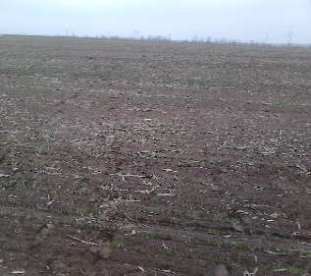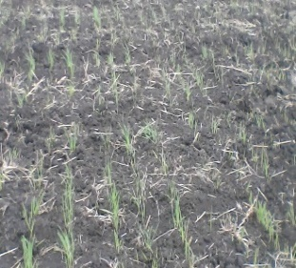
а) NDVI=0,18 б) NDVI=0,23
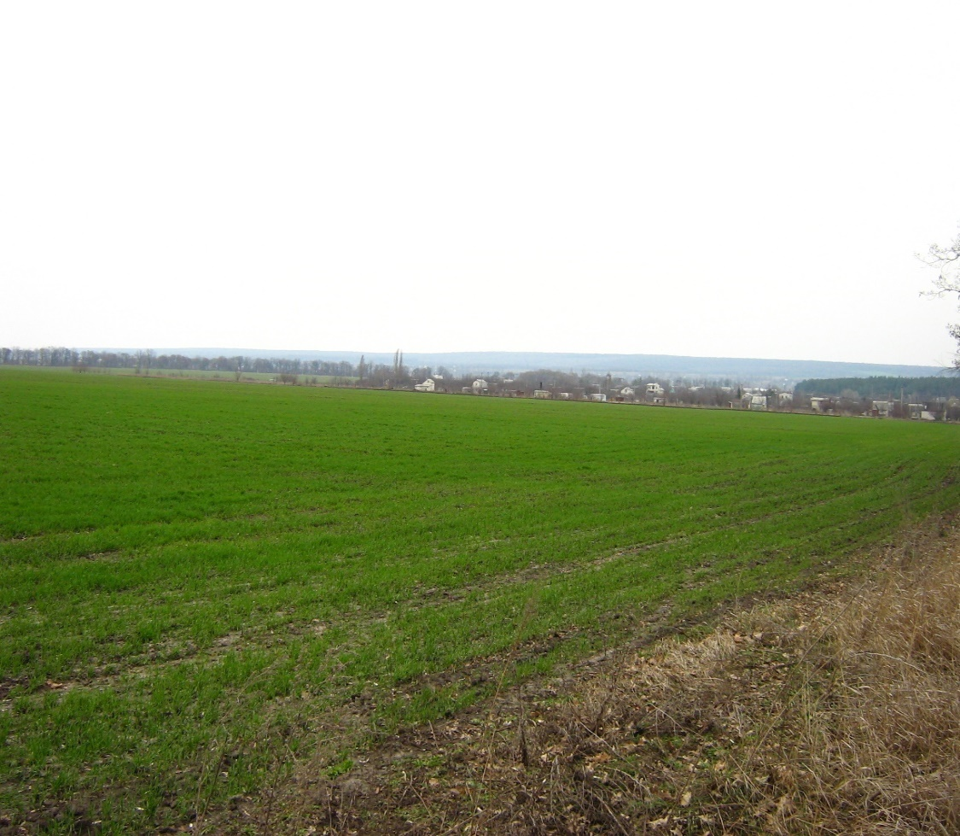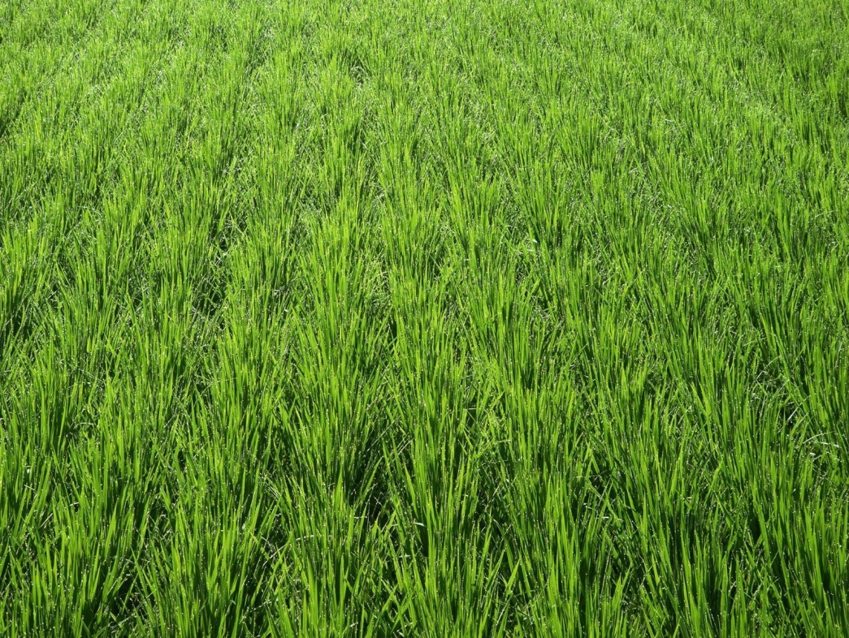
в) NDVI=0,38 г)NDVI=0,51

Сурет 19 – Күздік бидай дақылдары бойынша NDVI индексінің көрсеткіші

19 суретте NDVI индексі 0,18 құрады, бұл өсімдіктің қыстау фазасына ауысқанын білдіреді. NDVI индексі 0,2-0,3 болғаны, өсімдіктер түптену кезеңіне өтіп, вегетациялық мүшелері өсіп келе жатқанын білдіреді. Егер NDVI индексі 0,3-0,5 болса, бұл өте жақсы көрсеткіш. Егер NDVI индексі мәні өте жоғары болса, өсімдіктің дамуы тоқтап, қыстауға кеткенін білдіреді. Егер индекс мәндері орташа немесе жоғары болса (0,5−0,65), егістік алқабында бәрі жақсы екенін білдіреді. Егер индекс төмен болса (0,3-тен аз), топырақ құрамында ылғал немесе қоректік заттар жетіспейтінін көрсетеді.
NDVI индексі көмегімен азот мөлшерін арттыру мақсатында топыраққа минералды тыңайтқышты дифференциалды енгізу арқылы арнайы зерттеу алаңының картасын жасауға болады. Осыған орай, мультиспектралды суреттер негізінде NDVI спектрлік индекс картасы жасалып, күздік бидай сорттары бойынша сәуір мен шілде айлары аралығында вегетациялық индекс динамикасы ұсынылды (20, 21 суреттер)

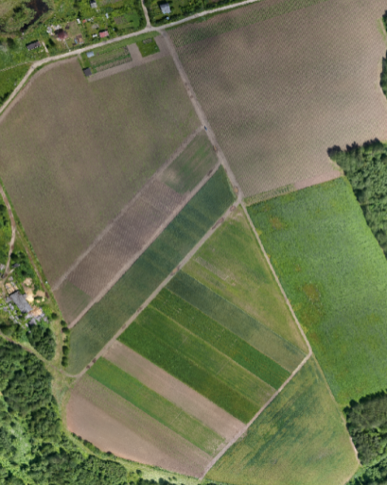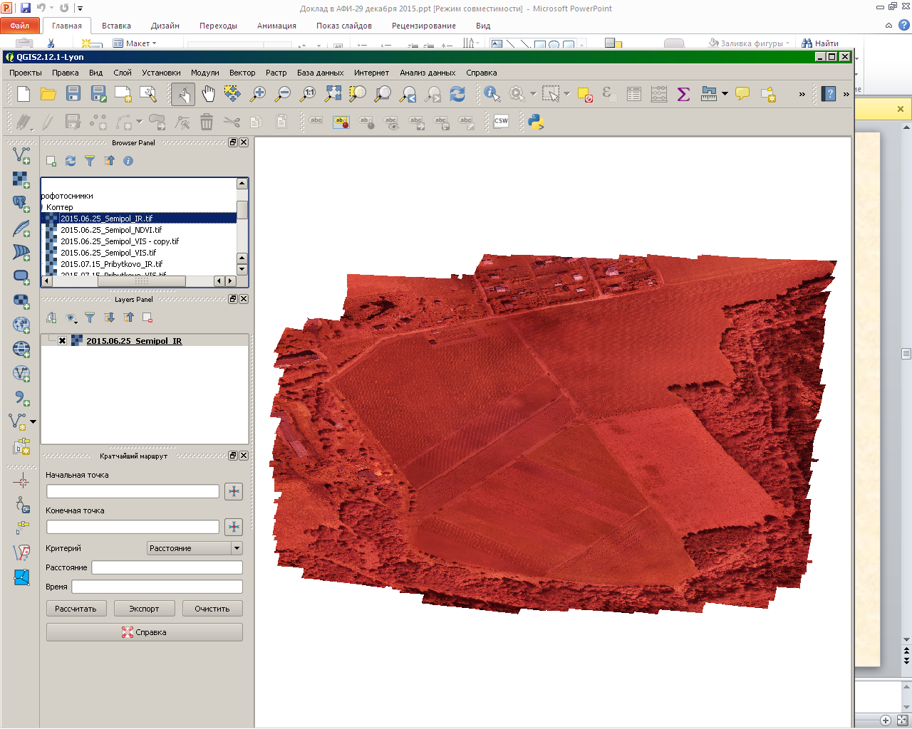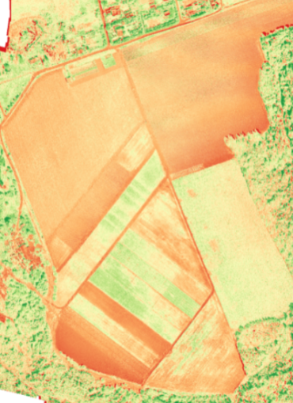

20 сурет – Өсу индекстері негізінде көрінетін және инфрақызыл арналардағы дәлме-дәл егіншілік бойынша далалық стационардың суреті

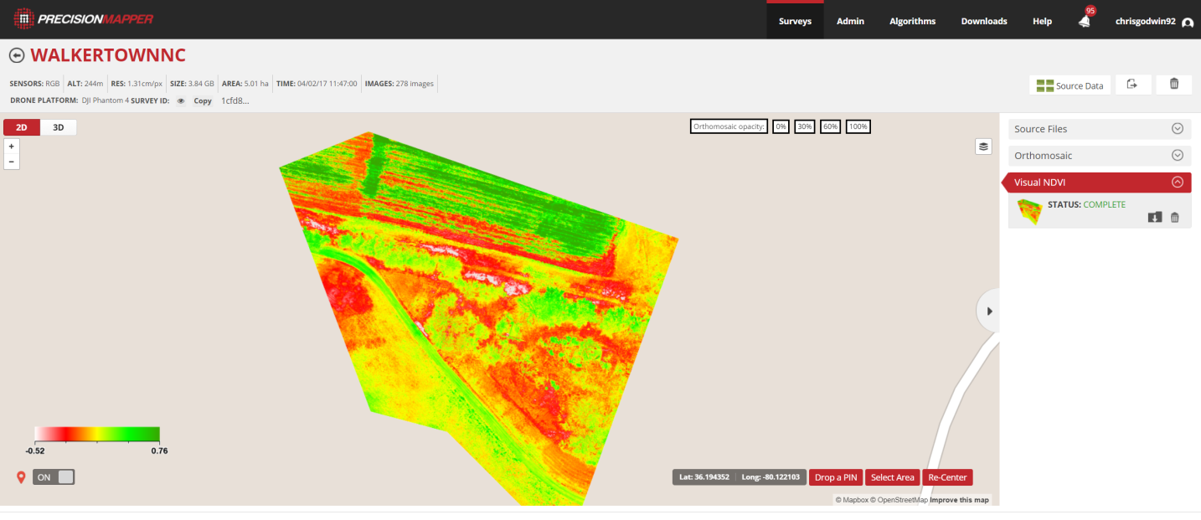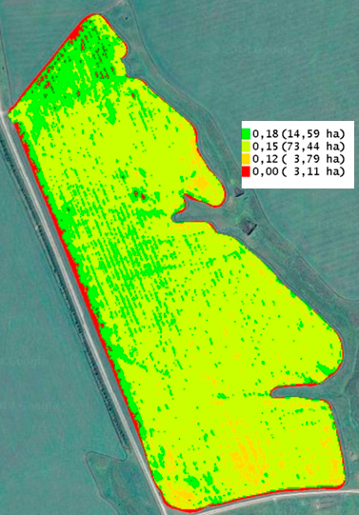

21 сурет – QGIS бағдарламасы арқылы алынған егістіктің NDVI картасы
Вегетациялық индекс - өсімдіктің жасыл биосалмағының өсуі мен дамуын көрсетеді. Ал, астықтың пісіп-жетілуі кезінде вегетациялық индекс мөлшері төмендейді. NDVI индексінің кеңістіктің өзгеруін бағалау жеке зерттеу алаңында топырақ қабатының әртүрлілігін көрсетеді.
Күздік бидайдың әртүрлі өнімділігіне қарай отырып, NDVI индексі нәтижелері арқылы сорттардың өзара айырмашылықтарын анықтауға болады. Зерттеу барысында ылғалдың жеткілікті мөлшерде болуына байланысты күздік бидай сорттарының құрамында биосалмағының жинақталу өте жоғары деңгейде болды. NDVI индексіне әсер ететін басым факторлардың бірі - климат.
Вегетациялық кезеңде күздік бидай сорттарына байланысты биологиялық салмағының жинақталуы әр сортта әртүрлі мөлшерде болды. Бірақ барлық сортта өсімдіктің масақтану кезеңінде ең жоғары деңгейді көрсетті. Шет елдерде дәлме-дәл егіншілік жүйесінде күздік бидай дақылдары кеңінен қолданылып, олардың дәні мен вегетативті мүшелеріне биомасса мен азот жинақтауы жоғары болды. Біздің де зерттеген күздік бидайдың 4 сорты да жоғары нәтиже көрсетті. Алайда денесінде биологиялық массаны жинақтауы бойынша әртүрлі динамикасымен сипатталды.
Безостая 100, Гром, Әлия және Матай сорттары үшін NDVI индексі өлшемдері түптену фазасынан бастап түтіктену фазасына дейін жүргізілді. Жалпы вариация мөлшері минимум деңгейде 0,25 көрсетті (Гром сорты, N₉₀P₆₀K₄₅ технологияда), максимум деңгейде - 0,88 дейін (Әлия сорты, N₁₅₀P₁₂₀K₉₀). Вегетациялық даму кезінде бастапқы уақытта Матай сортының генотипі NDVI индексінің максималды мәнімен ерекшеленіп, жоғары NDVI индексін көрсетті (22 сурет).

22 сурет – Безостая 100 және Матай күздік бидай сорттарының өсімдік биомассасының жинақталу динамикасы

Тыңайтқыштарды дифференциалды енгізу арқылы күздік бидайдың өсу көрсеткішін NDVI вегетациялық индекс көмегімен өсімдіктің вегетациялық дамуының соңғы фазаларында ғана жасалды (гүлдену және дәнді толтыру). Гүлдену кезеңінде NDVI мәндері Безостая 100 сорты үшін 0,68-ден Матай сорты үшін 0,83-ке дейін өзгерді. Әлия сортының бүкіл вегетациялық кезеңнің мәліметтерін ескере отырып, 0,56-0,83-0,82-0,80 көрсеткіштерге ие болды.
Өсімдіктің индекс мәнінің жоғары болуы өнім жинақталу көрсеткіштерімен тығыз байланысты. Өнімділікпен салыстырғанда NDVI индексінің мәні Безостая 100, Гром, Әлия мен Матай сорттарында өзгеріске ұшыраған. Мәселен, Әлия сорты зерттеу жылдар бойынша орташа фон (N₁₂₀P₉₀K₆₀) бойынша астық өнімділігі: 2018 жылы - 58,72 ц/га, 2019 жылы -59,47 ц/га, 2020 жылы - 65,24 ц/га тең болды. Осыған орай, NDVI индексі де 0,76-дан 0,86-ға дейін өзгерді. Әлия сортында 2020 жылы ең жоғары кірісті қамтамасыз етті және индекс мәні 0,86 құрап, сол жылғы көрсеткіш бойынша ең жоғары болды. Осыған ұқсас суреттер тәжірибенің басқа нұсқалары мен сорттарында да байқалды (23 сурет) [65]
.

23 сурет – Күздік бидайдың Әлия, Гром сорттарының өсімдік
биомассасының жинақталу динамикасы
Өсімдіктердің NDVI вегетациялық индексі бойынша күздік бидайды дифференциалды енгізу арқылы өсіріледі. Яғни, сорттар, тыңайтқыштар және суару технологиясы қолданылды (С, С1, С2 қосымшасында көрсетілген).
Күздік бидайдың зерттелген нұсқаларымен сорттары бойынша дәннің толық пісу кезеңінде NDVI индексі 0,62-ден 0,88 дейін болды. Бұл шектеудегі мән өсімдіктің вегетациялық дамуы кезінде бәрі жақсы екенін көрсетеді (33 кесте). Мысалы, Алия сортында орта есеппен алғанда зерттеу жылдары бойынша өнімі: 2018 жылы – 58,72 ц/га, 2019 жылы – 59,47 ц/га, 2020 жылы – 65,24 ц/га (33 кесте), содан кейін NDVI индексінің мәні 0,72-дан 0,88-ға дейін өзгерді. Ұқсас көрініс тәжірибенің басқа сорттарда да байқалды.

Кесте 33 - Минералды тыңайтқыштарды енгізуде күздік бидай сорттарының NDVI индексінің мәні

Күздік бидай сорттары |  | Нұсқалар | 2018 | 2019 | 2020
Алия | технология | Бақылау | 0,71 | 0,69 | 0,72
Алия | технология | N₉₀P₆₀K₄₅ | 0,72 | 0,69 | 0,73
Алия | технология | N₁₂₀P₉₀K₆₀ | 0,82 | 0,76 | 0,86
Алия | технология | N₁₅₀P₁₂₀K_{90.} | 0,82 | 0,85 | 0,88
Матай | технология | Бақылау | 0,57 | 0,66 | 0,78
Матай | технология | N₉₀P₆₀K₄₅ | 0,58 | 0,67 | 0,79
Матай | технология | N₁₂₀P₉₀K₆₀ | 0,79 | 0,65 | 0,64
Матай | технология | N₁₅₀P₁₂₀K_{90.} | 0,85 | 0,80 | 0,81
Безостая 100 | технология | Бақылау | 0,62 | 0,64 | 0,64
Безостая 100 | технология | N₉₀P₆₀K₄₅ | 0,62 | 0,65 | 0,64
Безостая 100 | технология | N₁₂₀P₉₀K₆₀ | 0,74 | 0,72 | 0,71
Безостая 100 | технология | N₁₅₀P₁₂₀K_{90.} | 0,79 | 0,75 | 0,70
Гром | технология | Бақылау | 0,75 | 0,74 | 0,70
Гром | технология | N₉₀P₆₀K₄₅ | 0,76 | 0,75 | 0,71
Гром | технология | N₁₂₀P₉₀K₆₀ | 0,78 | 0,70 | 0,72
Гром | технология | N₁₅₀P₁₂₀K_{90.} | 0,86 | 0,79 | 0,76

Өсімдіктің вегетациялық дамуы кезінде бастапқы уақытта Матай сортының генотипі NDVI индексі бойынша максималды мәнімен ерекшеленді. Гүлдену кезеңінде NDVI - Безостая 100, Гром, Алия және Матай сорттары үшін 0,58 мен Алия сортында 0,85 аралығында болды. Өнім мөлшерін салыстыру үшін NDVI индексінің мәні Безостая 100 (мөлтек 101), Гром (мөлтек 103) сорттарында корреляциялық байланыс болды [96].

4 КҮЗДІК БИДАЙДЫҢ ӨНДІРІСТІК ПРОЦЕСІН БАСҚАРУ ЖӘНЕ ОНЫҢ ЭКОНОМИКАЛЫҚ ТИІМДІЛІГІ

4.1 Күздік бидайдың өндірістік үрдісін басқару жүйесі

Күздік бидай – әлемдік егіншіліктегі басты дәнді дақыл. Бүкіл әлемде өсірілген бидайдың жалпы санының 38%-ы күздік бидайға тиесілі. Қазақстан Республикасында ол 0,7 млн/га астам алқапта егіледі. Негізінен көбіне оңтүстікте, оңтүстік-шығыс аймақта өсіріледі. Күздік бидай жаздық бидайға қарағанда артықшылығы көп. Күздік бидай топырақтың құрамындағы минералдық заттарды, тыңайтқыштарды, қоршаған ортаның биоклиматын көп, әрі қарқынды пайдаланудың арқасына алады. Нәтижесінде астық түсімі де соғұрлым жоғары болады. Жалпы егістік алқапта өсірілетін дақылдардың өсуі жыл санап 25-60% дейін сиреу процесі жүреді. Сыртқы ортаның ауа-райы да дақылдың өсіп, өнуіне кері әсерін тигізеді. Қыста температураның күрт төмендеуінен сорттың көктемгі уақытта жетілу мүмкіндіктері төмендейді. Мұндай проблемаларды шешу үшін және күздік бидайдың сыртқы орта факторларына қарсы тұру қасиетін арттыру мақсатында агротехнологиялық әдістерді қолдану қажет.
Күздік бидайдың өндірістік процесін басқару кезінде дақылдың өнімділігін арттыру арқылы өнімнің вегетативті өсуі кезінде биологиялық бақылау жұмыстарын жасау маңызды (өсімдіктердің өсуі мен дамуының фенологиялық фазасы; егістіктің фитосанитариялық жай-күйі; өсімдіктің топырақ құрамындағы минералды тыңайтқыштармен қоректенуі; егістіктердің арамшөптермен ластануы). Мұндай шараларды бақылау үшін дақылды өсірудің өндірістік процесін басқару құралдары қажет. Өндірістік процесті басқарудың негізгі құралдарына мына технология жатады: тыңайтқыштарды енгізу мерзімдері, тыңайтқыштарды, енгізу нормалары мөлшерлары және азот тыңайтқыштарын енгізу мерзімдері: пестицидтер, гербицидтер және т.б.
Таулы алқаптарда күздік бидайды енгізудің оңтайлы мерзімі – қыркүйек айының басынан 15 қыркүйекке дейін, тау бөктеріндегі учаскелерде – 15 қыркүйектен 5 қазан аралығында, ал ылғалды учаскелерде 20 қыркүйектен 20 қазанға дейін себіледі. Күздік бидайды енгізу нормасы 4-5 млн. тұқым, ал қарқынды өсетін сорттарда (Безостая 100, Гром, Әлия, Матай) гектарына 2-3 млн. тұқым себіледі. Осылай егу нормасын қолданатын болсақ, қарқынды өсетін тұқым сорттары жоғары, тығыз өскіндер қалыптасады. Сыртқы ортаның қолайсыз факторларына қарсы тұру қасиеті де жоғары болады (суық пен аязға төзімділігі). Себебі қысқа дейін денесіне көмірсу мөлшерін көп жинайды. Егер күздік бидайды уақытынан кеш себетін болсақ, дақыл денесіне қажетті элементтер мен органикалық затттарды жинақтап үлгермейді. Соның арқасында сыртқы ортаның қолайсыз факторларына төзімділігі де төмен болады. Көбіне мұндай дақылдар қыста үсіп кетеді. Мұндай жағдайда топыраққа тұқымды енгізуде алдыңғы нормаға қарағанда 1-1,5 млн/га артық тұқым енгізу қажет.
Көктемде егілген тұқымның өну уақытын нақты білген жөн. Сәйкесінше тұқымның әріқарай жетілуі үшін топырақ пен өсімдік денесіне қажетті минералды тыңайтқыштарды беріледі. Еліміздің оңтүстік-шығыс жағдайында күздік бидай өсімдігінің көктемгі өну уақыты метеорологиялық жағдайларға тікелей байланысты (ауа мен топырақтың орташа тәуліктік температурасы, күн радиациясының түсуі мен ассимиляциясының мөлшері, жылу, жарықтың өсу қарқындылығы және т.б.). Ерте көктемгі уақытта тұқым вегетациясының ерте жетілуі орташа тәуліктік температураның тез көтеріңкі, топырақтың жылдам жылынуы, өсімдік құрамында ылғал мен құрғақ салмағының жинақталу процестерінің көтеріңкі, ассимиляция аппараттарының мөлшері артуынан өсімдіктердің жылдам өсу процесі байқалады. Мұндай жағдайда топырақты өңдеудің ең тиімді жолы топырақты ауыр тырмалармен өңдеу (тырмалау) қажет және қосымша азот тыңайтқыштарын енгізудің қажеті жоқ.
Қысқы ұйқыдан шыққан қарқынды өсетін күздік дақылдың жылдам тамырланып, биологиялық салмағының өсуі үшін ерте көктемде N₃₀ мөлшерде азот тыңайтқыштарын енгізу ұсынылады. Тыңайтқыштарды енгізудің екі кезеңі бар: алғашқы енгізу кезеңі өсімдіктің вегетативті мүшелерінің түптену уақытында бір себіледі және генеративті мүшелердің дамуында екінші рет тағы да себіледі. Бұл кезде дақылдың өнімділігі жөғары болады. Егер дақылдың өнуі көктемгі уақытта кеш жетілетін болса, азот тыңайтқыштарымен N₃₀ нормадан артық емес мөлшерін енгізу қажет. Алайда, топырақтың төмен температурада болуына байланысты топырақтан қоректік заттарды сіңіру мөлшері қол жетімсіз болады. Сондықтан да минералды заттардың топырақта тез еріп, өсімдікке сіңуі үшін сыртқы ортаның алатын орны ерекше. Егер тұқым өте кеш уақытта себілсе, қысқы уақытта тұқымның сыртқы ортаға төзімділігі өте нашар болады. Мұндай жағдайда ерте көктемде температура мөлшері әлі салқын уақытта N₆₀ мөлшерде азот тыңайтқышын енгізу қажет. Ал екінші рет тыңайтқышты енгізу уақыты өсімдіктің түтіктену кезеңінде N₃₀ нормада азот тыңайтқыштарын енгізу қажет.
Астықтың технологиялық қасиеттерін арттыру үшін вегетациялық кезеңнің ерте көктемгі уақытында дақылдың пісіп-жетілуі мен тұқымның ішінде қажетті заттардың толықтығы үшін азотты уақытылы енгізу өте маңызды. Ал, кеш көктемгі уақытта топырақты минералды тыңайтқыштармен қоректендірудің қажеті жоқ. Күздік бидай өсімдігінің толық жетілуі үшін түптену кезеңінен бастап дақылдың пісіп-жетілу кезеңіне дейін шамамен 80 кг/га азот тыңайтқыштарын сіңіре алады.
Жалпы, күздік бидай өзін-өзі реттей алатын дақылға жатады. Мысалы, күздік бидайды өсіруде қажетті өнімділікті алу, дақылдың тығыз өсуі үшін топырақтың беткі қабатын тырмалау қажет. Нәтижесінде топырақ оттегімен байып, өсімдік тамырының өсуі жақсарады. Болашақта өсімдіктің сабағы жуандаған сайын, топырақты ауыр тырмамен өңдеу қажет болады. Бірінші және екінші жағдайда да өсімдік сабағы жуандап өсіп, жоспарланған астық өнімділігіне қол жеткізуге болады. Күздік бидайдың өндірістік процесі мен өнімділігін басқару процесі ретінде: тыңайтқыштардың нормасын және енгізу уақытын нақты білу, пестицидтер мен гербицидтер жатады. Көктемде күздік бидайдың өнімділігін арттыру мақсатында өсімдік құрамындағы элементтердің түзілуін бақылау маңызды. Ол үшін топырақ құрамындағы ауа мөлшерін, қоректік заттардың жеткілікті болуы мен көктемгі вегетациялық мүшелердің жетілу уақытын білу керек. Осыған байланысты Еліміздің оңтүстік-шығысы жағдайында күздік бидай өсімдігінің вегетациялық мүшелерінің жетілу уақыты тікелей метеорологиялық жағдайларға (топырақ пен ауанның орташа тәуліктік температурасы, түсетін күн сәулесі, жылудың көтеріңкі қарқындылығы) байланысты. Дәлме-дәл егіншілік жүйесінің технологиясын енгізу кезінде топырақтың танапішілік өзгергіштігін анықтауда ауыл шаруашылығы дақылдарының өнімділігі мен агротехникалық, агрохимиялық іс-шаралар әзірленді. Нәтижесінде күздік бидай дәнінің өнімділігі қалыптасуы үшін сыртқы әсер ететін факторлардың үлесі анықталды (34 кесте).

Кесте 34 - Күздік бидай дәнінің өнімділігін қалыптастыратын факторлардың үлесі, %
Фактордың үлесі | Қайталаулар |  |  | Орташа %
Фактордың үлесі | 1 | 2 | 3 | Орташа %
Сорт | 30,1 | 25,9 | 28,6 | 28,2
Интенсификация (тыңайтқыш) | 64,1 | 58,9 | 62,5 | 61,5
Климаттық жағдайлар | 11,4 | 10,3 | 9,4 | 10,3
Қайталау блоктары | 0,14* | 0,06* | 0,12* | 0,15*
Кездейсоқ | 0,16 | 0,31 | 0,16 | 0,16
* – маңыздылығы 5% деңгейінде

Зерттеу жүргізілген жылдары күздік бидай дәнінің өнімділігінің қалыптасуына жоғары қарқынды (N₁₅₀P₁₂₀K₉₀) нормада әсер ету технологиясы барынша жоғары (61,5%) болды. Мұны, өнімділіктің «негізгі басқарушы» факторы деп сипаттауға болады. Дақылдың өнімділігіне басқа факторлардың әсер ету нормасы орта есеппен 28,2% құрады; ал ауа-райы-климаттық жағдайлар өсімдіктің вегетациялық өсуіне сәл (10,3%) ғана әсер етті. Күздік бидай түсіміне ауа райының қалай әсер ететіндігі жайлы екі факторлы анализ жасалды. Вегетациялық кезеңде дақылдың өсіп-өнуі үшін ауа райы-климаттық факторы тікелей әсер етеді (А факторы - зерттеу жылдары), В факторы – тәжірибе жұмыстарын зерттеуде қолданылатын технологиялар. В факторындағы технологияларды қолдану арқылы барлық сорттарға ауа-райы-климаттық факторының әсерінен дақылдың өнімділігі 19,9-66,17% жоғары болды.
4.2 Дәлме-дәл егіншілік жүйесінде суару кезінде өндірістік процесті басқару және жүзеге асыру бойынша ұсыныстар

Далада өсірілетін дақылдарды (күздік бидай, дәндік жүгері, соя) суармалы топырақта өсіру арқылы жоғары өнім алу үшін өсімдікке қажетті заттарды белгіленген уақытта және қажетті мөлшерде әсер ету өте маңызды. Қазақстанның оңтүстік-шығысы аймақтарындағы учаскелерде агрометеорологиялық жағдайлардың жиі құбылмалылығының арқасында өсімдіктің өсу процесі алға қойылған жоспарға сәйкес келмейді. Сыртқы ортаның қолайсыздығынан дақылдың жетілу процесі де өз уақытынан ауытқып, кеш дамиды. Агрометеорологиялық факторларға:
- фотосинтетикалық белсенді радиация;
- ауа температурасы;
- жауын-шашын және ауаның салыстырмалы ылғалдылығы жатады.
Сондықтан бұлардың барлығы антропогендік факторларға бағынышсыз жүреді. Адамның қатысуымен жүретін факторларға келесі агротехникалық әдістер жатады:
- суару,
- минералды тыңайтқыштарды енгізу,
- зерттелген дақылдардың жоғары өнімді сорттары мен будандарын таңдау,
- дақылдарды себу
- Өнімді нақты жоспарланған уақытта жинау мерзімдерін анықтау.
Кез келген дақылды өсіру кезінде топырақ құрамын, себетін өсімдік сортының ерекшеліктерін, оның сыртқы орта факторларына бейімделуі мен әсерін алдын ала анықтап зерттеу маңызды. Зерттеу арқылы себілетін дақыл жылдам өсіп, өсімдіктің кез келген ортаға бейімделу процесі де жоғары болады.
Еліміздің оңтүстік, оңтүстік-шығысы суғармалы аймақтарындағы учаскелерде өсірілетін дақылдардың өндірістік процесін басқару үшін өсімдіктің биологиялық ерекшеліктері, онтогенездегі өсімдіктердің өсу мен даму кезеңдерінде топырақ құрамындағы тыңайтқыштардың мөлшерін кезең сайын анықтап отыру қажет. Әсіресе өсімдіктің вегетациялық дамуы кезінде сыртқы орта факторларына тікелей тәуелді болатын даму кезеңдері бар. Осы кезеңде өсімдікке антропогендік факторлардың әсеріне өте сезімтал болады. Мұндай кезеңдерге:
- Өсімдіктердің түптену кезеңі - мұнда өсімдікке сыртқы ортаның жылуы мен ылғалдылығы әсер етеді.
- Репродуктивті мүшелердің даму кезеңі – топырақ құрамындағы ылғалдылық пен минералды тыңайтқыштарды қажет етеді.
- Тозаңдану және ұрықтану кезеңі – ылғалды ауа температурасына тікелей тәуелді. Ауа-райының жағымсыз әсерлерінен (температураны төмендігі, жауын-шашын, аяз, жел, т.б.) өсімдіктердің өсуі мен дамуына кері әсер етеді. Мұндай жағдайдың алдын алу үшін топырақтың агрохимиялық құрамын үнемі бақылап, дер кезінде өсімдік дамуына қажетті шараларды жасау қажет. Сондықтан да, қазіргі уақытта дақылдарды өсірудің заманауи технологияларына қойылатын талаптар өсімдіктің өнімділігін арттыру үшін барлық жағдайға икемді, жан-жақты болып шығарылуда. Нәтижесінде түрлі агротехнологияның көмегімен өсімдіктердің өсуі мен дамуына сыртқы ауа райын, зерттеу қабатының агрохимиялық құрамы өзгергіштігінің алдын алуға болады. Өндіріс процесінде кез-келген шамалы ауытқушылықтың өзі өнімнің төмендеуіне алып келеді. Топырақты дифференциалды технологияның көмегімен реттеу әдістеріне келесі шаралар жатады:
- топырақ құрамындағы ылғал мөлшерін реттеу жұмыстары (суару санын, суару нормаларын көбейту немесе азайту);
- органикалық тыңайтқыштармен қамтамасыз ету нормасының сақталуы (топырақ тыңайтқыштарының мөлшері, т.б. байланысты);
- механикалық факторлардың әсері (қопсыту, суару);
- химиялық әсер ету (арамшөптермен, зиянкестермен, аурулармен күресу).
Онтогенездің әр кезеңінде өсімдіктердің өндірістік процесін белсенді басқару арқылы жоғары өнімді дақыл алуға болады. Агробиоценоздың қалыптасу кезінде оңтайлы құрал ретінде заманауи технологияларды қолдану маңызды. Олардың бірі автоматтандырылған құралдарының көмегімен жедел жүзеге асырылатын технологиялық модель автоматтандырылған басқару жүйесі (АБЖ). АБЖ технологиясы "өсімдік", "ауа-райы", "топырақ", "Технология" деп аталатын блоктардан тұрады (24 сурет).

БЛОК 4
ӨСІМДІК
БЛОК 1
ТОПЫРАҚ

БЛОК 5
ӨНІМДІЛІК

БЛОК 2
КЛИМАТ
БЛОК 3
ТЕХНОЛОГИЯ

24 сурет – Дәлме-дәл егіншілік жүйесінде автоматтандыру құралдарды қолдану арқылы жедел түрде әсер ететін технологиялық модель

Географиялық ақпараттық жүйелерді (ГАЖ) пайдалану арқылы агротехникалық шешімдерді дұрыс жасауға, топырақтың агрометеорологиялық, агробиологиялық, егістік туралы мәліметтердің нақтылығы мен толықтығына көз жеткіземіз.
Осы орайда, әрбір зерттеу алаңы мен өсімдік түрлеріне байланысты топыраққа дәлме-дәл әсер ету технологиясының моделі ойлап табылды. Бұл модель егістік алқабына off-line форматында белгіленген тапсырма картасын пайдалана отырып жоспар бойынша жұмыстар жүргізіледі. Жоспарланған жұмыстар топырақты өңдеу шараларын жасайтын техникаға жүктеліп, on-line форматында басқарылады. Топырақты өңдеу процесі кезең-кезеңімен жасалып отырылады. Мұны жүзеге асыру арқылы егіншілікті өсіруде дәлме-дәл егіншілік жүйесін қолдану арқылы жоғары өнім алуға мүмкіндік береді. Қолда бар электронды топырақ карталары негізінде және аэрофототүсірілімдерді өзгерту арқылы дифференциалды енгізу технологиясының арқасында тыңайтқыштар, тұқымдар және ЖЖМ мөлшерін күрт төмендетуге болады (Б қосымшасы).
Өндіріс процесін бақылаудың заманауи әдістерін ауылшаруашылық өндірісіне енгізу үшін заманауи позициялау жүйесі (GPS) бар арнайы жабдықтар мен бағдарламалар қажет. GSP технологиясының көмегімен топырақ өңдеудің дәстүрлі әдісінен заманауи дәлме-дәл егіншілік жүйесіне көшуге мүмкіндік ашылады. Ауылшаруашылық техникасының координаталарын анықтау жұмыстары өте маңызды. Біріншіден, түрлі алқаптағы топырақтың қоректік заттармен қамтамасыз етілген әртүрлілі учаскелері анықталады. Екінші себеп, топырақты агротехнологиялық өңдеу кезінде бақылау жұмыстарының іс-шаралар мөлшері жетік қадағаланады. Мысалы, топыраққа қажетті тыңайтқыштарды, себілетін тұқым құрамын, өсімдіктерді қорғау құралдарымен өңдеу жұмыстары «on-line» құбылымында басқарылып, берілген технологиялық карта жоспарына сәйкес тиісті шаралар жасалынады.
Біздің зерттеуімізде YTO-2204 тракторларында 2-3 см дәлдікпен Trimble CFX-750 навигациялық жүйесі орнатылды, оған GPS қабылдағыш және бағдарламалық қамтамасыз ету жүйесі бар борттық компьютер енгізілді. Бұл орнатылған кешенді жүйе арқылы топырақтың белгіленген биіктігін, құрамын және басқа параметрлік координаттарын барлық уақытта жазып алуға мүмкіндік берді. Навигациялық деректер MapInfo технологиясында жазылды. MapInfo технологиясы агротехникалық есептерді одан әрі өңдеу және өндіру үшін кез келген ГАЖ-ға импорттауды жеңілдетті. Соның ішінде: қозғалыс процесінде агрегаттардың координаттарын бекіту, зерттелген танаптардың электрондық карталарын автоматты түрде жасау, оларды белгіленген өлшемдегі элементарлық учаскелерге бөлу; мәліметтерді жинақтауды және алғашқы өңдеуді қамтамасыз ету, жекелеген агротехникалық операцияларды саралан орындау үшін бақылау сигналдарын қалыптастыру жұмыстарын жасауға мүмкіндік береді.
«Оффлайн» құбылымы бойынша алдын ала жоспарланған технологиялық операциялар үшін қолданылды (егу нормасы, тыңайтқыш мөлшері). Зерттелетін ауылшаруашылық дақылдарының өнімділігін қалыптастыруда ең бастысы агробиоценоздардың нақты жағдайы мен әр кезең бойынша өзгеріп отыратын ауа-райы жағдайлары туралы объективті, толық ақпарат мәліметті алдын ала білу маңызды. Осыны ескере отырып, дәлме-дәл егіншілік жүйесінде өндірістік процесті басқару арқылы арнайы технологиялық шаралар жасалады. Жасалған шараларға баланысты дақылдың өсу процесін басқаруға, сыртқы ортаның қолайсыз факторларына қарсы тұру қасиетін арттыруға, белгіленген өнімділік мөлшерін алуға мүмкіндік береді.
Өсімдіктің вегетациялық дамуы кезінде келесі шаралар тұрақты өзгермейтін ақпараттарға жатады. Оларға: алдыңғы жылы егілген дақыл, тұқым сорты, ауыспалы егістің сипаттамасы, 0-20 см тереңдіктегі топырақ горизонтындағы ылғал қоры, көрсеткіштердің өзгеру динамикасы туралы мәліметтер жатады. Минералды тұздар мен су өсімдіктің вегетациялық дамуында біршама өзгерістерге әсер ете алады. Нақтырақ айтсақ, топырақтың морфологиялық, физиологиялық және агрохимиялық көрсеткіштері мен агробиоценоздың фитосанитариялық жай-күйіне ықпал етеді.
ҚазЕӨШҒЗИ мамандарымен әзірленген технологиялық модельдер мен алгоритмдер көмегімен күздік бидай дақылының өнімділігін алдын ала жоспарлауға (off-line) мүмкіндік береді. Әрбір мөлтек, дақыл түріне, топырақ құрамына байланысты әзірленген бағдарлама көмегімен дәлме-дәл егіншілік жүйесін жүргізуге болады. Нәтижесінде өсімдіктің биологиялық ерекшеліктеріне байланысты әр кезеңдегі технологиялық түзету жұмыстарын жасауға мүмкіндік береді.
Қазіргі заманауи жоспарлау әдісінің көмегімен агрожүйені басқаруда ГАЖ технологиясының артықшылықтары өте көп. Соның ішінде өсімдік өнімділігін арттыру мақсатында топырақты өңдеуде дұрыс шешім қабылдау алгоритмдерін жасау, өсу процестерінің сандық модельдерін алу: технологиялардың көмегімен алдын ала жыл бойына жасалатын жұмыс жасау жоспарын құру; топырақ құрамы бойынша алынған ақпараттық базаны ескере отырып, дәлме-дәл егіншілік жүйесінде қоректік элементтерді енгізу процесі жеделдетіледі. Бастысы, өсімдіктердің өндірістік процесіне қажетті элементтермен қамтамасыз процесі үнемі бақылауда болады және дер кезінде көмек көрсетіледі. Ауылшаруашылық тәжірибесіне дәлме-дәл егіншілік процесін басқарудың заманауи әдістерін енгізу үшін арнайы жабдықтармен және аппараттық-бағдарламалар қажет. Агротехнологиялардың тиімділігі агроценоз жағдайын нақты, әрі жылдам зерттеп, сипаттауға мүмкіндік береді. Осындай технологиялардың көмегімен топырақ қабатыты мен өсімдіктің өнімділігі туралы ақпаратты автоматтандырылған құрылғының көмегімен жинау және талдау мүмкінгіне ие болады. Қазіргі уақытта Қазақстанда ГЛОНАСС жаһандық позициялау жүйесі жұмыс жасайды. Ол планетаның кез келген нүктесінде өзінің орналасқан жерін, қозғалыс жылдамдығын және бірқатар басқа параметрлерді жоғары дәлдікпен анықтауға мүмкіндік береді.
Бұл жүйені қолдану арқылы жылжымалы ауылшаруашылық техникасының көмегімен келесі топырақ қабаттары туралы мәліметтерді анықтауға мүмкінді береді. Біріншіден, топырақтың танапішілік өзгергіштігін нақты анықтауға болады. Екіншіден, топырақты өңдеуде қажетті бақылау жұмыстарының басқаруға болады. Мысалы, тыңайтқыш, тұқым енгізу, өсімдіктерді қорғау құралдарымен өңдеу "on-line" құбылымында берілген технологиялық карта бойынша анықталған біртектілікті ескере отырып, өзгерту жұмыстарын жасауға мүмкіндік береді.
Ақпараттық технологиясын (ІТ) іске асыру арқылы тиісті уақытта дұрыс шешім қабылдауға мүмкіндік береді. Осы жүйенің көмегімен тәжірибенің ерекшеліктерін ескере отырып, белгілі бір салада дақылдарды өсіруде тиісті агротехнологияны қолдануға болады. Арнайы әзірленген интерфейсті көмегімен технологиялық шешімдерді құру процесінде дәлме-дәл егіншілік жүйесінде белгілі бір операцияны орындау кезінде тиісті тапсырмалар автоматты түрде жасалады. Содан кейін ол ауылшаруашылық техникасының борттық автоматты түрде компьютеріне жүктеледі. Әдетті бұл процесс "оff-line" құбылымында алдын ала жоспарланған технологиялық операциялар арқылы жұмыс жасайтын (тұқым енгізу нормалары мен тыңайтқыш құрамын анықтауда).
Зерттелген дақылдардың өнімділігін қалыптастыру процесін басқаруда агробиоценоздың нақты жағдайы және ауа-райы туралы объективті толық ақпарат алу өте маңызды. Осы процестерді ескеріп, арнайы технологиялық әдістерді қолдану арқылы өндіріс процесінің бағытын қалпына келтіріп, өсімдіктің сыртқы ортаның қолайсыз жағдайына қарсы тұру қасиетін арттыруға болады.

4.3 Әр түрлі агротехнологияларды пайдалану арқылы күздік бидайды өндірудің экономикалық тиімділігі

Өсімдіктердің өсу ортасының танапішілік өзгергіштігін ескере отырып, ауыл шаруашылығы дақылдарының өнімділігін басқару негізгі мақсат. Осы арқылы ауыл шаруашылығы өндірісін оңтайландыру, экономикалық және табиғи ресурстарды үнемдеу арқылы максималды пайда алу. Тыңайтқыштарды саралап енгізу технологиясын қолдану арқылы қоректік заттарды топыраққа дәлме-дәл егіншілік технологиясының көмегімен топырақ қабатының құрамындағы қоректік заттардың мөлшерін сәйкесінше реттеуге мүмкіндік береді. Зерттеу жұмыстары ретінде жалпы төрт түрлі сорттар алынды Безостая 100, Гром, Матай, Әлия). 2018-2020 жылдары тыңайтқыштарды үстеме енгізуге байланысты күздік бидай сорттарының орташа өнімділігі көрсетілген (2020 ж). Соның ішінде тек «Әлия» сортын өсіру және тыңайту технологиясына байланысты экономикалық тиімділігінің есебі көрсетілген (35 кесте).
35 кесте – Өсіру технологиясына байланысты дақылдардың экономикалық тиімділігі

Технология | Алынған күздік бидай өнімі, ц/га | 1 ц күздік бидайдың бағасы, теңге | Алынған күздік бидайдың бағасы, мың теңге/га | Күздік бидай өндіруіне кеткен шығындар, мың. теңге/га | Таза табыс,  мың теңге/га | Рентабельділік деңгейі, %
Бақылау | 41,1 | 3700 | 152,0 | 120,8 | 31,2 | 25,8
N₉₀P₆₀K₄₅ | 45,6 | 3900 | 177,8 | 125,0 | 52,8 | 42,2
N₁₂₀P₉₀K₆₀ | 54,4 | 4100 | 223,4 | 131,0 | 92,0 | 70,2
N₁₅₀P₁₂₀K₉₀ | 69,0 | 4200 | 289,8 | 134,0 | 155,8 | 116,2

35 кестеден көріп отырғанымыздай, шығынның ең жоғары деңгейі тыңайтқыштарды N₁₅₀P₁₂₀K₉₀ енгізу технологиясында байқалды, бұл деңгейінен шамамен 35%-ға асып түсті. Шығынның ең жоғары деңгейі агрохимиялық зерттеулерге жұмсалған шығындардың артуымен байланысты. Алайда, пайдаланылатын тыңайтқыштар мөлшері біршама төмендеді. Шартты таза табыс N₁₅₀P₁₂₀K₉₀ технологиясында ең жоғары болып, 289,8 мың теңгені құрады. Бұл осы нұсқадағы күздік бидайдың ең жоғары өнім беріп, 69 ц/га құрады. Бақылау нұсқасынан 137,8 мың теңге/га және N₁₂₀P₉₀K₆₀ нормасында гектарына 66,4 мың теңгеге артық. Барлық нұсқалардың ішінде табыстылық мөлшері N₁₅₀P₁₂₀K₉₀ нормасында – 116,2% құрады. Бұл бақылау нұсқасынан 90,4% жоғары және N₉₀P₆₀K₄₅ технологиясынан 74% жоғары. Агрохимиялық зерттеулер жүргізуге кететін шығындарға қарамастан, күздік бидайға N₁₅₀P₁₂₀K₉₀ тыңайтқышты қолдану экономикалық тұрғыдан оң нәтиже көрсетті.

ҚОРЫТЫНДЫ

Дәлме-дәл егіншілік технологиясының көмегімен кеткен шығындарды небәрі бір жылда шығару, астықты өңдеуге кететін шығындарды төмендету,, жаңа инновациялық технологияларды пайдалану арқылы дақылға дер кезінде тиісті мөлшерде әсер ету арқылы жоғары өнім алуға болатындығына көз жеткіздік.
Қазіргі таңда ауылшаруашылығында жаңа ақпараттық технологиялардың пайда болуымен топырақтың танапішілік өзгергіштігі, дақылдардың өнімділігі мен сапасына әсер ету жұмыстарын өзекті мәселеге айналды. Сол себепті, біздің жасаған ғылыми зерттеу жұмысымыздың нәтижесі бойынша, Іле Алатауының тауалды жазықтығында танапішілік суармалы ашық қара-қоңыр топырақтарда қоректік заттар мөлшерінің өзгергіштігі зерттелді. Дәлме-дәл егіншілік жүйесінде күздік бидайға тыңайтқыштарды саралап енгізудің тиімді жүйесі әзірленді.
Алынған мәліметтерге сүйене отырып, келесі қорытындыларды жасауға болады:
1. Дәлме-дәл егіншілік жүйесінде минералды тыңайтқыштарды дифференциалды енгізу үшін алдын ала бағдарлама құрастырылды. Ол бағдарламамен жұмыс жасау үшін агротехниканың көмегі ауадай қажет. Ғылыми полигонның топырағына толық агрохимиялық зерттеу жүргізу жұмыстары автоматтандырылған сынама алғыш (Wintex 1000S) көмегімен топырақ үлгілері алынды. Арнайы бағдарламалардың көмегімен тәжірибелік аймақтарды анықтау үшін егістік алаңдарын 21 түрлі мөлтекке бөлдік. Әр мөлтек ауданы 0,3 га болатын қарапайым учаскелерден тұрады. Зерттеу алаңында топырақ құрамындағы NPK мөлшерін анықтау үшін алаңды жеке мөлтектерге бөлдік. Әр мөлтектегі топырақ құрамын анықтап, қажетті минералды тыңайтқыштар дифференциалды түрде енгізілді. Нәтижесінде топырақ құрамында азот, фосфор және калий мөлшерлері жеткілікті болып, өсірілетін күздік бидай өсімдігінің өнуі өте жоғары қарқынмен дамыды.
2. Зерттеу жылдарының алғашқы кезеңі 2018 жылдың күзінде топыраққа тыңайтқыштарды дифференциалды енгізу үшін зерттеу учаскелерінде жоспарлы түрде жұмыс жасалды. Зерттеу жұмыстары арнайы техникаларының көмегімен (Wintex 1000S) топырақтың агрохимиялық көрсеткіштерін бағалау мақсатында топырақ үлгілері алынды. Арнайы бағдарламалардың көмегімен тәжірибелік аймақтарды анықтау үшін егістік алаңдарын 21 түрлі мөлтекке бөлдік Зерттеу алаңында топырақтың біркелкілігін бағалау үшін тыңайтқыштарды енгізгеннен кейін 30 күн ішінде топырақ пен өсімдік үлгілерін алу жоспарланды (маусымына 3 реттен кем емес)
Оңтайлы нәтижелерге қол жеткізу үшін зерттеу алаңындағы біркелкі емес учаскелерді ескере отырып, тек бір компонентті тыңайтқыштарды қолдану қажет. Негізгі тыңайтқышты дифференциялды енгізуді жүзеге асыру үшін егістік учаскелерінде тыңайтқыштарды нақты тиісті мөлшерде ғана енгізілді.
Тәжірибе учаскесінің ашық қара-қоңыр топырағын агрохимиялық зерттеу нәтижелері бойынша топырақтың NPK мөлшерімен қамтамасыз етілуіне талдау жасалды. Әр мөлтекте NPK мөлшері түрлі көрсеткішке ие болды. Зерттеу алаңы топырағының біркелкі еместігін және жоспарланған өнім алу мөлшерін ескере отырып, тыңайтқыштарды енгізу жолының картасы жасалды. Сол жоспарлы карта аясында түрлі мөлтектерге СЗС-2.1 сепкіштің көмегімен NPK тыңайтқыштарын дифференциалды енгізу жұмыстары жүргізілді.
3. Сынақ алаңы топырағына агрохимиялық зерттеу жүргізу бойынша топырақтың құрамындағы минералды тыңайтқыштар дақылдың өсуі кезінде үнемі өзгеріп отыратындығы анықталды. Дақылдың дамуында азот, фосфор тыңайтқыштарын өсімдік барлық вегетациялық даму кезінде үнемі қажет етеді. Минералды тыңайтқыштардан бөлек қоршаған орта факторлары да ерекше әсер етеді. Топырақ құрамына әсер ететін маңызды фактор - қоршаған ортаның реакциясы (рН) болып табылады. Зерттеу аймағында 2 жыл ішінде топырақта күздік бидайдың вегетациялық кезеңінде орта есеппен рН мөлшері 7,9-8,4-8,3% аралығында өзгерді, бұл топырақ құрамында сәл және орташа сілтілі реакцияны көрсетеді.
Күздік бидайдан жоғары өнім алу үшін топырақты қарқынды пайдалану кезінде топырақтың құнарлығын сақтау және үнемі арттырып отыру қажет. Топырақтың агрохимиялық және топырақ көрсеткіштерін зерттеу арқылы оңтайлы суару арқылы дақылдардың өнімділігінің арттыруға болады. Негізгі қоректік заттардың топырақ қабатында болуына байланысты агрохимиялық сараптама жүргізілді. Құрастырылған агрохимиялық картограммалар негізінде жылжымалы фосфордың болуы бойынша технологиялық біртекті учаскелер анықталды. Сынақ алаңының тәжірибелік аймағында қоректік заттардың мөлшерінің өзгермелілігі анықталды. Полигонның жалпы зерттелген аймағында жылжымалы фосфордың мөлшері бойынша 17,0% орташа көрсеткіш, 50,0%-ы жоғары және 33,0%-ы өте жоғары көрсеткішке ие болды. Алмаспалы калий мөлшері бойынша топырақтың 60,2%-ы орташа, 23,2%-ы жоғары және 16,6%-ы калий қорының өте жоғары санатына жатады. Полигонның топырағы жеңіл гидролизденетін азотпен аз қамтамасыз етілген. Жалпы зерттелген аудантың 60%-ы өте төмен және төмен дәрежеде, 20%-ы орташа және 20%-ы жоғары дәрежеде болды. Зерттеу арқылы анықталғандай, фосфор тыңайтқыштарын қосымша енгізу арқылы біркелкі емес егістіктік учаскелерді теңестіруге болатыны дәлелденді.
4. Күздік бидайдың өнімділік көрсеткіштеріне тыңайтқыштардың әсерін зерттеу жұмыстары Parrot Disco дронының көмегімен жасалды. Өсімдіктің органогенездік даму кезеңінде бақылау және азот тыңайтқыштарын уақтылы енгізу арқылы өсімдіктің өсуін жылдамдатып, өнімнің вегетациялық дамуында маңызды рөл атқаратыны анықталды (N-4,4%, P₂O₅-0,9%, K₂O-5,5% ). Қазақстанның оңтүстік-шығысындағы тау бөктеріндегі суармалы учаскелерінде ашық қара-қоңыр топырақтың су-физикалық қасиеттері мен потенциалды құнарлылық деңгейі бойынша дәлме-дәл егіншілік жүйесі арқылы ауыл шаруашылығы дақылдарының барлық түрлерін өсіруде толық мүмкіндік береді.
5. Жасыл өсімдіктердің фотосинтез процесіне пайдаланатын күн энергиясының сәулесі өте қажет. Өсімдіктерде ФБС сіңіру процесі вегетативті мүшесі жапырақ арқылы жақсы жүзеге асады. Зерттеу жылдарында күздік бидайды өсіру технологиясын қолдану арқылы астық өнімділігін айтарлықтай арттыруға болатыны анықталды. Оның максималды мәні N₁₅₀P₁₂₀K₉₀ формада дәлме-дәл егіншілік жүйесінде қолдану кезінде байқалды.
Зерттеу жылдары бойынша күздік бидайдың вегетациялық кезеңінде фотосинтетикалық белсенді сәулеленудің (ФБС) түсуі 2018 жылғы 1129 МДж/м²-ден, 2019 жылғы 1184 МДж/м²-ге дейін ауытқығаны анықталды. Нәтижесінде жапырақ тақтасының көлемі қатты өзгерді. 2018-2019 жылдары ресейлік селекцияның Безостая 100 мен Гром сорттарында 46,48-ден 77,48 мың. м²/га-болды. Алайда, 2020 жылы Әлия мен Матай сорттарында фотосинтез қызметін атқаратын жапырақ бетінің көлемі едәуір үлкен болды. Қоректендірудің N₉₀P₆₀K₄₅ фонында - 57,34 мың. м²/га, N₁₂₀P₉₀K₆₀ фонында - 62,52 мың. м²/га және N₁₅₀P₁₂₀K₉₀ фонында - 65,84 мың. м²/га тең. Ресейлік сорттарда жапырақ тақтасының мөлшері үнемі өзгеріп отырды: қоректендірудің N₉₀P₆₀K₄₅ фонында - 47,53 мың. м²/га, N₁₂₀P₉₀K₆₀ - 55,14 мың. м²/га және N₁₅₀P₁₂₀K₉₀ – 58,28 мың. м²/га құрады. Нәтижесінде мұндай өнім беру шетелдік сорттардың алғашқы 1-2 жылында ғана көрінеді, ал қалған жылдары өнімділік мөлшері тек төмендеді. Кез келген жаңа сорттар жаңа орынға келгенде топырақ құрамындағы қоректік заттарды өте жақсы сіңіріп, алғашқы жылдары өте жоғары өнімділік көрсетеді. Ал, 1-2 жылдан кейін дақылдың өнімділігі төмендейді. Себебі, шетелдік сорттардың қоршаған ортаға бейімделушілік қабілеті төмендеп, төпырақ құрамындағы қоректік заттарды сіңіру қабілеті нашарлайды.
6. NDVI көрсетікіштерін көмегімен түрлі диапазонда түсірілген аэрофотосуреттер арқылы өсімдік индексін, биомассасын, өсу қарқындылығы мен жамылғы тығыздығын зерттеуге, өсу кезінде аномальды өзгерістерді анықтауға мүмкіндік береді. Безостая 100, Гром, Әлия және Матай сорттары үшін NDVI индексі өлшемдері түптену фазасынан бастап түтіктену фазасына дейін жүргізілді. Жалпы вариация мөлшері минимум деңгейде 0,25 көрсетті (Гром сорты, N₉₀P₆₀K₄₅ технологияда), максимум деңгейде - 0,88 дейін (Әлия сорты, N₁₅₀P₁₂₀K₉₀). Вегетациялық даму кезінде бастапқы уақытта Матай сортының генотипі NDVI индексінің максималды мәнімен ерекшеленіп, жоғары NDVI индексін көрсетті.
Күздік бидайдың зерттелген нұсқаларымен сорттары бойынша дәннің толық пісу кезеңінде NDVI индексі 0,62-ден 0,88 дейін болды. Бұл шектеудегі мән өсімдіктің вегетациялық дамуы кезінде бәрі жақсы екенін көрсетеді. Алия сортында орта есеппен алғанда зерттеу жылдары бойынша өнімі: 2018 жылы – 58,72 ц/га, 2019 жылы – 59,47 ц/га, 2020 жылы – 65,24 ц/га тең. Өсімдіктің вегетациялық дамуы жүрген сайын NDVI индексінің мәні 0,72-дан 0,88-ға дейін өзгерді. Ұқсас көрініс тәжірибенің басқа сорттарында да байқалды.
7. Өсімдіктердің өсу ортасының танапішілік өзгергіштігін ескере отырып, ауыл шаруашылығы дақылдарының өнімділігін басқарудың негізгі мақсаты – ауыл шаруашылығы өндірісін оңтайландыру, экономикалық және табиғи ресурстарды үнемдеу арқылы максималды пайда алу.
Түрлі технологияларды пайдалана отырып, күздік бидайды өсірудің экономикалық тиімділігі бойынша жоғары өнімді алу үшін N₁₅₀P₁₂₀K₉₀ нұсқасын енгізу технологиясында байқалды. Бұл технология басқа нұсқаларға қарағанда шамамен рентабельділік деңгейі шамамен 40%-ға жоғары болды. Шартты таза табыс N₁₅₀P₁₂₀K₉₀ технологиясында ең жоғары болып, 289 мың теңгені құрады. Бұл осы нұсқадағы күздік бидайдың ең жоғары өнім беріп, 69 ц/га құрады. Бақылау нұсқасынан 137,8 мың теңге/га және N₁₂₀P₉₀K₆₀ нормасында гектарына 49,1 мың теңгеге артық. Барлық нұсқалардың ішінде табыстылық мөлшері N₁₅₀P₁₂₀K₉₀ нормасында – 116,2% құрады. Бұл бақылау нұсқасынан 90,4%-ға және N₉₀P₆₀K₄₅ технологиясынан 77,8% жоғары. Агрохимиялық зерттеулер жүргізуге кететін шығындарға қарамастан, күздік бидайға N₁₅₀P₁₂₀K₉₀ тыңайтқышты қолдану экономикалық тұрғыдан оң нәтиже көрсетті.

ӘДЕБИЕТТЕР ТІЗІМІ

- Есполов Т.И., Ахметова Т.К. Развитие агроформирований Республики Казахстан и пути совершенствования их эффективности, монография, 2004. – б.62-65.
- Агроөнеркәсіптің цифрлы технологиясы – Егемен Қазақстан газеті. – 16.02. 2018ж. Б. 4-5
- Кененбаев С.Б., Рамазанова С.Б., Баймаганова Г.Ш., Вильгельм М.А., Рамазанова Р.Х., Сулейменов Е.Т. Методические рекомендации по проведению биологического контроля за ростом и развитием зерновых культур. – Алмалыбак: ТОО «Асыл кітап (Баспаүйі)», 2008. - 27 б.
- Кирюшин В.И. О развитии агротехнологий и формировании государственной политики в сельском хозяйстве. / - М.: ФГНУ «Росинформагротех», 2005. - 32 б.
- Минеев В.Г., Бычкова Л.А. Состояние и перспективы применения минеральных удобрений в мировом и отечественном земледелии / Агрохимия. - 2003. - №8. - Б. 5-12.
- Бахарев Г.И. Районирование пашни по совокупности агроэкологических признаков // Сб. докл. межд. науч.-прак. конф. по интенсификации, ресурсосбережении и охране почв в адаптивно-ландшафтных системах земледелия. - Курск, 2008. - Б. 74-77.
- Кулик К.Н., Дорохина З.П. Агролесоландшафтное картографирование и структура почвенного покрова Волгоградской области // Земледелие. - 2010. - №5. - Б. 3-4.
- Кирюшин В.И., Иванов А.Л. Модель адаптивно-ландшафтного земледелия Владимирского Ополья. // - М.: Агроконсалт, 2004. - 456 б.
- Пожилов В.И., Климов А.А. Методические аспекты совершенствования земледелия на ландшафтной основе // Вестник Российской академии б.-х. наук. - 2001. - №3. - Б. 19-22.
- Шифатов А.А. Совершенствование научно-методических основ формирования агроландшафтовв системах земледелия сельскохозяйственных предприятий Средне-Русской возвышенности: автореф. …канд. б.-х. наук: 06.01.01. - Воронеж: ВГАУ, 2002. - 23 б.
- Постолов В.Д., Цебегеев В.И. Опыт ландшафтного проектирования // Вестник академии б.-х. наук. - 2003. - №6. - Б. 81-82.
- Власенко А.Н., Шарков И.Н. Освоение адаптивно-ландшафтных систем земледелия в хозяйствах Новосибирской области // Достижения науки и техники АПК. - 2003. - №5. - Б. 7-9.
- Кирюшин В.И., Иванов А.Л. Агроэкологическая оценка земель, проектирование адаптивно-ландшафтных систем земледелия и агротехнологий. // – М.: Росинформагротех, 2005. – 783 б.
- Кирюшин В.И. Адаптивно-ландшафтные системы земледелия – основа современной агротехнологической политики России // Земледелие. - 2000. - №3. - Б. 4-6.
- Якушев В.П. Совершенствование информационного обеспечения сельскохозяйственного производства // Вестник РАСХН. - 2014. - №1. - Б. 17-19.
- Трофимов А.М., Панасюк М.В. Геинформационные системы и проблемы управления окружающей средой. - Казань: Изд-во Казанского ун-та, 1984. - 142 б.
- Дунаева Е.А., Елкина Е.Б., Берталиев Б.А. Особенности идентификации озимых зерновых средствами дистанционного зондирования земли // Таврический вестник аграрной науки. - 2018. - №4. - Б. 17-49.
- Кирюшин В.И., Иванов А.Л. Агроэкологическая оценка земель, проектирование адаптивно-ландшафтных систем земледелия и агротехнологий. Методическое руководство. // – М.: ФГНУ «Росинформагротех», 2005. – 784 б.
- Черкасов Г.Н., Масютенко Н.П., Чуян О.Г. Сохранение и воспроизводство плодородия почв в ландшафтном земледелии // Сохранение и воспроизводство плодородия почв в адаптивно-ландшафтном земледелии. – Сборник докладов Всероссийской научно-практической конференции, посвященной 70-летию со дня рождения А.П. Щербакова.- Курск, 2011. – Б. 3-7.
- Вражнов А.В. Моделирование агроландшафтных систем земледелия на Южном Урале // Сохранение и воспроизводство плодородия почв в адаптивно-ландшафтном земледелии. – Сборник докладов Всероссийской научно-практической конференции, посвященной 70-летию со дня рождения А.П. Щербакова. – Курск, 2011. – Б. 14-18.
- Масютенко Н.П. Основные направления и задачи исследований по заданию 02.01. «Разработать теоретические основы формирования агротехнологической политики модернизации земледелия России, системы информационно-технологического обеспечения адаптивно-ландшафтного систем земледелия с целью формирования экологически сбалансированных агроландшафтов» // Сохранение и воспроизводство плодородия почв в адаптивно-ландшафтном земледелии. – Сборник докладов Всероссийской научно-практической конференции, посвященной 70-летию со дня рождения Щербакова А.П. – Курск, 2011. – Б. 26-31.
- Черкасов Г.Н. Основные направления технологической модернизации земледелия // Агротехнологическая модернизация земледелия. – Сборник докладов Всероссийской научно-практической конференции. – Курск, 2013.– Б. 3-6.
- Баймуратов А.К., Мусаходжаев Н.Т., Аянбек Г., Нусубалиева Ф. Динамика накопления биологической массы и урожайность сортов озимой пщеницы в системе точного земледелия / Наука и образование, №4-2, 2021 ж., б.14-20
- Бастаубаева Ш.О., Баймуратов А.К. Фотосинтетическая деятельность сортов озимой пщеницы в системе точного земледелия / Международная нацчно-практическая конференция. Алматы, 5 қаңтар 2021 ж. 54-58 б.
- Черкасов Г.Н. Основные направления экологизации земледелия // Экологизация земледелия и оптимизация агроландшафтов. – Сборник докладов Всероссийской научно-практической конференции. – Курск, 2014. – Б. 3-8.
- Бахирев Г.И. Оценка пригодности планируемой агротехнологии к использованию в экологически сбалансированном агроландшафте // Экологизация земледелия и оптимизация агроландшафтов. – Сборник докладов Всероссийской научно-практической конференции. – Курск, 2014. – Б. 48-53.
- Кирюшин В.И., Кирюшин С.В. Агротехнологии: Учебник. – СПб: Издательство «Лань», 2015. б. 464.
- Двуреченский В.И. Агроэкологические и экономические преимущества ресурсосберегающих технологий // В сб. работ «Ресурсосбережение и диверсификация как новый этап развития идей А.И.Бараева о почвозащитном земледелии». – Астана-Шортанды, 2008. – б. 158–162.
- Полуэктов Р.А. и др. Модели продукционного процесса сельскохозяйственных культур. // СПб.: Издательство СпбГУ, 2006. 396 б.
- Сулейменова М.Ш., Бастаубаева Ш.О., Баймуратов А.К. Управление продукционным процессом озимой пщеницы в системе точного земледелия / Наука и образование. №2-2. 2020 ж. Б. 77-83
- Сулейменова М.Ш., Бастаубаева Ш.О., Баймуратов А.К. Урожайность озимой пщеницы в условиях богары в зависимости от обработки почв и внесения удобрения / Наука и образование. №2-2. 2020 ж. Б. 83-87.
- Вадюнина А.Ф., Корчагина 3.А. Методы исследования физических свойств почв. 3-е изд., перераб. и доп. — М.: Агропромиздат, 1986. — 416 б.
- Минеева В.Г. Практикум по агрохимии под редакцией. // Издательство МГУ, 2001. – 689 б.
- Доспехов Б.А Методика полевого опыта. – М., 1985. 56-69 б.
- Фишер Р.А. Статистические методы для исследователей. М.1958.250
- Захарян Ю.Г. Оценка эффективности адаптации агротехнологических решений к пространственно-временной неоднородности сельскохозяйственных земель // Диб.на соискание уч.ст.докторабиол.наук. – Санкт-Петербург. – 2018. – 270 б.
- Якушев В.П., Иванов А.И., Якушев В.В., Конашенков А.И. Реализация системы удобрений в точном земледелии // Земледелие. - 2008. - №5. - Б.18-20.
- Милащенко Н.З. Разработка, совершенствование и производственная проверка интенсивных технологий возделывания зерновых культур (методические рекомендации). / - М., 1988. - 52 б.

- Афанасьев П.А., Белоусова К.Б., Литвинский В.А. және т.б. Фотометрическая диагностика азотного питания ярового рапса и озимойтритикале в условиях Центрального Нечерноземья // Плодородие. - 2012. - №4. - Б.51-52.
- Морозова Т.Б., Лисуков В.В. Урожайность и качество зерна озимой пшеницы в зависимости от видов и доз удобрений в черноземе типичном в условиях ЧЦР // Проблемы и перспективы АПК. - 2018. - №4. - Б.119-127.
- Старчак И.Г., Ерошенко В.В., Шестакова Е.О. Оценка урожайности и качества зерна озимой пшеницы в Ставропольском крае с использованием дистанционного зондирования Земли // Изв. Оренбург. Агроуниверситета. - 2018. - №5. - Б.57-60.
- Букаева Н.П., Салтыкова О.Л., Царевская В.М. Динамика азота и формирование белковой продуктивности пшеницы при различных технологиях возделывания // Изв. Самарской гоб. б.-х. академии. - 2018. - №4. - Б.3-9.
- Куперман Ф.М., Ремесло В.В. Морфофизиологический анализ потенциальной и реальной продуктивности мироновских пшениц // Доклады Васхнил. - 1975. - №9. - Б.8-10.
- Базильжанов Е.К. Состояние пахотных угодий Казахстана // Земельные ресурсы. - 2011. - №2 (65). - Б.16-18.
- Михайленко И.М. Беспилотная малая авиация в сельском хозяйстве // Агрофизика. - 2015. - №2. - Б.16-24.
- Хербст Р. Точность до мелочей. Прецизионному внесению основного удобрения до сих пор уделяется слишком мало внимания. // Новое сельское хозяйство. - 2005. - №5. - Б.52.
- Коношенков А.А. Научное обоснование систем удобрения для прецизионного применения в условиях Северо-Запада России: автореф. док. б.-х. наук:.02.04.06. – СПб.; АФИ, 2014. – 41 б.
- Якушев В.П., Конев А.В., Якушев В.В. Геоинформационное обеспечение прецизионных тәжірибеов в земледелии. // Информация и космоб. 2015.№3. Б. 96-101.
- Томинг Х.Г., Гуляев Б.И. Методика измерения фотосинтетически активной радиации. // – М.: Наука, 1967. -143 б.
- Якушев В.В. Точное земледелие: теория и практика. // - СПб: ФГБНУ АФИ, 2016. - 364 б.
- Васенев И.И., Букреев Д. А., Васенева Э. Г. и др. Информационно-справочные системы по оптимизации землепользования в ЦЧЗ. // - Курск, 2002. - 110 б.
- Балабанов В.И., Железова Б.И. Навигационные технологии в сельском хозяйстве. // - М.: Изд.РГАУ МСХА им.К.А.Тимирязева, 2013. - 148 б.
- Кирюшин В.И. Теория адаптивно-ландшафтного земледелия и проектированиеагроландшафтов. // - М.: Колос, 2011. - 443 б.
- Куперман Ф.М. Морфофизиология растений / М.: Высшая школа, 1977. - 288 б.
- Ниловская Н.Т., Кармановская Н.М. Приемы управления продукционным процессом озимой пшеницы агрохимическими средствами при низких температурных воздействиях и различных погодных условиях выращивания. / – М., 2009. - Б. 120.
- Иванов А.Л. Земледелие должно быть адаптивным, дифференцированным // Земледелие. - 2006. - №2. - Б. 2-3.
- Завалин А.А. Научно-обоснованные технологии – основа успеха // Земледелие. - 2014. - №3. - Б. 30-32.
- Адамчук В.В., Мойсеенко В.К. Точное земледелие: существо и технические проблемы // Тракторы и б.-х. машины. - 2003. - №8. - Б. 12-19.
- Якушев В.П., Якушев В.В., Якушева Л.Н., Буре В.М. Электронная карта урожайности как информационная основа прецизионного внесения удобрений // Земледелие. - 2009. - №3. - Б. 16-19.
- Шпаара Д., Захаренко А., Якушева В. Точное сельское хозяйство (PrecisionAgriculture) // СПб. Пушкин, 2009. 397 б.
- Усков И.Б., Николаев М.В., Мищенко А.Ф., Усков А.О. Управление агроклиматическими рисками по данным дистанционного зондирования // Применение средств дистанционного зондирования Земли в сельском хозяйстве. 2015. Б. 176-184.
- Комаров А.А., Захарян Ю.Г., Кирсанов А.Д. Анализ пространственных распределений урожайности для обоснования дифференциации агротехнологии // Известия Санкт-Петербургского аграрного университета, 2017. № 47. Б. 48-57.
- Полуэктов Р.А., Якушев В.П. Математические моделирования // Агрофизика от А. Ф. Иоффе до наших дней. СПб: АФИ. 2002. Б. 108-122. 135.
- Баймуратов А.К., Сапахова З.Б. Разработка системаы дифференцированного применения удобрений и обработки почвы для точного земдһледелия / Исследования и результаты. Алматы, №4 2020 ж., 191-198 б.
- Баймуратов А.К., Сапахова З.Б. Изучение индекса NDVI на посевах озимой пщеницы. / Международная научно-практическая конференция. Алматы, 5 қаңтар 2021 ж. Б. 45-50
- ISPA (2018) Association seeks definitive definition of ‘‘precision agriculture’’—what’s your vote? Precision Ag.https://www.precisionag.com/ events/association-seeks-definitive-definition-ofprecision-agriculture-whats-your-vote/. Accessed 18 Dec 2018
- Walter A, Finger R, Huber R, Buchmann N (2017) Opinion: Smart farming is key to developing sustainable agriculture. Proc Natl Acad Sci 114:6148–6150. https://doi.org/10.1073/pnas.1707462114
- Reichardt M, Ju¨rgens C, Klo¨ble U et al (2009) Dissemination of precision farming in Germany: acceptance, adoption, obstacles, knowledge transfer and training activities. Precis Agric 10:525–545. https://doi.org/10.1007/s11119-009-9112-6
- Swinton S, Lowenberg-DeBoer J (2001) Global adoption of precision agriculture technologies: who, when and why. In: Grenier G, Blackmore S (eds). groMontpellier, France, pp 557–562
- Griliches Z (1957) Hybrid corn: an exploration in the economics of technological change. Econometrica 25:501. https://doi.org/10.2307/1905380
- Bonny S (2008) Genetically modified glyphosate-tolerant soybean in the USA: adoption factors, impacts and prospects. A review. Agron Sustain Dev 28:21–32. https://doi.org/10.10 51/agro:2007044
- Diekmann F, Batte MT (2010) 2010 Ohio farming practices survey: adoption and use of precision farming technology in Ohio. Ohio State University, Ohio
- Griffin TW, Miller NJ, Bergtold J et al (2017) Farm’s sequence of adoption of information-intensive precision agricultural technology. Appl Eng Agric 33:521–527. https://doi.org/10.13031/aea.12228
- Steele D (2017) Analysis of precision agriculture adoption & barriers in western Canada: producer survey of western Canada. Prepared for Agriculture and Agri-Food, Canada
- Tickner J (2013) Farm Practices Survey Autumn 2012 – England. Department for Environment, Food and Rural Affairs (DEFRA), p 41
- Nowak B. Agriculture: Where do We Stand? A Review of the Adoption of Precision Agriculture Technologies on Field Crops Farms in Developed Countries // Agric Res/ 2021. - https://doi.org/10.1007/s40003-021-00539-x
- Mikula, K.; Izydorczyk, G.; Skrzypczak, D.; Mironiuk, M.; Moustakas, K.;Witek-Krowiak, A.; Chojnacka, K. Controlled release micronutrient fertilizers for precision agriculture—A review. Sci. Total Environ. 2020, 712, 136365.
- Song, C.; Zhou, Z.; Zang, Y.; Zhao, L.; Yang, W.; Luo, X.; Jiang, R.; Ming, R.; Zang, Y.; Zi, L.; et al. Variable-rate control system for UAV-based granular fertilizer spreader. Comput. Electron. Agric. 2021, 180, 105832
- Hadi Ishak, A.; Hajjaj, S.S.H.; Rao Gsangaya, K.; Thariq Hameed Sultan, M.; Fazly Mail, M.; Seng Hua, L. Autonomous fertilizer mixer through the Internet of Things (IoT). Mater. Today Proc. 2021.
- Ghafar, A.S.A.; Hajjaj, S.S.H.; Gsangaya, K.R.; Sultan, M.T.H.; Mail, M.F.; Hua, L.S. Design and development of a robot for spraying fertilizers and pesticides for agriculture. Mater. Today Proc. 2021.
- Lin, N.; Wang, X.; Zhang, Y.; Hu, X.; Ruan, J. Fertigation management for sustainable precision agriculture based on Internet of Things. J. Clean. Prod. 2020, 277, 124119.
- Bai, Y.; Gao, J. Optimization of the nitrogen fertilizer schedule of maize under drip irrigation in Jilin, China, based on DSSAT and GA. Agric. Water Manag. 2021, 244, 106555.
- Monteiro A., Santos S., Gonçalves P. Precision Agriculture for Crop and Livestock Farming—Brief Review // Animals. – 2021. – Vol. 11 (2345). https://doi.org/10.3390/ ani11082345
- Sandmann, H., and K.P. Lertzman, 2003. Combining high-resolution aerial photography with gradient-directed transects to guide field sampling and forest mapping in mountainous terrain, Forest Science, 49(3):429–443.
- Lund, E.D., Christy, C.D., Drummond, P.E., 1999. Practical applications of soil electrical conductivity mapping. In: Stafford, J.V. (Ed.), Precision Agriculture’99, Proceedings of the Second European Conference on Precision Agriculture. Odense, Denmark, July 11–15. Sheffield Academic Press Ltd., Sheffield, UK, pp. 771–779
- Peets S, Mouazen AM, Blackburn K, Kuang B &Wiebensohn J., 2012. Methods and procedures for automatic collection and management of data acquired from on-the-go sensors with application to on-the-go soil sensors. Computers and Electronics in Agriculture, 81 104-112.
- Kuang, B.; Mahmood, H. S.; Quraishi, Z.; Hoogmoed, W. B.; Mouazen, A. M.; van Henten, E. J., 2012. Sensing soil properties in the laboratory, in situ, and on-line: a review. In Donald Sparks, editors: Advances in Agronomy, 114, AGRON, UK: Academic Press, 155-224.
- Adamchuk, V. I., Ingram, T. J., Sudduth, K. A. and Chung, S. 2008. On-the-go mapping of soil mechanical resistance using a linear depth effect model. Tansactions of the ASABE, vol. 51, no. 6, pp. 1885-1894.
- Christensen, L. K., S.K. Upadhyaya, B. Jahn, D.C. Slaughter, E. Tan and D. Hills, 2005: Determining the Influence of Water Deficiency on NPK Stress Discrimination in Maize using Spectral and Spatial Information. Precision Agriculture 6(6), 539-550
- Kindred, D.R., Storer, K., Hatley, D , Ginsburg, D , White, C, Catalayud, A, Milne, A., Marchant, B, Miller, P, Sylvester-Bradley, R. 2016. Unpublished, Automating N fertiliser management in cereals. AHDB funded project.
- Awan S. A review of the past, present and future of precision agriculture in the UK. 2016. 22 p.
- Grisso, R., Alley, M., Thomason, W., Holshouser, D., & Roberson, G.T. (2011). Precision Farming Tools: Variable-Rate Application. In Virginia Cooperative Extension, 442-505, Arlington, US
- Fulton, J.P., S.A. Shearer, S.F. Higgins, D.W. Hancock and T.S. Stombaugh, 2005. Distribution pattern variability of granular VRT applicators. Trans. Am. Soc. Agric. Eng., 48: 2053-2064.
- Knight, S. M. 2006. Soil mineral nitrogen testing: practice and interpretation. Research Review. No 58. London: HGCA ss. 32
- Hague, T., J.A. Marchant and N.D. Tillett, 1997. A system for plant scale husbandry. Stafford, J.V. (Ed.). Proceedings of the 1st European Conference on Precision Agricultur, September 7-10, Oxford, UK. pp: 635-642
- Mondal P., Tewair V. K., 2007. Present status of precision farming, a review. Int. J. Agric. Res. 2, 1–10.
- Baimuratov A., Bastaubayeva Sh., Mehmet A., Yeraliyeva Zh. Effect of fertilizer application on winter wheat productivity under precision agriculture in Kazakhstan / BIODIVERSITAS Volume 22, Number 3, March 2021 Pages: 1558-1563
- McKinion, J.M., J.L. Willers, and J.N. Jenkins. 2010. Spatial analyses to evaluate multi-crop yield stability for a field. Comput. Electron. Agric. 70:187–198.doi:10.1016/j.compag.2009.10.005
- Rovira-Más, F., Chatterjee, I. and Sáiz-Rubio, V. (2015). The Role of GNSS in the Navigation Strategies of CostEffective Agricultural Robots. Computers and Electronics in Agriculture, 112, 172-183
- Beukes, P.C.; McCarthy, S.; Wims, C.M.; Gregorini, P.; Romera, A.J. Regular estimates of herbage mass can improve profitability of pasture-based dairy systems. Anim. Prod. Sci. 2019, 59, 359.
- Murphy, D.J.; O’ Brien, B.; Murphy, M.D. Development of a grass measurement optimisation tool to efficiently measure herbage mass on grazed pastures. Comput. Electron. Agric. 2020, 178, 105799.
- Lussem, U.; Schellberg, J.; Bareth, G. Monitoring Forage Mass with Low-Cost UAV Data: Case Study at the Rengen Grassland Experiment. PFG J. Photogramm. Remote Sens. Geoinf. Sci. 2020, 88, 407–422.
- Schaefer, M.T.; Lamb, D.W. A combination of plant NDVI and LiDAR measurements improve the estimation of pasture biomass in tall fescue (festucaarundinacea var. fletcher). Remote Sens. 2016, 8, 109
- Higgins, S.; Schellberg, J.; Bailey, J.S. Improving productivity and increasing the efficiency of soil nutrient management on grassland farms in the UK and Ireland using precision agriculture technology. Eur. J. Agron. 2019, 106, 67–74.
- Corbari, C.; Salerno, R.; Ceppi, A.; Telesca, V.; Mancini, M. Smart irrigation forecast using satellite LANDSAT data and meteohydrological modeling. Agric. Water Manag. 2019, 212, 283–294.
- Hedley, C. The role of precision agriculture for improved nutrient management on farms. J. Sci. Food Agric. 2015, 95, 12–19.
- Lussem, U.; Bolten, A.; Menne, J.; Gnyp, M.L.; Schellberg, J.; Bareth, G. Estimating biomass in temperate grassland with high resolution canopy surface models from UAV-based RGB images and vegetation indices.
- Seelan, S.K.; Laguette, S.; Casady, G.M.; Seielstad, G.A. Remote sensing applications for precision agriculture: A learning community approach. Remote Sens. Environ. 2003, 88, 157–169.
- Oliveira, R.A.; Näsi, R.; Niemeläinen, O.; Nyholm, L.; Alhonoja, K.; Kaivosoja, J.; Jauhiainen, L.; Viljanen, N.; Nezami, S.; Markelin, L.; et al. Machine learning estimators for the quantity and quality of grass swards used for silage production using drone-based imaging spectrometry and photogrammetry. RemoteSens. Environ. 2020, 246, 111830.
- Adams, B.T. Farm Machinery Automation for Tillage, Planting Cultivation, and Harvesting. In Handbook of Farm, Dairy and Food Machinery Engineering, rd ed.; Kutz, M., Ed.; Academic Press: Cambridge, MA, USA, 2019; Volume 5, pp. 115–131. ISBN 9780128148037.
- Hedley, C. The role of precision agriculture for improved nutrient management on farms. J. Sci. Food Agric. 2015, 95, 12–19.
- Fountas, S.; Sorensen, C.G.; Tsiropoulos, Z.; Cavalaris, C.; Liakos, V.; Gemtos, T. Farm machinery management information system. Comput. Electron. Agric. 2015, 110, 131–138.
- Kutter T, Tiemann S, Siebert R, Fountas S (2011) The role of communication and co-operation in the adoption of precision farming. Precis Agric 12:2–17. https://doi.org/10.1007/s11119-009-9150-0
- Capmourteres V, Adams J, Berg A et al (2018) Precision conservationmeets precision agriculture: a case study from southern Ontario. Agric Syst 167:176–185. https://doi.org/10.1016/j.agsy.2018.09.011
- Paustian M, Theuvsen L (2017) Adoption of precision agriculture technologies by German crop farmers. Precis Agric 18:701–716. https://doi.org/10.1007/s11119-016-9482-5
- Silva CB, de Moraes MAFD, Molin JP (2011) Adoption and use of precision agriculture technologies in the sugarcane industry of Sa˜o Paulo state, Brazil. Precis Agric 12:67–81. https://doi.org/10.1007/s11119-009-9155-8
- Di Virgilio, A.; Morales, J.M.; Lambertucci, S.A.; Shepard, E.L.C.; Wilson, R.P. Multi-dimensional Precision Livestock Farming: A potential toolbox for sustainable rangeland management. PeerJ 2018, 6, e4867.

ҚОСЫМША А
Жарияланымдаржайлыдеректер

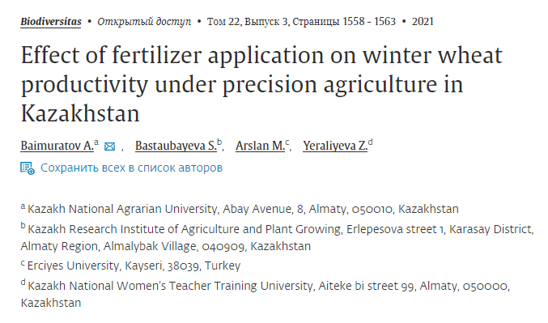
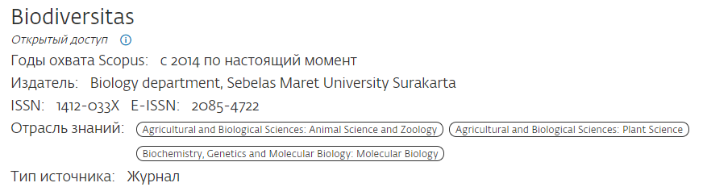
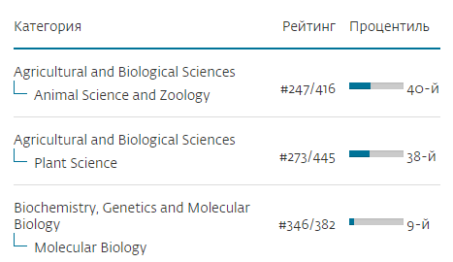

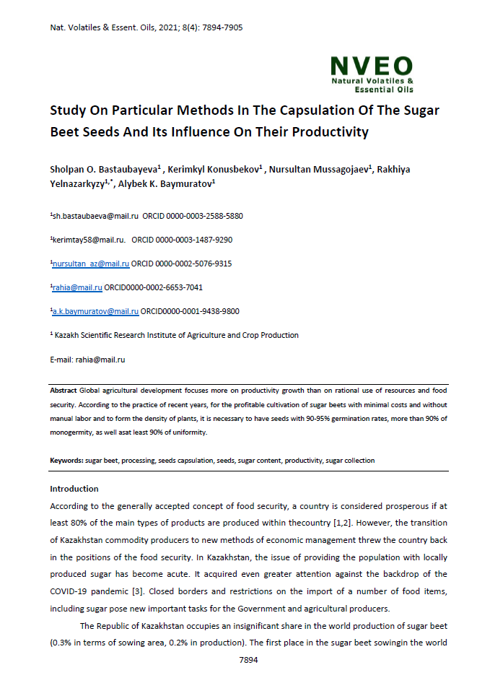

ҚОСЫМША Б
Дәлме-дәл егіншіліктің элементтерін енгізу
2020 жылы «КазЕӨШҒЗИ» ЖШС Талдықорған филиалында жүгері, соя және қант қызылшасын өсіру технологиясы бойынша демонстрациялық учаскеде 38 га ауданда, оның ішінде 10 га жүгеріде дәлме-дәл егіншілік элементтерін енгізу жұмыстары жүргізілді. дақылдар, 5 га соя және 15 га қант қызылшасы дақылдары. Барлық агротехнологиялық іс-шаралар ұйымдастырылып, белгіленген мерзімде жүргізілді: 27-30 см тереңдікте күздік қопсыту; 5-7 см тереңдікке енгізу алдындағы өңдеу; гербицидтермен химиялық өңдеу, дәнді дақылдарды дәл енгізу сепкіштерімен енгізу, тамшылатып суару жүйесін орнату жұмыстары жүргізілді.
Өсімдіктердің проекциялық жамылғысын және пішінін анықтау.
ҚазҰҒЗИ Талдықорған филиалының демонстрациялық алаңында 30 га ауданта ұшқышсыз ұшу аппараты (жоғары дәлдіктегі SODA3D камерасы бар Sensefly EbeeX, RTK Trimble GPS түзету жүйесі) арқылы учаскені кешенді зерттеу және демонстрациялық тәжірибе үшін карта құрастырылды (қашықтықтан зондтау, фотограмметрия және картография жүргізілді (1Б-сурет) Бұл ретте егістіктердің көлемді модельдері, топографиялық карталар, инфрақұрылымдық элементтердің цифрлық реестрі (жолдар, көпірлер) , егістіктер, қоймалар және т.б.) өндіріс процесіне тартылған.

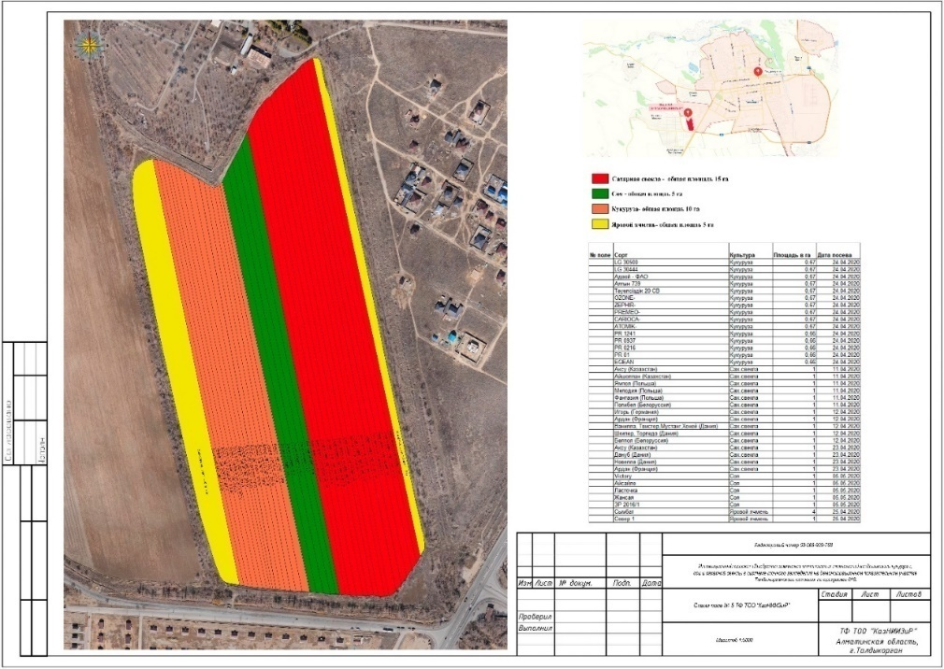

1Б сурет – Күздік бидайдың сорттарын отырғызу картасы

Арамшөптермен қамту картасын және гербицидтерді қолдану картасын әзірлеу. Демо диапазон арқылы ұшқышсыз ұшатын аппараттардан (ҰҰА) жоғары ажыратымдылықтағы суреттер алынды. Бүкіл егістік үшін арамшөптер мен қамту картасын жасау үшін әртүрлі жұмыс процестері бағаланды. Қолда бар деректерді түсіндіру үшін жіктеу, зондтау, интерполяция сияқты әдістер қолданылды. Рецепт картасын құру үшін торды сегменттеу процесі қолданылды.
Рецепт картасын жасау үшін әртүрлі арамшөпшегі (0,00–0,25, 0,05 аралықта) пайдаланылды. Барлық шекті мәндер бойынша жоғары дәлдік (0,94-тен жоғары) байқалды, сәйкес гербицид үнемдеу 58,3%-дан 70,8%-ға дейін болды. Барлық тәжіри беті нәтижелер осы жұмыста қолданылған әдіс SSWM қосымшаларында арамшөптермен қамтудың нақты картасын және рецепт картасын бере алатынын көрсетті.
Арамшөптерді жұқтыру картасын құру үшін ортомозайкадан алынған субстратта NDVI өсімдік индексін ең қарама-қарсы көрсету үшін эмпирикалық жолмен таңдалған минималды және максималды мәндерге сәйкес клиптер алгоритмдері пайдаланылады (2Б-сурет).

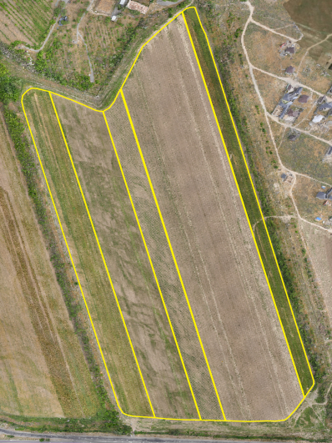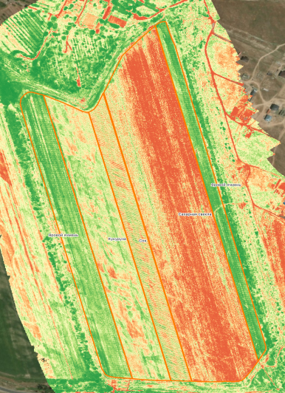
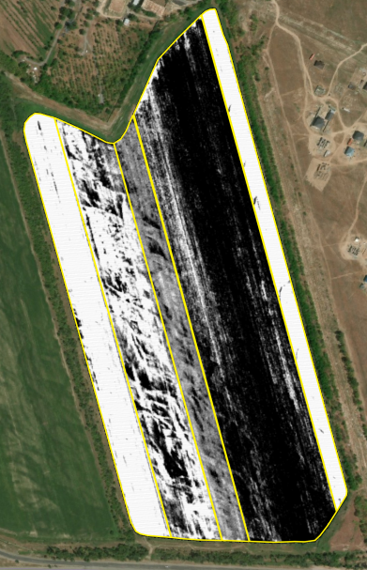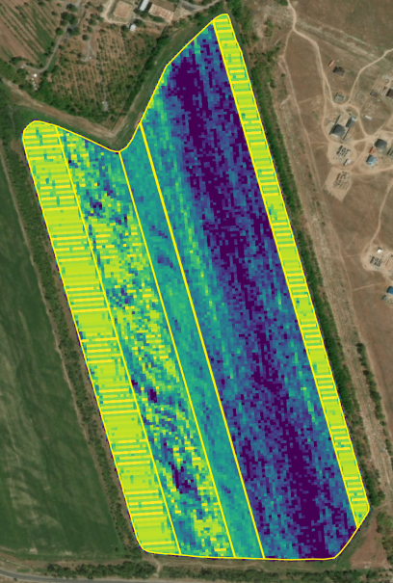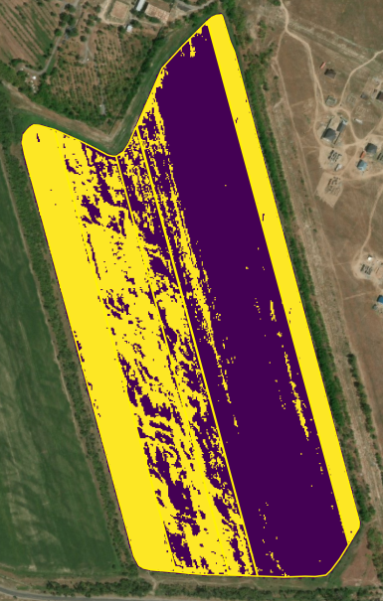
2Б сурет - (солдан оңға, жоғарыдан төменге) Ортомозайка, биіктік картасы, NDVI, NDVI табалдырығын кесу, жылу картасы, 2 м арақашықтықта постерлеу
Жалпы алғанда, әдіс зақымдану сипаты мен дәрежесін танапте растаумен бірге кескінді өңдеудің бірнеше дәйекті процестерін қамтиды. Алынған арамшөптердің таралу картасы - бұл машиналарға қажетті градацияда учаскелер мен жұқтыру дәрежесі туралы деректерді сақтайтын көпбұрышты, гео-орналасқан SHP құжаты.
Бұл құжат айнымалы тарату үшін қажетті машина пішіміне - рецепт картасына түрлендіріледі. Trimble контроллері (тракторларда) және GAIA AG UAV бүріккіші рецепт картасына сәйкес қолдану жылдамдығын реттей алды. Егер контроллердің тек екілік мәндермен (қосу / өшіру) жұмыс істеуге арналған аппараттық мүмкіндігі болса, онда бұл үшін рецепт карталары жасалады, мазмұн учаскенің тек 2 күйін құрайды. Градациялардың үлкен санында айнымалыны қалыпқа келтіру мүмкіндігі бар контроллерлер үшін учаскелерға егжей-тегжейлі бөлу пайдаланылады, бұл картаны мәндермен зерттеуге мүмкіндік береді: Ешқандай, Сәл, Орташа, Жоғары зақымдар (3Б-сурет).

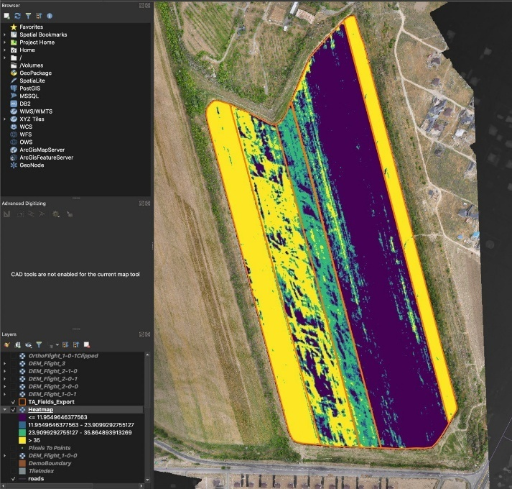



3Б сурет - QGIS жүйесіндегі айнымалы жылдамдық карталары. 4 және 2 градациялар (оң жақ, фрагмент).

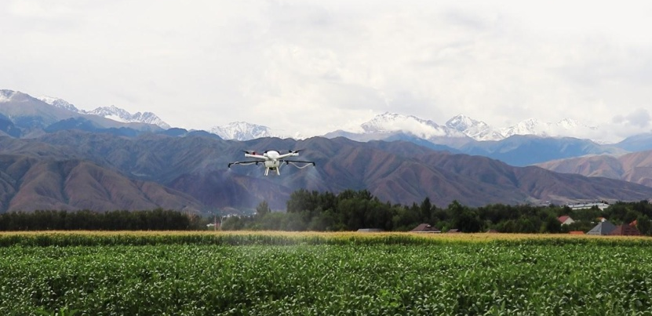

4Б сурет - ҰАО қолдану
Өсімдіктерді қорғау құралдарын қолданудың сараланған карталарын жасау. Бұл құралдар жинағы арнайы деректердің үлкен көлемін өңдеуге және оларды автоматты ұшқышы бар жоғары дәлдіктегі GPS және автоматтандырылған тарату жүйесімен жабдықталған соңғы машиналар үшін түсінікті тапсырмаларға және кез келген смартфон немесе планшет жасай алатын сарапшылық ұсыныстары бар электрондық карталарға түрлендіруге мүмкіндік береді. тегін ашық бастапқы бағдарламалық құралмен жұмыс істеу (5Б-сурет).
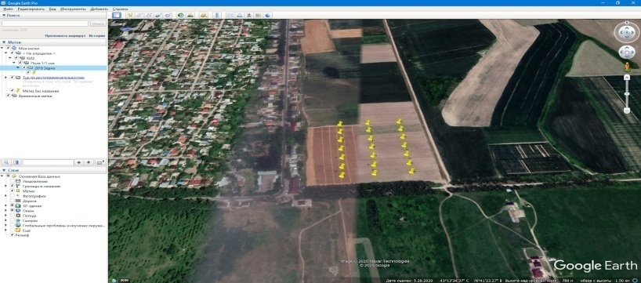

5Б сурет - Географиялық ақпараттық жүйелер жиынтығы

Карта тапсырмаларын орындауға арналған ұқсас эмуляцияларды жерүсті көліктері үшін географиялық ақпараттық жүйелерді және енгізілген бағдарламалық қамтамасыз етуді пайдалана отырып жүзеге асыруға болады (6Б-сурет).
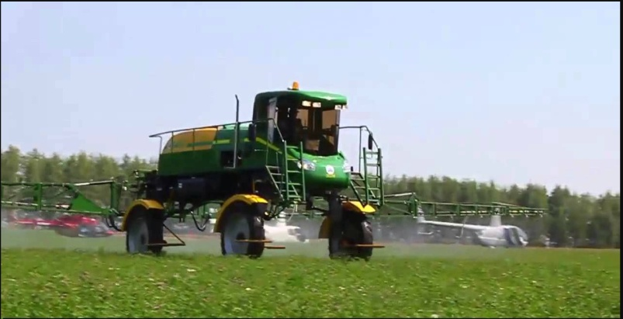

6Б сурет - Дәлме-дәл егіншілік жүйесімен жабдықталған бүрку жабдығы

Айнымалы мөлшерлемелерді орнату, автоматты басқару (параллель жүргізу), техниканың цифрлық мониторингі, метеорологиялық бақылау және басқа да Дәлме-дәл егіншілік элементтері технологияларын енгізу мүмкіндіктерін бағалау үшін ауыл шаруашылығы саласының орташа агрономының кіру шегіне талдау жүргізілді. Жүргізілген талдау нәтижелері бойынша, шаруалардың 60 пайыздан астамының қолында қарапайым жұмыстарды орындауға арналған құралдар жоқ.
Сонымен қатар, John Deere Farm Sight және т.б. сияқты бағдарламалық пакеттермен жұмыс істеудің қажетті дағдылары жиі жетіспейді. Осы кедергіні еңсеру үшін FMIS Агропарк жүйесіне кейбір модульдер енгізілді, олар фермерге мүмкіндік бермейді. бағдарламалық қамтамасыз ету және деректерді өңдеу бойынша арнайы білім, өз жұмысында Дәлме-дәл егіншілік элементтерін пайдалана бастау. Бұл құралдар FMIS Агропарк жүйесіне енгізілген, кәсіпорын туралы барлық келіп түсетін мәліметтерді (егістік алқаптар, топырақ деректері, NDVI өсімдік жамылғысының индексінің бос спутниктік деректері (7Б-сурет), машиналар мен жабдықтар паркі, персонал және т.б.) ескереді).
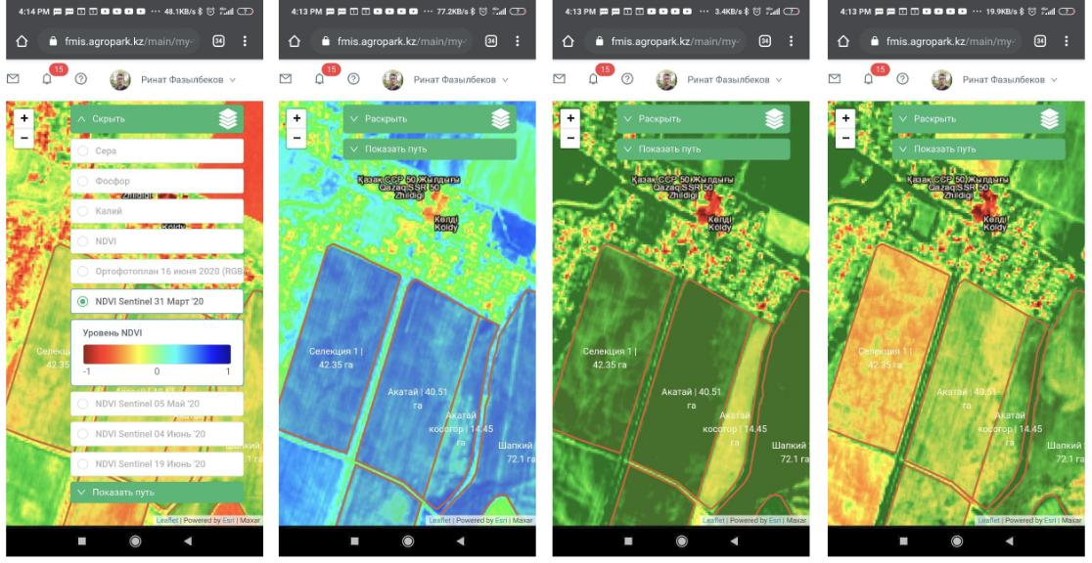
7Б сурет - FMIS жүйесінде қол жетімді NDVI өсімдік индексінің еркін спутниктік деректері

Машиналардың телеметриялық мәліметтерін қабылдау. Қазіргі уақытта осы брендтің жабдықтары үшін John Deer сервисінен деректерді автоматты түрде жүктеу функционалдығы енгізілген. Жүйе пайдаланушыға картадан автомобильдердің орналасқан жерін, олардың жүріп өткен жолдарын көруге, сонымен қатар интерфейсте немесе есептер түрінде автомобильдердің борттық компьютерінен мәліметтерді көрсетуге мүмкіндік береді (32-сурет).
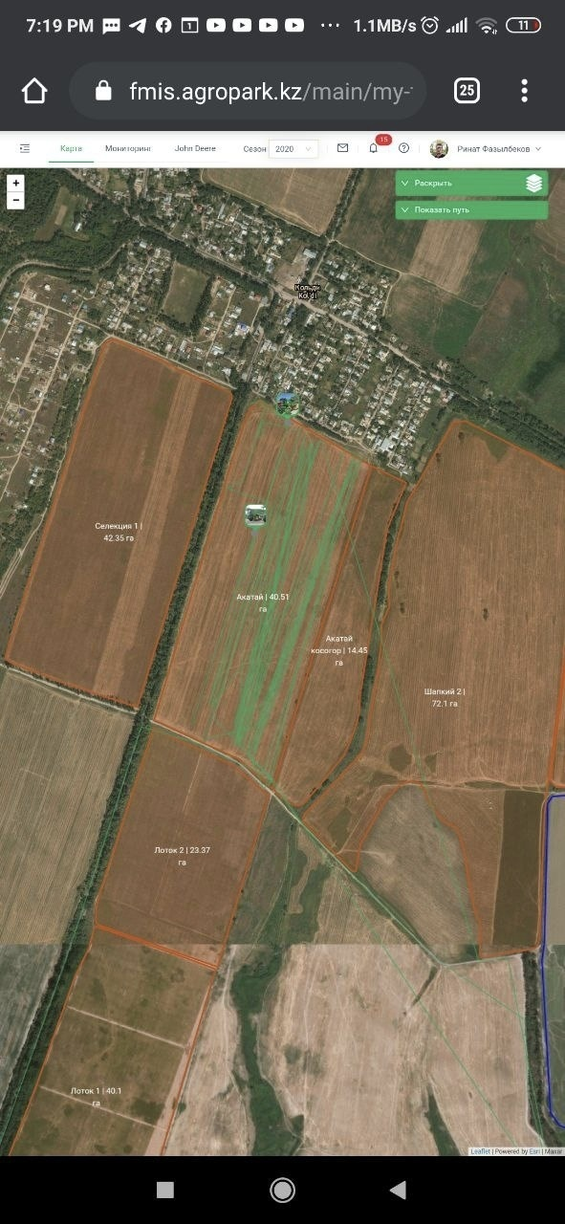

8Б сурет – 2 комбайн және олардың жолдары көрсетілген FMIS Агропарк жүйесінің мобильді нұсқасынан скриншот
ҚОСЫМША С
Кесте 1С - Күздік бидайдың қарқынды сорттарының астық өнімділігіне үстемелі тыңайтқыштарының әсері, 2018-2020 жылдардағы орташа мөлшері
Қайталау | Сорттардың өнімділігі ц/га
Қайталау | Безостая 100 |  | Гром |  | Алия
Қайталау | мөлтек № | ц/га | мөлтек № | ц/га | мөлтек | ц/га
I | 84 | 54.7 | 84 | 57.5 | 86 | 55.2
II | 84 | 52.0 | 84 | 63.2 | 86 | 44.6
III | 84 | 57.8 | 84 | 56.8 | 86 | 48.2
IY | 84 | 58.7 | 84 | 49.4 | 86 | 48.8
I | 89 | 62.9 | 89 | 61.5 | 87 | 62.9
II | 89 | 58.8 | 89 | 63.4 | 87 | 59.1
III | 89 | 65.9 | 89 | 66.3 | 87 | 61.4
IY | 89 | 64.0 | 89 | 62.4 | 87 | 58.3
I | 90 | 66.9 | 90 | 66.9 | 92 | 67.2
II | 90 | 68.4 | 90 | 68.4 | 92 | 58.3
III | 90 | 66.4 | 90 | 66.4 | 92 | 59.3
IY | 90 | 66.2 | 90 | 66.2 | 92 | 52.0
I | 95 | 62.9 | 95 | 62.9 | 93 | 60.8
II | 95 | 60.2 | 95 | 60.2 | 93 | 73,1
III | 95 | 66.5 | 95 | 66.5 | 93 | 59.2
IY | 95 | 60.6 | 95 | 60.6 | 93 | 53.2
I | 96 | 56.2 | 96 | 56.2 | 98 | 48.8
II | 96 | 59.8 | 96 | 59.8 | 98 | 49.2
III | 96 | 59.2 | 96 | 59.2 | 98 | 48.0
IY | 96 | 57.6 | 96 | 57.6 | 98 | 48.1
I | 101 | 65.0 | 101 | 65.0 | 99 | 39.6
II | 101 | 66.0 | 101 | 67.0 | 99 | 46.4
III | 101 | 58.4 | 101 | 58.4 | 99 | 38.6
IY | 101 | 63.5 | 101 | 63.5 | 99 | 45.2
I | 102 | 74.7 | 102 | 74.7 | 104 | 49.8
II | 102 | 75.8 | 102 | 75.8 | 104 | 51.2
III | 102 | 73.0 | 102 | 73.0 | 104 | 42.9
IY | 102 | 70.4 | 102 | 70.4 | 104 | 41.1
Орташа | - | 63.9 | - | 63.5 | - | 56.7
Орт.кв. ауыт. |  | 4.76 |  | 4.88 |  | 6.3
V,% |  | 7.5 |  | 7.7 |  | 12.1±
Ауытқу | - | 52,0-75,8 |  | 49,4-75,9 |  | 39,6-73,1
ҚОСЫМША Д

Өнімділік пен фотосинтезді басқару

1Д кесте - Күздік кезеңдегі күздік бидай дақылдары бойынша метеорологиялық жағдайлар

Жылдары | Айлары |  |  |  |  | Қысқы уақыттағы өсімдік вегетациясы мөлшері
Жылдары | Қазан |  | Қараша |  | Желтоқсан
Жылдары | Σ орташа тәуліктік  t, ℃ | Атмосфералық жауын-шашын,  Мм | Σ орташа тәуліктік  t, ℃ | Атмосфералық жауын-шашын,  мм | Σ орташа тәуліктік  t, ℃ |  | Атмосфералық жауын-шашын,  мм
2017-2018 | 136,1 | - | +152,5 | 51,4 | 288,6 |  | 51,4
Орташаұзақмерзімді | 112,0 | 11,3 | -35,0 | 30,1 | 77,0 |  | 41,4
Ауытқу | +24,1 | -11,3 | +117,5 | +21,3 | +211,6 |  | +10,0
2018-2019 | 88,2 | 20,1 | 6,6 | 60,8 | 94,8 |  | 80,9
Орташаұзақмерзімді | 32,6 | 9,7 | -27,0 | 30,1 | 5,6 |  | 39,8
Ауытқу | +55,6 | +10,4 | +33,6 | +30,7 | +89,2 |  | +41,1
2019 | 69,20 | - | 36,2 | 32,6 | 106,4 |  | 32,6
Орташаұзақмерзімді | 34,8 | 3,5 | 27,0 | 30,1 | 61,8 |  | 33,6
Ауытқу | +34,4 | -3,5 | +10,2 | +2,5 | +44,6 |  | -1,0

2Дкесте - Қыстау кезеңіндегі күздік бидай дақылдары бойынша агрометеорологиялық пайдалы заттар(2018-2020 гг.)

Жылдары | Айлары |  |  |  |  |  | Қысқыуақыттағыөсімдіквегетациясымөлшері
Жылдары | Желтоқсан |  | Қаңтар |  | Ақпан
Жылдары | Σ орташатәуліктік  t, ℃ | Атмосфералықжауын-шашын,  мм | Σ орташатәуліктік  t, ℃ | Атмосфералықжауын-шашын,  Мм | Σ орташатәуліктік  t, ℃ | Атмосфералықжауын-шашын,  мм | Σ орташатәуліктік  t, ℃ | Атмосфералықжауын-шашын,  мм
2017-2018 | -84,0 | 28,1 | -323,4 | 24,3 | -66,0 | 37,2 | -473,4 | 89,6
Орташаұзақмерзімді | -235,0 | 29,1 | -324,0 | 19,8 | -246,5 | 21,9 | -805,5 | 70,8
Ауытқу | +151,0 | -1,0 | -0,6 | +4,5 | +180,5 | +15,3 | +321,1 | +18,8
2018-2019 | -87,4 | 32,3 | -65,9 | 38,1 | -43,1 | 53,8 | -196,4 | 124,2
Орташаұзақмерзімді | -235,0 | 29,1 | -324,0 | 19,8 | -246,5 | 21,9 | 805,5 | 70,8
Ауытқу | +147,6 | +3,2 | +258,1 | +18,3 | +194,9 | +31,9 | +609,1 | +53,4
2019-2020 | -26,4 | 50,1 | -88,8 | 16,7 | +49,9 | 74,0 | -65,3 | 140,8
Орташаұзақмерзімді | -235,0 | 29,1 | -324,0 | 19,8 | -246,5 | 21,9 | -805,5 | 70,8
Ауытқу | +208,6 | +21,0 | +235,2 | -3,1 | +296,4 | +52,1 | +740,2 | +70,0

3Д кесте – Көктемдегі күздік бидай дақылдары бойынша агрометеорологиялық пайдалы заттар (2018 жылдан 2020 жылға дейін)

Жылдары | Айлары |  |  |  |  |  | Көктемгіөсімдіквегетациясымөлшері  (2018-2020 гг.)
Жылдары | Наурыз |  | Сәуір |  | Мамыр
Жылдары | Σ орташатәуліктік  t, ℃ | Атмосфералықжауын-шашын,  Мм | Σ орташатәуліктік  t, ℃ | Атмосфералықжауын-шашын,  мм | Σ орташатәуліктік  t, ℃ | Атмосфералықжауын-шашын,  мм | Σ орташатәуліктік  t, ℃ | Атмосфералықжауын-шашын,  мм
2018 | 265,9 | 123,8 | 373,5 | 81,6 | 506,4 | 124,0 | 1145,8 | 330,3
Орташаұзақмерзімді | 21,7 | 48,8 | 310,0 | 56,5 | 508,4 | 61,6 | 848,4 | 166,9
Ауытқу | +244,2 | +75,2 | 63,5 | 25,1 | -2,0 | +63,3 | +305,7 | +163,9
2019 | 254,2 | 31,5 | 370,7 | 183,0 | 526,7 | 39,3 | 1151,6 | 253,8
Орташаұзақмерзімді | 21,7 | 48,8 | 310,0 | 56,5 | 508,4 | 61,6 | 848,4 | 166,8
Ауытқу | +232,5 | -17,3 | 60,7 | +126,5 | +18,3 | -22,3 | +303,2 | +87,0
2020 | 199,7 | 52,7 | 424,2 | 146,7 | 582,5 | 73,5 | 1206,4 | 272,9
Орташаұзақмерзімді | 21,7 | 48,8 | 310,0 | 56,5 | 508,4 | 61,6 | 848,4 | 166,9
Ауытқу | +178,0 | +3,9 | +114,2 | +90,2 | +74,1 | +11,9 | +358,0 | +106,0

4Д кесте – 2018-2020 жылдарға арналған жазғы вегетация кезеңінде күздік бидай дақылдары бойынша метеорологиялық пайдалы заттар
Жылдары | Айлары |  |  |  | Жазғы өсімдік вегетациясы мөлшері
Жылдары | Маусым |  | Шілде (15 күн)
Жылдары | Σ орташа тәуліктік  t, ℃ | Атмосфералық жауын-шашын,  Мм | Σ орташа тәуліктік  t, ℃ | Атмосфералық жауын-шашын,  мм | Σ орташа тәуліктік  t, ℃ | Атмосфералық жауын-шашын,  мм
2018 | 669,5 | 23,7 | 388,2 | 21,0 | 1057,7 | 44,7
Орташаұзақмерзімді | 636,0 | 53,9 | 353,5 | 15,2 | 989,5 | 69,1
Ауытқу | +33,5 | -30,2 | +34,7 | +5,8 | +68,2 | -24,4
2019 | 667,7 | 72,7 | 394,9 | 17,6 | 1062,6 | 90,3
Орташаұзақмерзімді | 636,0 | 53,9 | 353,5 | 15,2 | 909,5 | 69,1
Ауытқу | +31,7 | +18,8 | +41,4 | +2,4 | +73,1 | +21,2
2020 | 661,3 | 42,6 | 344,6 | 15,8 | 1005,9 | 58,4
Орташаұзақмерзімді | 636,0 | 53,9 | 353,5 | 15,2 | 989,5 | 69,1
Ауытқу | +25,3 | -11,3 | -8,9 | +0,6 | +15,9 | -10,7

5Д кесте – Зерттеу жылдарындағы күздік бидай егісіне фотосинтетикалық белсенді сәулеленудің келуі
Жылдары | Айлары |  |  |  |  | Өсімдік вегетациясы үшін ФБС мөлшері
Жылдары | Наурыз | Сәуір | Мамыр | Маусым | Шілде  (15 күн) | Өсімдік вегетациясы үшін ФБС мөлшері
2018 | - | 281 | 321 | 344 | 183 | 1129
Орташа ұзақ мерзімді | - | 245 | 301 | 340 | 180 | 1166
Ауытқу | - | +36 | +20 | +4 | +3 | +63
2019 | 98 | 250 | 324 | 344 | 168 | 1184
Орташа ұзақ мерзімді | 62 | 245 | 301 | 340 | 180 | 1128
Ауытқу | +36 | +5 | +23 | +4 | -12 | +56
2020 | 88 | 256 | 321 | 348 | 152 | 1165
Орташа ұзақ мерзімді | 62 | 245 | 301 | 340 | 180 | 1128
Ауытқу | +26 | +1 | +20 | +8 | -28 | +37

6Д кесте – Фотосинтетикалық жүйенің пішіні және жылдар бойы жүргізілген зерттеулер бойынша күздік бидайдың ассимиляция коэффициенті

Нұсқа |  | Жапырақ аймағы  беті, мың м²/га |  |  | ФБС келуі, МДж/м² | Қабылдау коэффициенті ФБС,%
Іріктеме | Тамақтану ережесі |  |  |  | ФБС келуі, МДж/м²
Іріктеме | Тамақтану ережесі | 2018 | 2019 | 2020 | 2018 жылы - 11,29, 2019 жылы - 1184, 2020 жылы - 1165 | 2018 | 2019 | 2020
Алия | Төмен | 43,42 | 53,72 | 57,34 | 2018 жылы - 11,29, 2019 жылы - 1184, 2020 жылы - 1165 | 1,68 | 2,10 | 2,22
Алия | Орташа | 57,57 | 55,07 | 62,52 | 2018 жылы - 11,29, 2019 жылы - 1184, 2020 жылы - 1165 | 2,08 | 2,12 | 2,31
Алия | Жоғары | 76,39 | 58,17 | 65,84 | 2018 жылы - 11,29, 2019 жылы - 1184, 2020 жылы - 1165 | 2,49 | 2,19 | 2,38
Матай | Төмен | 30,84 | 51,74 | 55,92 | 2018 жылы - 11,29, 2019 жылы - 1184, 2020 жылы - 1165 | 1,49 | 2,05 | 2,19
Матай | Орташа | 53,77 | 54,27 | 58,31 | 2018 жылы - 11,29, 2019 жылы - 1184, 2020 жылы - 1165 | 2,01 | 2,10 | 2,26
Матай | Жоғары | 75,12 | 57,35 | 62,72 | 2018 жылы - 11,29, 2019 жылы - 1184, 2020 жылы - 1165 | 2,44 | 2,17 | 2,34
Безостая 100 | Төмен | 49,15 | 58,30 | 47,53 | 2018 жылы - 11,29, 2019 жылы - 1184, 2020 жылы - 1165 | 2,04 | 2,18 | 1,87
Безостая 100 | Орташа | 58,88 | 63,29 | 55,14 | 2018 жылы - 11,29, 2019 жылы - 1184, 2020 жылы - 1165 | 2,27 | 2,26 | 1,99
Безостая 100 | Жоғары | 77,48 | 65,41 | 58,28 | 2018 жылы - 11,29, 2019 жылы - 1184, 2020 жылы - 1165 | 2,49 | 2,32 | 2,14
Гром | Төмен | 46,48 | 59,72 | 50,68 | 2018 жылы - 11,29, 2019 жылы - 1184, 2020 жылы - 1165 | 1,84 | 2,21 | 2,08
Гром | Орташа | 63,45 | 61,10 | 54,79 | 2018 жылы - 11,29, 2019 жылы - 1184, 2020 жылы - 1165 | 2,31 | 2,24 | 2,15
Гром | Жоғары | 73,06 | 64,80 | 57,83 | 2018 жылы - 11,29, 2019 жылы - 1184, 2020 жылы - 1165 | 2,41 | 2,30 | 2,17

